TUARASCÁIL BHLIANTÚIL CHOMHAIRLE CONTAE

FHINE GALL

2016

fingal.ie

CLÁR ÁBHAIR
Brollach leis an Méara 3
Réamhrá leis an bPríomhfheidhmeannch 4
Ballraíocht Chomhairle Contae Fhine Gall 5
Príomhnithe a Baineadh Amach in 2016 7
Gradaim Chorparáideacha 2016 8
Tuairisc ar an Dul Chun Cinn ar an bPlean Corparáideach 2016 9
Tuairisc ar an gClár um Beartas Straitéiseach 18
Staid Airgeadais na Comhairle 24
Ballraíocht agus Gníomhaíochtaí an Chomhchoiste Póilíneachta 26

Tuairiscí ar Sholáthar Seirbhísí
- Ailtirí 27
- Pobal, Cultúr agus Spórt 31
- Gnóthaí Corparáideacha & Rialachas 35
- Forbairt Eacnamaíochta, Fiontair & Turasóireachta 39
- An Comhshaol agus Seirbhísí Uisce 45
- Airgeadas 48
- Tithíocht 50
- Acmhainní Daonna 53
- Teicneolaíocht Faisnéise 55
- Dlí 5
- Leabharlanna 59
- Oibríochtaí 62
- Pleanáil & Bonneagar Straitéiseach 66

Aguisín I -Sonraí Bhaill na Comhairle 70
Aguisín II -Ballraíocht na gComhairleoirí laistigh de Chomhairle Contae Fhine Gall 73
- Buanchoistí na Comhairle
Aguisín III -Ballraíocht na gComhairleoirí le Comhlachtaí Eile 74
Aguisín IV -Cruinnithe a Tionóladh in 2016 76
Aguisín V - An tAcht um Thoghcháin Áitiúla (Síntiúis agus Caiteachas a Nochtadh) 1999 77
Aguisín VI -Íocaíochtaí le Comhairleoirí in 2016 78
Aguisín VII - Comhdhálacha/Seimineáir/Oiliúint ar fhreastail Comhairleoirí orthu in 2016 79
Aguisín VIII - Tuarascáil Bhliantúil faoi Alt 22 den Acht um Nochtadh Cosanta 2014 81
Aguisín IX -Iarratais Saorála Faisnéise/Gearáin ó Chustaiméirí/Fiosruithe ón Ombudsman 81
Aguisín X -Táscairí Feidhmíochta 2016 82

BROLLACH
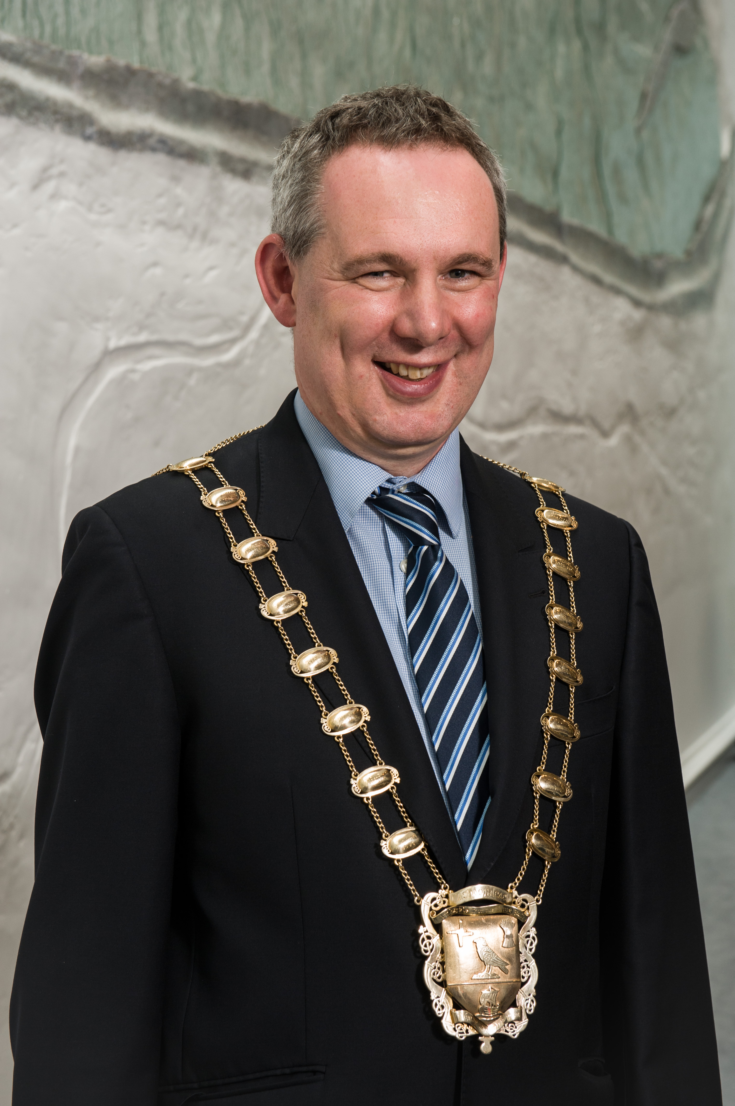

Méara Fhine Gall, an Comhairleoir Darragh Butler

T
ugtar deis dúinn leis an Tuarascáil Bhliantúil machnamh a dhéanamh ar ghníomhaíochtaí Chomhairle Contae Fhine Gall I rith 2016 agus ar an méid a baineadh amach. Is comhairleoir mé ó 2007 agus toghadh i mo Mhéara mé ag tús an deichiú bliain dom ar an gComhairle. Is mór an onóir dom é ionadaíocht a dhéanamh ar an gcontae mar an gcéad saoránach.
Ceann de bhuaicphointí 2016 an gradam Údarás Áitiúil na Bliana a ghlacadh thar ceann Chomhairle Contae Fhine Gall ag Dámhachtainí um Fheabhas sa Rialtas Áitiúil de chuid Chambers Ireland. Léiriú é an gradam ar an obair mhór a dhéanann ár mbaill foirne gach lá, ar feadh na rannóg, ar son shaoránaigh an chontae agus bhí an gradam tuillte go maith acu.
Le linn mo théarma oifige ba mhór agam é go bhfuair mé an deis freastal ar a lán imeachtaí suntasacha don Chontae. Cúpla lá i ndiaidh dom a bheith tofa i Meitheamh ba mhór agam a bheith ag Aerfort Bhaile Átha Cliath chun fáilte a chur roimh Leas-Uachtarán Stáit Aontaithe Mheiriceá, Joe Biden, go hÉirinn agus go Fine Gall. Ócáid iontach eile a bhí in ionadaíocht a dhéanamh ar an gcontae ag Cluiche Ceannais Chraobh Peile Sinsearach na hÉireann agus ag an Athimirt nuair a fuair Baile Átha Cliath an ceann is fearr ar Mhaigh Eo chun Corn Mhig Uidhir a choinneáil den chéad uair le 40 bliain.
Bhain go leor de na himeachtaí ar ar fhreastail mé féin agus mo réamhtheachtaí, an Comhairleoir David O’Connor, i rith 2016 leis an gcomóradh ar chéad bhliain ó tharla Éirí Amach na Cásca 1916. Bhí ról tábhachtach ag an gComhairle maidir lena chinntiú gur tugadh gníomhartha óglaigh Fhine Gall chun cuimhne agus thacaigh an Chomhairle leis an scannán, Fine Gall’s Finest, lena chinntiú go gcuirfear a scéal ar aghaidh chuig na glúnta atá le teacht.
Is mian liom buíochas a ghabháil le mo chomh-Chomhairleoirí i gComhairle Contae Fhine Gall as an tacaíocht luachmhar a thug siad dom le linn mo théarma i mo Mhéara ar Fhine Gall, agus leis an Leas-Mhéara, an Comhairleoir Eithne Loftus, as an cúnamh a thug sí. Is mian liom buíochas a ghabháil leis an bPríomhfheidhmeannach, Paul Reid, as an treoir agus tacaíocht luachmhar a thug sé dom. Tá mo bhuíochas ag dul freisin d’fhoireann na Comhairle, idir an fhoireann a oibríonn laistigh agus an fhoireann a oibríonn lasmuigh, as an dianobair go léir a dhéanann siad ar son mhuintir Fhine Gall agus iad ag soláthar raon leathan seirbhísí. Mar fhocal scoir, deirim le gach duine a chabhraíonn le pobail níos láidre a thógáil agus a chinntíonn gur áit iontach é Fine Gall le maireachtáil ann, le obair agus gnó a dhéanamh ann agus le cuairt a thabhairt air, go n-aithním an méid a dhéanann sibh agus go bhfuilim ag súil le bheith ag obair libh amach anseo.

An Comhairleoir Darragh Butler
Méara Fhine Gall

RÉAMHRÁ
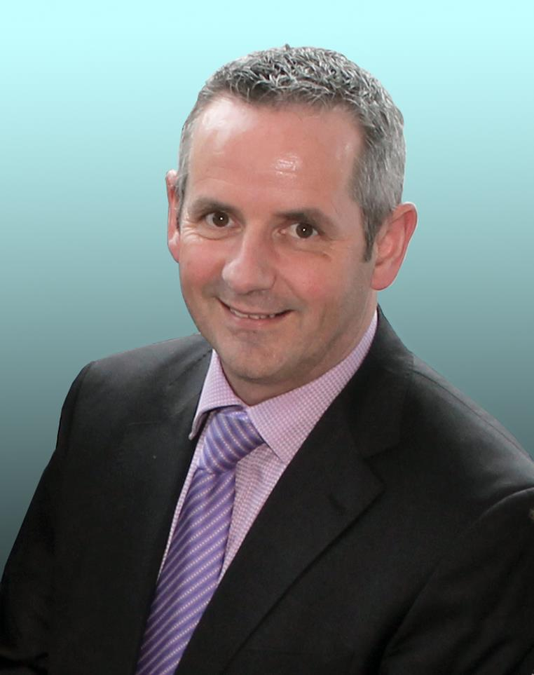

An Príomhfheidhmeannach, Paul Reid

C
é gur iomaí dúshlán a bhí ann in 2016, ba bhliain an-ghníomhach, táirgiúil agus rathúil a bhí inti do Chomhairle Contae Fhine Gall. I rith 2016, leanamar orainn ag oibriú ar feadh Stiúrthóireachtaí na Comhairle chun ár bhfís d’Fhine Gall a bhaint amach: ‘Bheith ar an áit a roghnaíonn daoine le maireachtáil, le hoibriú, le teacht ar cuairt agus le gnó a dhéanamh ann in Éirinn’.

Léirigh na torthaí tosaigh ón Daonáireamh 2016 go bhfuil Fine Gall fós ag fás agus ag leathnú agus gurb é an Contae is mó fás in Éirinn é. Tá beagnach a dhá oiread daoine ann ná mar a bhí 25 bliain ó shin, méadú ó 152,766 i 1991 go 296,214 in 2016. Is dúshlán agus deis don Chontae é an fás sin. Ar na héachtaí a baineadh amach in 2016, cuireadh creat forbartha ar fáil d’Fhine Gall agus don daonra sa mheántéarma, trí bhíthin glacadh leis an bPlean Forbartha Contae 2017-2023.

Maidir le haghaidh a thabhairt ar an dúshlán náisiúnta a bhaineann le tithíocht agus easpa dídine, tá Comhairle Contae Fhine Gall ag obair gan staonadh chun ár spriocanna náisiúnta a bhaint amach agus chun tacú leis na daoine atá i mbaol easpa dídine nó atá gan dídean. Táimid ar an mbóthar ceart chun ár spriocanna a shárú maidir le tithíocht shóisialta a chur ar fáil agus bheith ag obair le gníomhaireachtaí iomchuí ó thaobh na gealltanais sna piléir éagsúla in Atógáil Éireann - Plean Gníomhaíochta don Tithíocht agus don Easpa Dídine a sholáthar. Beidh mar thosaíocht dúinn i gcónaí sna blianta amach romhainn aghaidh a thabhairt ar dhúshlán na tithíochta.

Ghlac Comhairle Contae Fhine Gall na deiseanna arna gcur ar fáil ag na hathchóirithe atá leagtha amach san Acht Rialtais Áitiúil 2014 chuici féin agus tá an Chomhairle chun tosaigh maidir leis na príomh-athruithe sin a chur i bhfeidhm. Táimid i gceannas ar fhorbairt eacnamaíochta, shóisialta agus pobail agus ar sheirbhísí éifeachtúla lena mbaineann luach maith a sholáthar. Ag tógáil ar na bunchlocha a leagadh i mblianta roimhe seo, chuir na comhaltaí tofa próiseas rannpháirtíochta leanúnach agus leathan ar bun le raon páirtithe leasmhara chun tacú le fás eacnamaíochta agus forbairt pobail sa Chontae. Mar toradh air sin, glacadh le hathbhreithniú ar Phlean Corparáideach na Comhairle 2015 -2019 agus leis an bPlean Áitiúil Eacnamaíochta agus Pobail 2016-2021.

Tá méadú ar an bhfreagracht atá orainn an luach a chuirimid ar fáil a chur in iúl agus a thaispeáint, go háirithe i gcomhthéacs Cháin Mhaoine Áitiúil, Rátaí Tráchtála agus ioncam eile a fhaighimid. Sa chomhthéacs seo, scaipeamar an bróisiúr ‘Do Chomhairle, Do Sheirbhísí’ ar gach líon tí sa Chontae i rith 2016 chun tuiscint bhreise ar an ról atá againn agus ar na seirbhísí a soláthraímid a chur ar fáil.

Is mian liom buíochas a ghabháil leis an Méara, an Comhairleoir Darragh Butler agus a réamhtheachtaí, an Comhairleoir David O’Connor agus le gach Ball den Chomhairle as a gcomhoibriú agus a dtacaíocht maidir leis an iliomad saincheisteanna le linn 2016.Táim ag tnúth go mór leanúint den chomhoibriú seo in 2017 agus níos faide anonn.

Is mian liom aitheantas faoi leith a thabhairt do gach ball foirne den Chomhairle as a ndíograis agus a dtiomantas maidir le seirbhísí a sholáthar do mhuintir Fhine Gall. Táim ag tnúth le bheith ag obair le gach duine acu arís in 2017 ar mhaithe le todhchaí Fhine Gall.

Paul Reid
Príomhfheidhmeannach
BALLRAÍOCHT
CHOMHAIRLE CONTAE FHINE GALL

Méara (Ean – Meith 2016) Méara (Meith – Noll 2016)
An Comh. David O’Connor An Comh. Darragh Butler
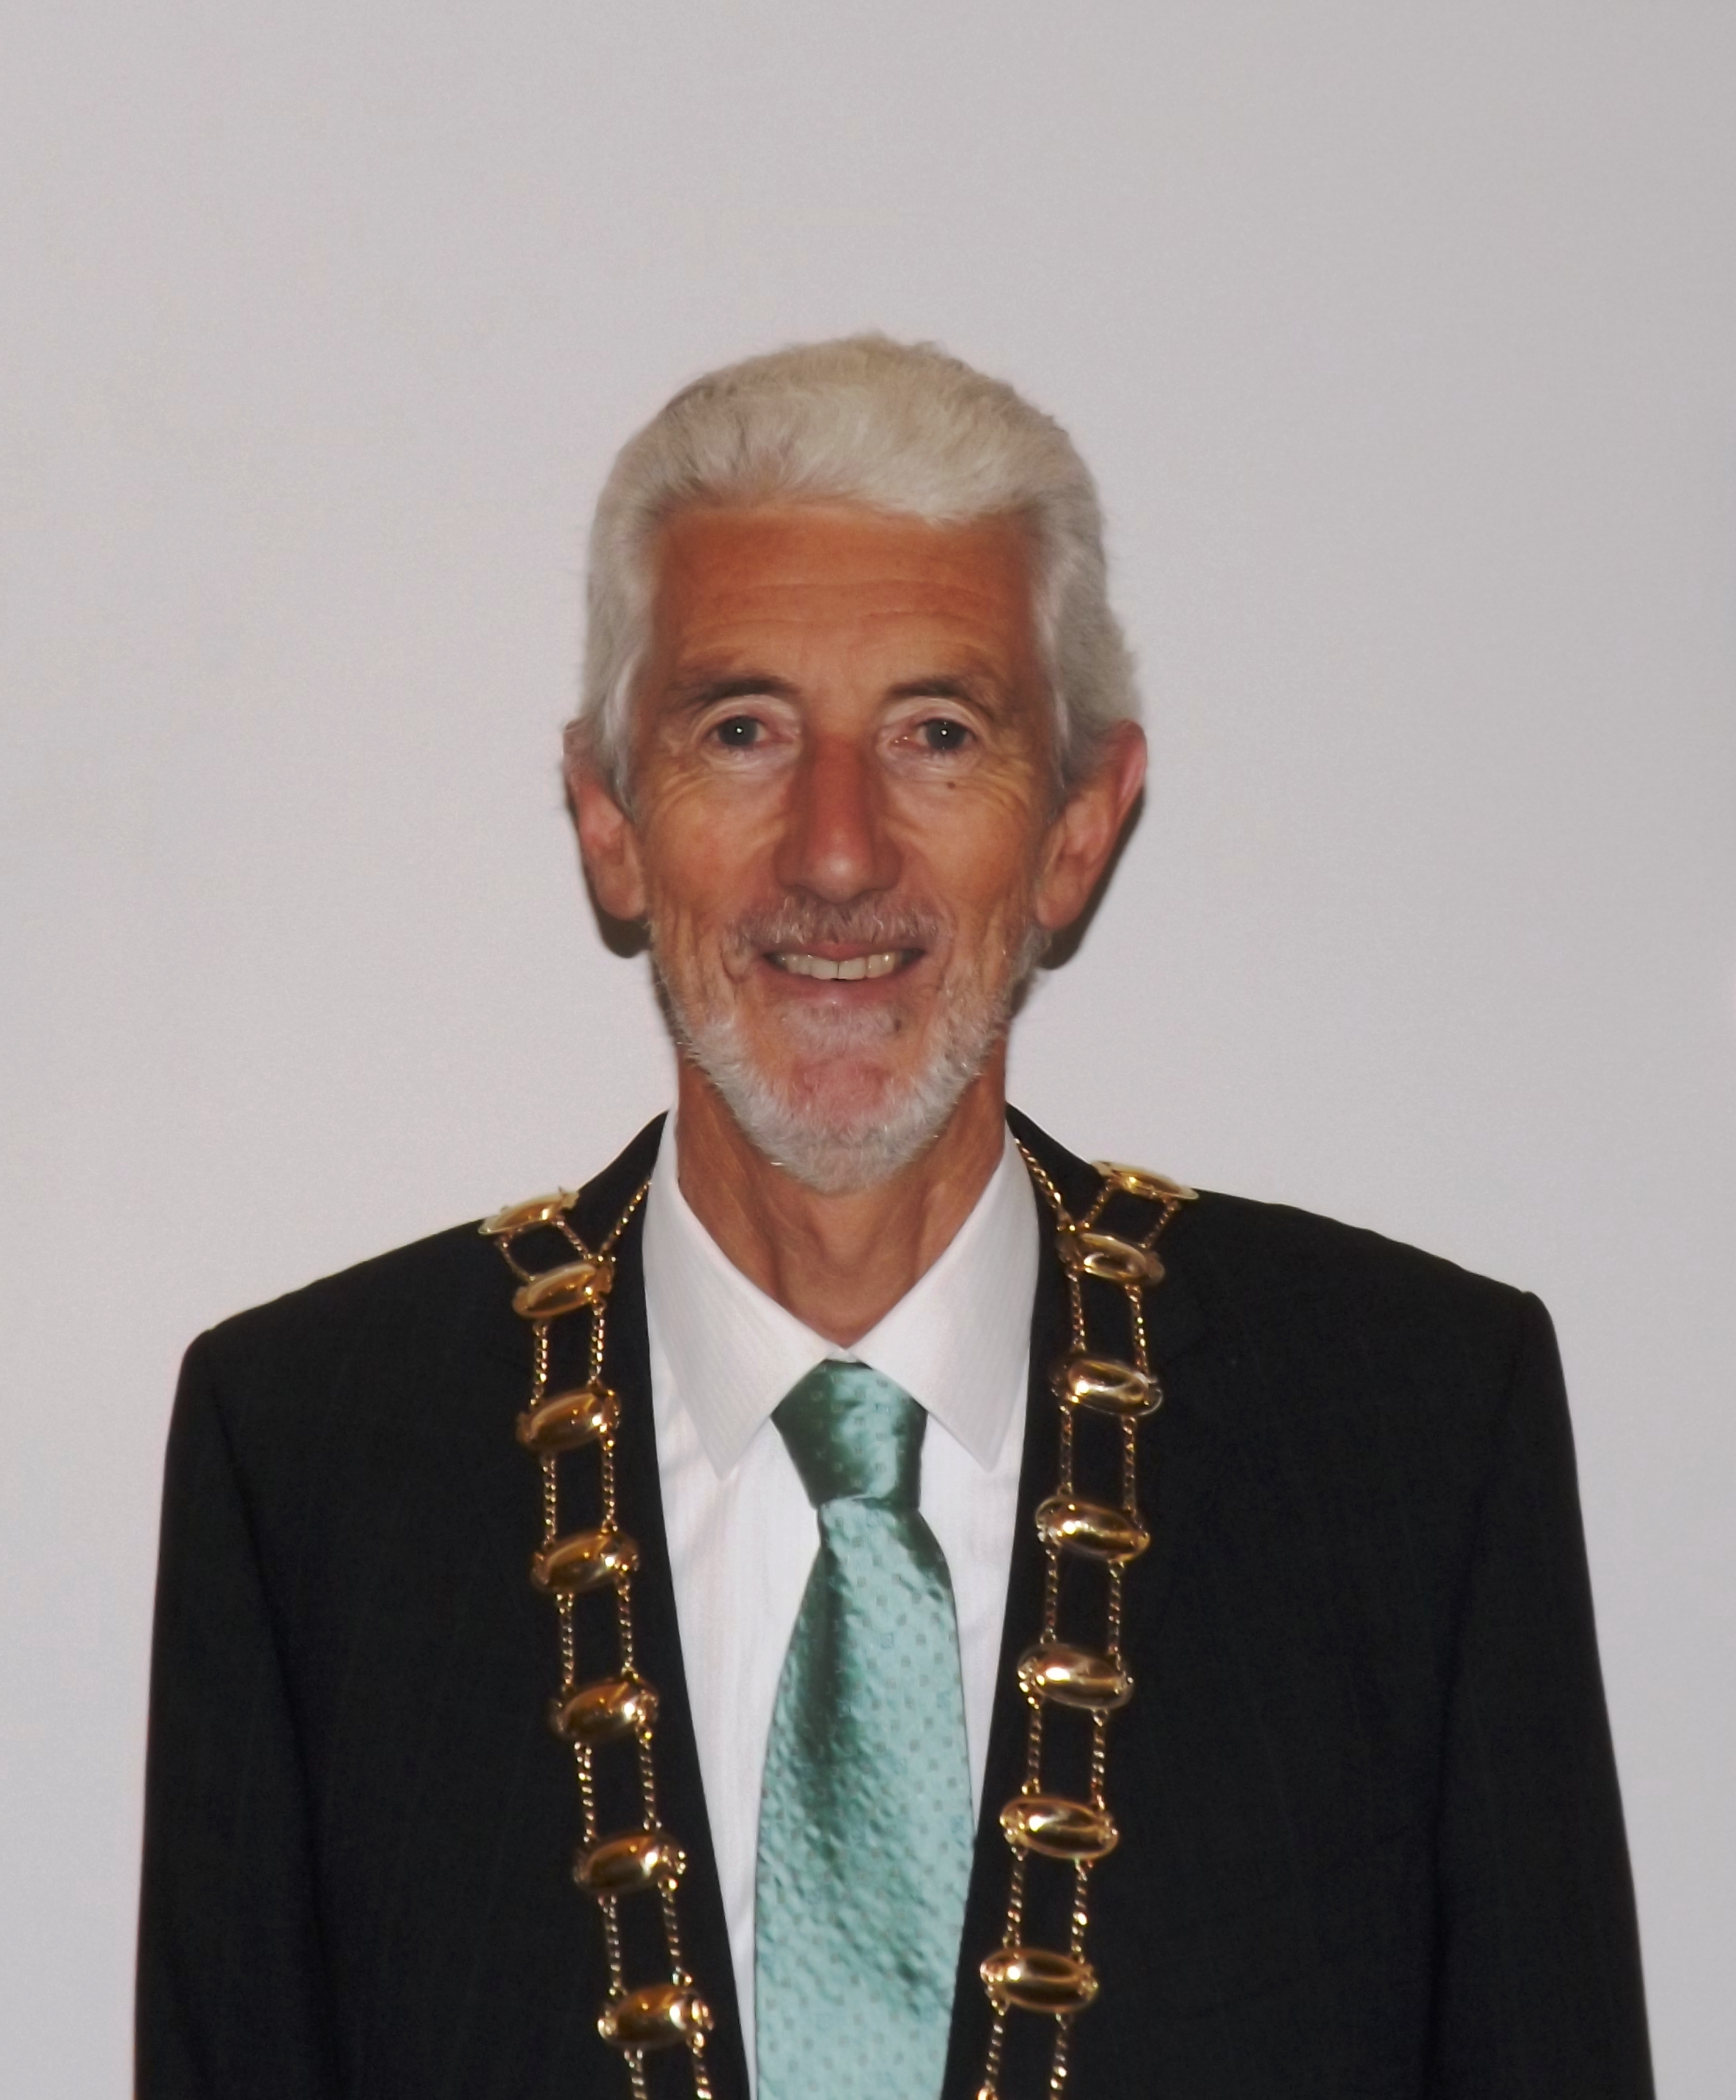

Leas-Mhéara (Ean – Meith 2016) Leas-Mhéara (Meith – Noll 2016)
An Comh. Eoghan O’Brien An Comh. Eithne Loftus

TOGHCHEANTAR BHAILE BRIGÍN
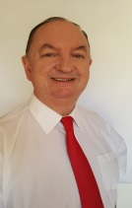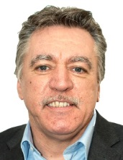
Tom O’Leary Brian Dennehy Ken Farrell Gráinne Maguire Barry Martin, Tony Murphy,
Fine Gael Fianna Fáil Páirtí an Lucht Oibre Neamhspleách Pobal seachas Brabús Neamhspleách
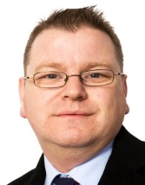
David O’Connor, Malachy Quinn,
Neamhspleách Sinn Féin

TOGHCHEANTAR CHAISLEÁN CNUCHA
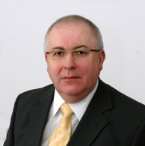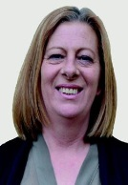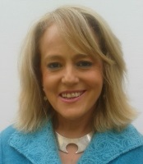
Howard Mahony Sandra Kavanagh, Ted Leddy Eithne Loftus Mags Murray Roderic O’Gorman Natalie Treacy,
Fianna Fáil Anti-Austerity Alliance Fine Gael Fine Gael Fianna Fáil An Comhaontas Glas Sinn Féin

TOGHCHEANTAR BHINN ÉADAIR/MHULLACH ÍDE
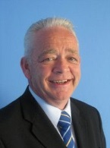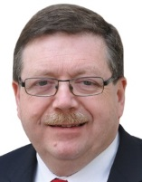
Jimmy Guerin David Healy Anthony Lavin Brian McDonagh Daire Ní Laoi Eoghan O’Brien,
Neamhspleách Comhaontas Glas Fine Gael Páirtí an Lucht Oibre Sinn Féin Fianna Fáil

Cian O’Callaghan Keith Redmond,
Neamhspleách Renua

TOGHCHEANTAR MHULLACH EADRAD
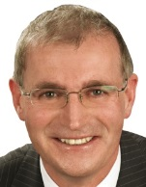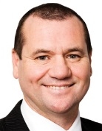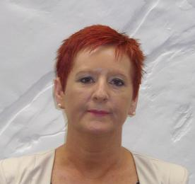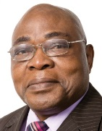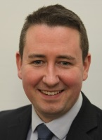
Kieran Dennison Paul Donnelly Tania Doyle Edmund Lukusa Mary McCamley David McGuinness,
Fine Gael Sinn Féin Anti-Austerity Sinn Féin Páirtí an Lucht Oibre Neamhspleách
Alliance
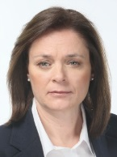
Lorna Nolan Matthew Waine
Neamhspleách Anti-Austerity Alliance

TOGHCHEANTAR SHOIRD
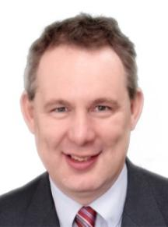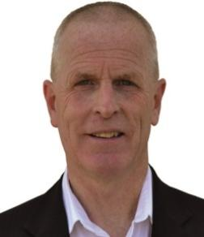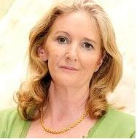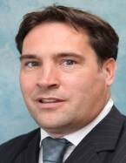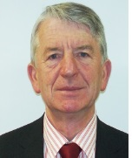
Darragh Butler Eugene Coppinger Anne Devitt Adrian Henchy Philip Lynam Paul Mulville Joe Newman,
Fianna Fáil Anti-Austerity Neamhspleách Fianna Fáil Sinn Féin Neamhspleách Neamhspleách
Alliance
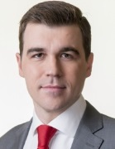
Justin Sinnott Duncan Smith,
Neamhspleách Páirtí an Lucht Oibre

Príomhnithe a Bhain Comhairle Contae Fhine Gall Amach in 2016

FAOMHADH PLEANÁLA CUID 8/CUID XI
- Tógáil 20 Aonad Cónaithe Nua ag Faiche Radharc an Tobair, Mullach Eadrad, Baile Átha Cliath 15
- Tógáil Reilig Bhaile Uí Cheallaigh
- Páirc Scátála in Mill Pond Park, Baile Brigín
- Láthair Súgartha i bPáirc Shráid na Cé, Baile Brigín
- Clós Súgartha i bPáirc Ardán Banna Ceoil, Baile Brigín
- Síneadh le Reilig Bhaile Ghrífín
- Tógáil forhalla nua mar bhealach isteach chuig urlár na talún an Atriam i Halla an Chontae at Halla an Chontae, Comhairle Contae Fhine Gall, an Phríomhshráid, Sord
- Tógáil 20 Aonad Cónaithe Nua i mBaile an Rólaigh
- Síneadh leis na hÁiseanna Uile-Aimsire ag PLSC Cnoc na Carraige, Port Mearnóg

STAIDÉIR
- Máistirphlean Lárnach Aerfort Bhaile Átha Cliath
TUARASCÁLACHA
- Athbhreithniú Straitéiseach ar Réadmhaoine Oidhreachta
- Tuarascáil faoi Chlár Comórtha 1916 Fhine Gall
- Straitéis Branda Thurasóireacht Fhine Gall

LUASTEORAINNEACHA
- Luasteorainneacha 30 KPH i Radharc an Mhuilinn agus Seabury

STRAITÉISÍ
- Rialacháin maidir le Pleanáil agus Forbairt 2001-2015 Cuid VIII - Straitéis Chomharthaíochta Bheartaithe do Chrios Fiontraíochta Bhaile Átha Cliath
- Straitéis i dtreo Phleananna Gníomhaíochta um Athrú Aeráide d’Údaráis Áitiúla Bhaile Átha Cliath
- Cúnant Méaraí um Aeráid agus Fuinneamh

PLEANANNA
- Plean Corparáideach Fhine Gall 2015-2019 (Leasaithe)
- Plean Bliantúil um Sholáthar Seirbhísí 2016
- An Leabhrán Do Chomhairle, Do Sheirbhís
- Plean Áitiúil Eacnamaíochta agus Pobail Fhine Gall 2015-2021

PLEANÁIL
- Scéim Lacáiste Ranníocaíochta Forbartha
- Plean Ceantair Áitiúil Dhomhnach Bat

DEONTAIS
- Cúnamh Airgeadais do Chomhlachtaí Tithíochta Ceadaithe faoin Scéim Cúnaimh Caipitil
- Deontais Phobail do Chomóradh 2016
- Tionscadail Shamhraidh 2016
- Scéim Tacaíochta d’Ealaíontóirí
- Ciste Comhpháirtíochta LA22/2016

COMHAONTUITHE ALT 85
- Comhaontú le Comhairle Contae Chill Dara maidir le Conradh Athsholáthair Alt Infhairsingthe Dhroichead Laighean

CÚRSAÍ AIRGEADAIS
- Buiséad Bliantúil 2017
- Tuarascáil ar Sceideal na Rátaí Neamhbhailithe don bhliain dar críoch 31 Nollaig 2015
- Faomhadh an Ráitis Bliantúil Airgeadais 2015 agus na Tuarascála Reachtúla Iniúchta
- Freastal ar Rótharraingt 2017
- Cáin Mhaoine Áitiúil – Fachtóir coigeartaithe áitiúil a leagan síos do 2017 – Comhathrú síos 15% ar bhonnráta cháin mhaoine áitiúil do 2017
- Clár Caipitil 2016 – 2018

GRADAIM CHORPARÁIDEACHA 2016

I
rith 2016 tugadh aitheantas mór don obair a dhéanann Comhairle Contae Fhine Gall ar bhonn laethúil agus mar bhuaicphointe air sin fógraíodh sinn mar bhuaiteoirí Údarás Áitiúil na Bliana 2016 ag Dámhachtainí um Fheabhas sa Rialtas Áitiúil de chuid Chambers Ireland.

I measc na Gradaim a bhuaigh an Chomhairle i rith 2016 bhí:

- Údarás Áitiúil na Bliana (Dámhachtainí um Fheabhas sa Rialtas Áitiúil de chuid Chambers Ireland).
- Gradam Oidhreachta agus Timpeallachta Tógtha do Stair Tochailte Chaisleán Shoird (Dámhachtainí um Fheabhas sa Rialtas Áitiúil de chuid Chambers Ireland).
- Gradam Inrochtaineachta don Tairseach Comhairliúcháin Ar Líne (Gradaim Ríomhsheirbhísí Rialtas Éireann)
- Gradam Teicneolaíochta don Aip “Unfolding News Story” (Gradam ESRI Éireann).
- Gradam Rogha an Uachtaráin don Tionscadal Pleanáil agus Mapála Lesotho (Gradaim Institiúid Pleanála na hÉireann).
- Gradam Sármhaitheasa i Seirbhís do Chustaiméirí do Thurasóireacht Fhine Gall (Gradaim Chomhlachas Fhine Gall Bhaile Átha Cliath)
D’éirigh le roinnt tionscadal agus eagraíochtaí eile ar thug an Chomhairle tacaíocht dóibh agus ar ainmníodh iad le haghaidh gradam. Áirítear orthu sin:

- Gradam Speisialta d’Iarracht Phobail do Thionscadal Gluaisrothar Trastíre Mhullach Eadrad (Gradaim Ómóis Áite).
- An dara háit sa chatagóir Pobal Os Cionn 5,000 Duine do Dhomhnach Bat/Phort Reachrann (Gradaim Ómóis Áite)
- Gradam Cumarsáide d’Fhóram Seanóirí Fhine Gall (Gradaim Náisiúnta Aitheantais Aoisbhá Éireann)

TUAIRISC AR AN DUL CHUN CINN AR AN bPLeAN corparáideach 2016

Rannóg | Straitéis Tacaíochta |  | Tuairisc ar an Dul Chun Cinn
Seirbhísí Ailtireachta | AS 1. | Seirbhísí ardchaighdeáin maidir le dearadh ailtireachta, caomhnú, dearadh uirbeach, soláthar foirgnimh agus suirbhéireacht chainníochta a chur ar fáil do gach rannóg sa Chomhairle. | Seirbhísí ailtireachta agus comhairle curtha ar fáil do rannóga éagsúla sa chomhairle i rith 2016 thar raon cineálacha tionscadal.  Bhain na seirbhísí éagsúla a cuireadh ar fáil le raon leathan ó staidéir féidearthachta, measúnú láithreán, próisis maidir le toil reachtúil, riarachán tairiscintí agus conarthaí, soláthar, pleanáil agus rialú costais, dearadh uirbeach agus intí agus riarachán ar dheontais chaomhantais chun an oidhreacht thógtha a chosaint. Cuireadh na seirbhísí ar fáil i ndáil le cineálacha éagsúla tionscadal, ina measc tógáil nua, síntí, athchóiriú, caomhnú agus cothabháil.
Seirbhísí Ailtireachta | AS 2. | Máistirphlean Ailtireachta Chaisleán Shoird a ullmhú ina molfar oibreacha agus bearta a dhéanfaidh athghiniúint ar Chaisleán Shoird agus an limistéar máguaird. | Tugadh oibreacha suntasacha chun críche ag Caisleán Shoird le linn 2016, ina measc caomhnú agus treisiú ar bhalla agus ar theach geata an chaisleáin agus uasghrádú ar bhonneagar tírdhreachtaithe agus seirbhísí chun taithí níos fearr a chur ar fáil do chuairteoirí.  Osclaíodh radhairc ar an gcaisleán a bhí ceilte nuair a leagadh foirgnimh thréigthe na Sráide Thuaidh agus éascaíodh dá bharr sin dearadh breise ar bhearta caomhantais ag Caisleán Shoird in 2017.  Cuireadh tús leis an obair ar an gcoincheap dearaidh in 2016 chun forbairt ar Ionad Cathartha agus spás cathartha nua do Shord a éascú, chomh maith le huasghrádú ar an réimse poiblí thart ar Chaisleán Shoird.
Seirbhísí Pobail | CS 1. | Athbhreithniú ar Phlean Straitéiseach um Fhorbairt Pobail Fhine Gall 2010-2015. | Plean Straitéiseach um Fhorbairt Pobail agus athbhreithniú le déanamh air faoi R4 2017.
Seirbhísí Pobail | CS 2. | Líonra Rannpháirtíochta Pobail láidir a fhorbairt agus Plean Folláine a chur i bhfeidhm do shaoránaigh Fhine Gall. | Tháinig ardú 28 ar an líon grúpaí a chláraigh leis an PPN go dtí 462 amhail mí na Nollag 2016. Tá tús curtha leis an obair ar Phlean Folláine a fhorbairt.
Seirbhísí Pobail | CS 3. | An Plean Ealaíon 2013- 2017 a chur i bhfeidhm. | Leanúint le gníomhartha an Phlean Ealaíon a chur i bhfeidhm.
Seirbhísí Pobail | CS 4. | “Deiseanna do Chách – Straitéis do Leabharlanna Poiblí 2013-2017” a chur i bhfeidhm. | Tá an Straitéis á cur i bhfeidhm i gcónaí agus táthar i mbun comhairliúcháin ar straitéis náisiúnta nua.
Seirbhísí Pobail | CS 5. | An Straitéis Spóirt – Tacú le Spórt i bhFine Gall, 2011-2016 a chur i bhfeidhm. | Cuireadh gníomhartha ón Straitéis Spóirt i bhfeidhm. Athbhreithniú le déanamh ar an Straitéis faoi R4 2017.
Seirbhísí Pobail | CS 6. | Na gníomhartha i dTionscnamh Straitéis Aoisbhá Fhine Gall 2012-2017a chur i bhfeidhm. | Gníomhartha faoin Straitéis Aoisbhá á gcur i bhfeidhm. Tús curtha Dréacht-Straitéis Aoisbhá 2017 – 2022 a ullmhú.
Seirbhísí Pobail | CS 7. | Tacaíocht agus cúnamh a chur ar fáil do dhaoine, do phobail atá ag teacht chun cinn agus do phobail sheanbhunaithe rochtain a fháil ar sheirbhísí, a bheith rannpháirteach ina bpobail agus cur leo. | Obair ar bun le pobail sheanbhunaithe agus le pobail atá ag teacht chun cinn chun a gcumas cur lena gceantar a fhorbairt.
Gnóthaí Corparáideacha | CA 1. | Tacú leis na Baill Thofa a róil a chur i gcrích maidir le ceapadh beartais, maoirseacht agus ionadaíocht. | Tionóladh gach cruinniú den Chomhairle agus den Choiste Ceantair a bhí le tarlú i rith na bliana agus cuireadh seirbhísí ar fáil dóibh.
Gnóthaí Corparáideacha | CA 2. | Struchtúir agus córais láidre a sholáthar do bhainistiú gnó feidhmiúcháin, bainistiú riosca, soláthar, iniúchadh agus rialachas corparáideach. | Forbraíodh struchtúir agus córais le linn 2016 chun tacú le hobair Rannóga na Comhairle agus na Foirne Bainistithe Feidhmiúcháin.
Gnóthaí Corparáideacha | CA 3. | Feidhmíocht na heagraíochta a thomhas agus tuairisciú uirthi. | Monatóireacht ar an bhfeidhmíocht agus tuairisciú chuig an bhFoireann Bainistithe Feidhmiúcháin ar bhonn ráithiúil.
Gnóthaí Corparáideacha | A 4. | Cur chuige seasmhach, ardchaighdeáin a chur ar fáil ar feadh na heagraíochta maidir le seirbhísí do chustaiméirí agus láimhseáil gearán. | Tá dréacht-Chairt do Chustaiméirí agus Plean Gnímh do Chustaiméirí nua-shonraithe á n-ullmhú. Déantar gach gearán a phróiseáil go tráthúil.
Gnóthaí Corparáideacha | CA 5. | Straitéisí agus cainéil a fhorbairt a mbaineann úsáid as teicnící atá báúil don litearthacht chun an Contae agus obair na Comhairle a chur chun cinn agus chun cumarsáid, comhairliúchán agus caidreamh éifeachtach le daoine agus le heagraíochtaí a chumasú. | Cuireadh amach leabhrán, Do Chomhairle, Do Sheirbhísí, agus físeán a ghabhann leis in 2016. Baineadh úsáid as teicnící atá báúil don litearthacht chun obair na Comhairle agus an raon seirbhísí a chuirtear ar fáil a léiriú. Ullmhaíodh Straitéis Cumarsáide freisin.
Gnóthaí Corparáideacha | CA6. | Scéim Ghaeilge Chomhairle Contae Fhine Gall 2015 -2018 a chur i bhfeidhm | Tá an Scéim Ghaeilge 2015-2018 á cur i bhfeidhm de réir na n-amlínte a luaitear inti agus rinne an Coimisinéir Teanga athbhreithniú uirthi in 2016.
Gnóthaí Corparáideacha | CA7. | Faisnéis a chur ar fáil, a dhéanamh inrochtana agus cultúr follasachta a chinntiú san eagraíocht. | Próiseáladh iarratais ar Shonraí agus Faisnéis go tráthúil.
Gnóthaí Corparáideacha | CA8. | Oibleagáidí Dualgais na hEarnála Poiblí a chur chun cinn agus a chur i bhfeidhm san eagraíocht. | Cuireadh feabhas leanúnach ar sholáthar seirbhísí agus ar fhorbairt na heagraíochta agus na foirne.
Forbairt Eacnamaíochta | ED 1 | Tacú le forbairt eacnamaíochta áitiúil trí bhíthin Fine Gall a chur chun cinn mar áit le hinfheistiú inti agus tionscnaimh beartais earnálacha a fhorbairt agus a chur i bhfeidhm. | Tá an Chomhairle fós ag obair leis an IDA, EI agus na Comhlachais chun Fine Gall a chur chun cinn mar áit mhaith le gnó a dhéanamh inti. Thug an Chomhairle tacaíocht i gcónaí do ghnó trí bhíthin Clár Infheistíochta agus feachtas margaíochta a fhorbairt do Chrios Fiontraíochta Bhaile Átha Cliath.
Forbairt Eacnamaíochta | ED 2 | Obair an Choiste Forbartha Pobail Áitiúil (LCDC) agus an SPC Eacnamaíochta, Fiontair agus Turasóireachta a éascú. | Bhí cúig chruinniú ag an LCDC in 2016 agus rinne maoirseacht agus socruithe do chur i bhfeidhm ghníomhartha pobail sa Phlean Áitiúil Eacnamaíochta agus Pobail 6 bliana. Rinne sé éascaíocht freisin d’fheabhas a chur ar gach clár forbartha pobail sa cheantar riaracháin a fhaigheann maoiniú poiblí.  Bhí 5 chruinniú ag an EETD in 2016 agus chomhlíon sé a ról maidir le tionscnaimh beartais a fhorbairt agus measúnú a dhéanamh ar chur i bhfeidhm beartas.
Forbairt Eacnamaíochta | ED 3 | Na gníomhartha atá leagtha amach i bPlean Áitiúil Eacnamaíochta agus Pobail Fhine Gall a sholáthar agus tacú le cur i bhfeidhm beartais eacnamaíochta, fiontair agus turasóireachta níos leithne ag leibhéal réigiúnach agus náisiúnta. | Aithníodh roinnt tionscnamh príomhúla san LECP agus soláthraíodh iad in 2016 thar gach ceann de na 6 théama ardleibhéil a aithníodh sa Phlean. Chuir an Chomhairle roinnt tionscnamh náisiúnta i bhfeidhm freisin, ina meas Scéim Athnuachana Bailte agus Sráidbhailte.
Forbairt Eacnamaíochta | ED 4 | Cur i bhfeidhm chláir forbartha pobail áitiúla, lena n-áirítear Clár Gníomhachtaithe um Chuimsiú Sóisialta agus Pobail(SICAP) agus clár Leader an Rialtais a chomhordú, a bhainistiú agus maoirseacht a dhéanamh orthu. | Rinne an Chomhairle maoirseacht ar chur i bhfeidhm iomlán SICAP agus chinntigh gur bhain Feidhmitheoir an Chláir dhá KPI amach.
Forbairt Eacnamaíochta | ED 5 | Forbairt fiontair áitiúil a chothú trí bhíthin comhairle ghnó, faisnéis agus tacaíocht airgeadais a chur ar fáil trí Oifig Fiontair Áitiúil Fhine Gall agus an Plean Fiontair Bliantúil a chur i bhfeidhm. | Bhí bliain an-ghnóthach agus an-rathúil ag Oifig Fiontair Áitiúil Fhine Gall in 2016. Baineadh amach nó sáraíodh gach príomhsprioc. Ceadaíodh maoiniú arbh fhiú €696,500 san iomlán é do thart ar 43 thionscadal, rud a chruthaigh 140 ghlanphost nua sa gheilleagar áitiúil.  Leathnaíodh an t-éileamh ar go leor de na cláir a thairgtear do ghnónna beaga agus do ghnónna nua-tionscanta in 2016, de réir mar a lean an geilleagar náisiúnta agus áitiúil air ag fás. Bhí rannpháirtíocht láidir mar ghné de gach croí-thionscnamh i measc fiontraithe nua-thionscanta agus daoine ar mhaith leo bheith ina bhfiontraithe, agus úinéirí/bainisteoirí ghnónna beaga atá ar an bhfód cheana féin, mar shampla cláir Tosaigh do Ghnó Féin, Meantóireacht, Clinicí Gnó, Ceardlanna Forbartha Bainistíochta, agus an iliomad tionscnamh Forbartha Bainistíochta a chuir LEO Fhine Gall ar fáil.  I measc na mór-imeachtaí a reáchtáladh bhí Gradaim Fiontraíochta Fhine Gall do Mhic Léinn agus an chéad “Seachtain Fiontair Áitiúil” i Márta 2016. D’éirigh thar cionn leis an dá imeacht agus bhí siad ar na himeachtaí is mó sa tír den sórt sin.
Forbairt Eacnamaíochta | ED 6 | Tá an Straitéis Turasóireachta á chur i bhfeidhm go leanúnach. Tá athbhreithniú ar an straitéis ar bun chun gníomhartha a nuashonrú agus a athnuachan. Tá gníomhartha a eascraíonn as an Athbhreithniú Straitéiseach ar Réadmhaoin Oidhreachta Fhine Gall á gcur i bhfeidhm freisin. | Tá an Straitéis Turasóireachta á chur i bhfeidhm go leanúnach. Tá athbhreithniú ar an straitéis ar bun chun gníomhartha a nuashonrú agus a athnuachan. Tá gníomhartha a eascraíonn as an Athbhreithniú Straitéiseach ar Réadmhaoin Oidhreachta Fhine Gall á gcur i bhfeidhm.
Forbairt Eacnamaíochta | ED 7 | Fáil agus diúscairt réadmhaoine a dhéanamh agus a chinntiú go mbaintear úsáid as portfóilió maoine, stráicí talún agus ionaid fiontair d'fhonn a oiread tairbhe agus is féidir a bhaint astu ar bhonn sóisialta agus eacnamaíochta. | Déanann an Chomhairle gach diúscairt de réir na riachtanas dlíthiúil arna leagan amach san Acht Rialtais Áitiúil 2001. Déantar bainistiú ar stráicí talún agus ar phortfóilió maoine na Comhairle lena chinntiú gur baineadh a oiread tairbhe agus is féidir astu ar bhonn sóisialta agus eacnamaíochta. Leanadh leis an obair in 2016 ar an gClár um Leas i Maoin.
Seirbhísí Uisce agus Timpeallachta | ENW 1. | Réim beartais oiriúnúcháin a fhorbairt ag teacht leis an gCreat Oiriúnúcháin Náisiúnta um Athrú Aeráide &le Straitéis Bhaile Átha Cliath um Athrú Aeráide | Foilsíodh Dréacht-Straitéis i dTreo Pleananna Gnímh um Athrú Aeráide d’Údaráis Áitiúla Bhaile Átha Cliath agus tugadh chun críche iad i ndiaidh comhairliúchán leis an bpobal. Tá obair ar bun chun sonraí bonnlíne a bhunú don Phlean Gnímh.
Seirbhísí Uisce agus Timpeallachta | ENW 2. | Timpeallacht nádúrtha Fhine Gall a chosaint agus a fheabhsú trí bhíthin oideachas, feasacht, monatóireacht agus forfheidhmiú éifeachtacht reachtaíocht agus beartas náisiúnta agus áitiúil. | An Plean RMCEI a chur i bhfeidhm mar a comhaontaíodh leis an EPA, lena n–áirítear monatóireacht, cigireachtaí, forfheidhmiú agus tionscnaimh oideachais chomhshaoil a sholáthar.
Seirbhísí Uisce agus Timpeallachta | ENW 3. | Éifeachtúlacht fuinnimh a fheabhsú faoi 3% gach bliain, le sprioc foriomlán de 33% faoi 2020. | Tá an clár athsholáthair Soilse Poiblí LED ar siúl go leanúnach.
Seirbhísí Uisce agus Timpeallachta | ENW 4. | Gníomhú mar ghníomhairí Uisce Éireann faoin gComhaontú Seirbhíse ar glacadh leis an 1 Eanáir 2014. | Soláthraíodh seirbhís ag teacht leis an bPlean Bliantúil Seirbhíse a comhaontaíodh le hUisce Éireann.
Seirbhísí Uisce agus Timpeallachta | ENW 5. | Cur i bhfeidhm Phlean Bainistithe Dramhaíola Réigiún an Oirthir agus an Láir Tíre2015-2021 agus an Phlean Bainistithe Abhantraí 2015-2021. | Fós ar siúl.
Seirbhísí Airgeadais | F1. | Soláthar Chlár Caipitil na Comhairle a bhrú chun cinn, faoi réir ag maoiniú a bheith ar fáil. | Comhlíonadh an riachtanas reachtúil maidir leis an gClár Caipitil trí bliana do 2017-2019 a sholáthar. Rinneadh monatóireacht ar an gclár caipitil ar bhonn ráithiúil.
Seirbhísí Airgeadais | A2. | Monatóireacht a dhéanamh ar riachtanais mhaoinithe ghearrthéarmacha agus fadtéarmacha na Comhairle | Rinneadh bainistiú stuama ar acmhainní airgeadais na Comhairle in 2016 agus níor úsáideadh an Freastal ar Rótharraingt.
Seirbhísí Airgeadais | F3. | Úsáid acmhainní a optamú agus luach ar airgead a fháil. | Táirgeadh buiséad comhardaithe do 2017 agus bhí barrachas beag ann i Ráiteas Bliantúil Airgeadais 2016.
Seirbhísí Tithíochta | HS 1. | Straitéis Tithíochta an Rialtais a chur i bhfeidhm i bhFine Gall. | Baineadh amach an sprioc do 2016.
Seirbhísí Tithíochta | HS 2. | Aghaidh a thabhairt ar Easpa Dídine sa contae. | Seirbhísí tacaíochta agus faisnéise agus measúnú áitiúil de réir éilimh i bhfeidhm.
Seirbhísí Tithíochta | HS 3. | Plean Forbartha Contae forchéimnitheach do 2017-2023 a ghlacadh agus a chur i bhfeidhm, a thacaíonn le leathadh amach Straitéis Tithíochta Fhine Gall. | Plean i bhfeidhm.
Seirbhísí Tithíochta | HS 4. | An áitíocht i stoc tithíochta sóisialta a uasmhéadú. | Baineadh amach an caighdeán feidhmíochta de níos lú ná 1% folamh ag tráth ar bith.
Seirbhísí Tithíochta | HS 5. | An Clár soláthair tithíochta sóisialta a sheachadadh ag teacht le Straitéis Tithíochta Fhine Gall. | Baineadh amach spriocanna faoi Straitéis Tithíochta Chomhairle Contae Fhine Gall.
Seirbhísí Tithíochta | HS 6. | An Íocaíocht Cúnaimh Tithíochta a phleanáil, a riar agus a bhainistiú. | Cuireadh plean um leathadh amach i bhfeidhm agus aithníodh riachtanais acmhainní chun an tseirbhís a thosú in R1 2017.
Seirbhísí Tithíochta | HS 7. | Na gníomhartha faoin gClár Cóiríochta don Lucht Siúil 2014 – 2018 a chur i bhfeidhm. | Cur i bhfeidhm gníomhartha ar bun go leanúnach. Iniúchadh ar Shábháilteacht Dóiteáin déanta agus clár beart do chosc dóiteáin tosaithe agus ar bun go leanúnach.
Bainistíocht Acmhainní Daonna | HR 1. | FéachaintletimpeallachtachurchuncinninarféidirlebaillfoirnebarragcumaisabhaintamachaguscurlehobairnaComhairle. | Tá bainistiú réamhghníomhach á dhéanamh ar rannchuidiú agus forbairt na foirne trí bhíthin an córas PMDS a chur i bhfeidhm mar ghnáthphróiseas gnó.
Bainistíocht Acmhainní Daonna | HR 2. | Tacú le baill foirne agus le forbairt eagraíochta tríd an gCóras Forbartha um Bainistíocht Feidhmíochta (PMDS), Creataí Cumais agus cláir forbartha a chur i bhfeidhm. | Tá an Córas PMDS, creataí cumais agus clár oiliúna corparáidí á chur i bhfeidhm i gcónaí.
Bainistíocht Acmhainní Daonna | HR 3. | An leas is fearr agus is féidir a bhaint as an bhfoireann agus a oiread deiseanna a thabhairt dóibh agus is féidir trí Phleanáil don Fhórsa Oibre agus cláir chomharbachta is cláir shoghluaiseachta a thabhairt isteach. | Táthar ag tacú i gcónaí leis an gcuspóir seo trí phleanáil don fhórsa oibre agus cláir chomharbachta is cláir shoghluaiseachta a thabhairt isteach.
Bainistíocht Acmhainní Daonna | HR 4. | Caidreamh agus cumarsáid leis an bhfoireann a fheabhsú tríd an PMDS, bainistíocht líne agus trí bhealaí inmheánacha cumarsáide a fheabhsú. | Táthar ag tacú le caidreamh agus cumarsáid leis an bhfoireann trí rannpháirtíocht i gceardchumainn, fóraim foirne agus cruinnithe foirne agus treoracha eolais a thabhairt don fhoireann go rialta.
Bainistíocht Acmhainní Daonna | HR 5. | Folláine na mball foirne a chur chun cinn trí chláir a thabhairt isteach a bhaineann le sláinte agus folláine, éagsúlacht agus comhionannas ag an obair. | Tá an Rannóg Acmhainní Daonna agus grúpaí comhairliúcháin na foirne ag comhoibriú i gcónaí le Bainisteoirí chun cláir ghnímh sna réimsí seo a chur chun cinn agus a chur i bhfeidhm.
Bainistíocht Acmhainní Daonna | HR 6. | Dea-chleachtais a chur i bhfeidhm maidir le gach gné de chúrsaí Sláinte agus Sábháilteachta. | Cúrsaí oiliúna, réim gníomhach maidir le hiniúchadh sábháilteachta agus dea-chleachtas a scaipeadh chun tacú leis an gcuspóir seo.
Seirbhísí Dlí | L1 | Seirbhís chuimsitheach dlí a chur ar fáil don Phríomhfheidhmeannach agus do Rannóga uile na Comhairle maidir leis na feidhmeanna reachtúla éagsúla a bhfuil an t-údarás áitiúil freagrach astu. | Tá seirbhísí dlí á gcur ar fáil i gcónaí de réir mar a theastaíonn ón bPríomhfheidhmeannach agus ó Rannóga uile na Comhairle.
Seirbhísí Oibríochta | OP 1. | Rochtain a fheabhsú do shaoránaigh. | Chun an cuspóir seo a bhaint amach, dhíríomar níos mó ar ár n-amanna dúnta. Chinntigh sin gur tugadh freagra tráthúil ar uiríll ó shaoránaigh agus ó Chomhairleoirí. Chuireamar clár oibre iomlán ar fáil don SPC Iompair, le topaicí ann don bhliain go léir chun deis a chur ar fáil do thuairimí agus tuilleadh plé.  Mar chuid den JPC, rinneamar cruinnithe poiblí a bhainistiú agus chinntíomar go raibh pobail ar an eolas faoi na cruinnithe sin trí bhíthin bileog ilteangach a chur amach chun daoine a mhealladh chucu.  Tugadh ábhar an chláir bhliantúil oibreacha chuig an gcoiste lena cheadú, mar a rinneadh leis na nithe breise a cuireadh san áireamh nuair a ceadaíodh méadú ar an mbuiséad d’Oibríochtaí sa chlár oibreacha.
Seirbhísí Oibríochta | OP 2. | Bonneagar iompair shábháilte a chur ar fáil | Tá bonneagar nua agus feabhsaithe curtha ar fáil faoi cheannteidil éagsúla oibríochta, lena n-áirítear -  ·Clár Athdhromchlaithe  ·Clár athnuachana cosáin  ·Comharthaí Tráchta  ·Trasrianta coisithe
Seirbhísí Oibríochta | OP 3. | Bunseirbhísí oibríochta a chur ar fáil chomh héifeachtach agus chomh héifeachtúil agus is féidir. | Seirbhís seachadta nua curtha ar bun le haghaidh cothabhála agus infheistíochta caipitil i ngalfchúrsaí.  Uaireanta oscailte níos faide ag Ionad Athchúrsáilte Chúil Mhín  Soláthar cothabhála níos fearr le haghaidh seirbhísí crann agus deisiú cosán.
Seirbhísí Oibríochta | OP 4. | Baill foirne a oiliúint agus a chur ar fáil chun éilimh na saoránach sna ceantair oibríochta ar fad a shásamh. | Tá tús curtha le criúnna nua a bhunú agus a oiliúint le haghaidh Cothabháil Crann, Deisiú cosán agus Spraeáil  Tá foireann bhreise curtha ar fáil freisin in Ionad Athchúrsáilte Chúil Mhín
Seirbhísí Oibríochta | OP 5. | Tránna an cheantair a choinneáil glan agus saor ó thruailliú | Foireann shamhraidh a earcú chun tránna a ghlanadh  Comhordú le gníomhaireachtaí stáit eile lena chinntiú go gcuirfear cosc ar thruailliú leathnú chuig an trá phoiblí.  Brat Gorm coinnithe do Phort Mearnóg  Brat Ghlas do dhá thrá
Seirbhísí Oibríochta | OP 6. | Ceithre chuan Fhine Gall a bhainistiú agus a chothabháil ar chaighdeán inghlactha. | Tá cead faighte do mhaoiniú d’oibreacha ar na Cuanta.
Pleanáil & Bonneagar Straitéiseach | PL 1. | An t-athbhreithniú ar Phlean Forbartha Contae Fhine Gall a chríochnú agus an straitéis agus na cuspóirí a leagan amach d’fhorbairt inbhuanaithe an chontae. | Ghlac Comhairle Contae Fhine Gall le Plean Forbartha Fhine Gall 2017-2023 an 16 Feabhra 2017 agus tháinig éifeacht leis an 16 Márta 2017.
Pleanáil & Bonneagar Straitéiseach | PL 2. | Clár a fhorbairt a thacaíonn le haschur tithíochta méadaithe chun freastal ar an éileamh mar a leagtar amach i Foirgníocht 2020: Straitéis maidir le hAthnuachan ar Earnáil na Foirgníochta. | Aithníodh ceithre Phríomh-Láithreán Forbartha do Thithíocht Uirbeach i bhFine Gall agus tá an Rannóg Pleanála agus Bonneagar Straitéiseach i mbun caidrimh réamhghníomhaigh le hOifig Seachadta an DoHPCLG chun bacainní ar na láithreáin sin a aithint agus a réiteach d’fhonn soláthar tithíochta breise a chur ar fáil.  I ndiaidh iarratas ar mhaoiniú ón gCiste Gníomhachtaithe Tithíochta Bonneagair Áitiúil (LIHAF) a fháil, d’fhógair an Rialtas i Márta 2017 go bhfaigheadh Comhairle Contae Fhine Gall leithdháileadh iomlán de €26.5m do 3 thionscadal. Tá an Rannóg Pleanála agus Bonneagair Straitéisigh ag obair le húinéirí talún agus le soláthraithe bonneagair eile chun na tionscadail sin a chur chun cinn d’fhonn tithíocht a chur ar fáil go tapa, ar scála agus ar phraghas inacmhainne.
Pleanáil & Bonneagar Straitéiseach | PL 3. | Comhoibriú le geallsealbhóirí agus soláthraithe reachtúla eile maidir leis an mbonneagar is gá chun forbairt eacnamaíochta agus sóisialta a bhaint amach a fhorbairt. | Críochnaíodh agus osclaíodh Bóthar Rochtana Castle Mills in 2016 agus tá sé ag freastal ar roinnt scoileanna i gceantar Bhaile Brigín anois. Tá an síneadh ar Dhroichead an Bhóthair Chúil le críochnú i R3 2017 agus cuirfidh sé le na háiseanna do choisithe sa cheantar. Tugadh roinnt tionscadal go dtí an chéim Cuid XI in 2016 agus tá obair dearaidh mhionsonraithe ar bun le súil agus tús a chur leis an tógáil ag deireadh 2017/tús 2018.
Pleanáil & Bonneagar Straitéiseach | PL 4. | Cuidiú le córas iompair inbhuanaithe do gach saoránach a bhaint amach. | Tá idirchaidreamh fós ar siúl le geallsealbhóirí iompair, mar shampla an tÚdarás Náisiúnta Iompair agus Bonneagar Iompair Éireann, le súil agus maoiniú do thionscadail sa chontae a bhainfidh amach aidhmeanna an gheallsealbhóra agus na Comhairle a chinntiú. Tá mar aidhm leis na tionscadail seo brú tráchta a laghdú, saoráidí agus úsáid iompair phoiblí a mhéadú agus iompar gníomhach a spreagadh. Áirítear air sin díospóireacht faoin tionscadal an Metro Thuaidh Nua.
Pleanáil & Bonneagar Straitéiseach | PL 5. | Seirbhís éifeachtach, éifeachtúil bainistíochta forbartha agus seirbhís forfheidhme a chur ar fáil don phobal. | B’ionann an líon iarratas a cinneadh in 2016 agus 1,078, agus ba dheonú ceada a bhí in 91.5% díobh. Phléigh an Rannóg le comhairliúcháin phleanála le hiarratasóirí ionchasacha freisin (agus/nó lena gcuid gníomhairí) agus d’fhreagair achomhairc chuig an mBord Pleanála, de réir mar ba ghá. Maidir le forfheidhmiú, fuarthas 203 gearán agus eisíodh 183 litir rabhaidh le linn 2016.

TUAIRISC AR AN gCLÁR UM
BEARTAS STRAITÉISEACH 2016

An Coiste um Beartas Straitéiseach - na hEalaíona, Cultúr, Oidhreacht agus Forbairt Pobail

Cathaoirleach –An Comh. Anne Devitt

Dáta an Chruinnithe 2016 | Téama/ábhar Beartais | Nuashonrú
Aibreán | Cur i láthair ó Chumann Alzheimer na hÉireann | Cur leis an bhfeasacht ar na seirbhísí arna gcur ar fáil ag an gCumann agus naisc bhreise a fhorbairt le Comhairle Contae Fhine Gall
 | Seirbhísí Leabharlainne | Cur i láthair ar na seirbhísí arna gcur ar fáil ag Leabharlanna Fhine Gall
 | Athbhreithniú ar an bPlean Corparáideach 2015-2019 | Tugtha ar aird
 | Coiste Gaeilge | Cheadaigh SPC na Téarmaí Tagartha
Iúil | Nuashonrú ón Oifig Spóirt | Cur i láthair ar Chláir Spóirt agus maoiniú
Meán Fómhair | Cur i láthair ar Phróiseas na nDeontas Gníomhaíochta | Tuairisc mhionsonraithe curtha faoi bhráid an SPC a mhol fiosrú a dhéanamh ar fhoirm iarratais ar líne
 | Cur i láthair ar áiseanna Forbartha Pobail agus Pobail | Rinneadh cur i láthair chuimsitheach ar obair na rannóga seo
 | Creat le haghaidh Comhoibrithe – Comhaontú nua idir an Chomhairle Ealaíon agus Rialtas Áitiúil | Rinneadh cur i láthair ar an gComhoibriú nua idir an Chomhairle Ealaíon agus CCMA
Nollaig | Oidhreacht | Cur i láthair ar obair na hOifige Oidhreachta
 | Ionad Cathartha agus Cultúrtha Shoird | Cur i láthair arna hoibreacha athchóirithe ar Chaisleán Shoird tuairisc ar an dul chun cinn go dtí seo.
 | Dréacht-Phlean Oibre an SPC 2017 | Comhaontaithe
 | Plean Bliantúil um Sholáthar Seirbhísí 2017 | Pléite agus tugtha ar aird
An Coiste um Beartas Straitéiseach - Forbairt Eacnamaíochta & Fiontair

Cathaoirleach –An Comh. Kieran Dennison

Dáta an Chruinnithe 2016 | Téama/ábhar Beartais | Nuashonrú
Eanáir | Gníomhaíochtaí LEO agus ionaid fiontair i bhFine Gall | Pléadh an dréacht-phlean fiontair go mion. Ina theannta sin, bhreithnigh na baill raon saincheisteanna a bhaineann le hionaid fiontair an chontae
Márta | Iomaíocht Fhine Gall a Bhinsemharcáil | Tá an obair seo á forbairt mar chuid de ról na Comhairle i Monatóir Eacnamaíochta Bhaile Átha Cliath agus breithníodh go sonrach é i gcruinniú mhí na Bealtaine
Bealtaine | Braislí eacnamaíochta i bhFine Gall a mhapáil – an earnáil agraibhia | Tá sonraí a bhaineann leis an earnáil curtha le chéile. Mar chuid den chéad chéim eile den obair, ceapadh comhairleoirí chun straitéis agraibhia a fhorbairt.
Iúil | Straitéis chur chun cinn FDI Fhine Gall | Tá an obair fós ar siúl agus breithníodh gnéithe sa chruinniú i mí Iúil
Meán Fómhair | Tionchar eacnamaíochta Bhuiséad FCC 2017 | Rinneadh cur i láthair ar an ábhar seo ag cruinniú Mheán Fómhair agus corpraíodh aschuir obair na SPCanna maidir leis sin i bpléití na Comhairle faoi Bhuiséad2017
Samhain | Monatóireacht a dhéanamh ar an soláthar scileanna agus an éileamh orthu i bhFine Gall | Breithníodh é seo den chéad uair sa chruinniú i mBealtaine agus ceapadh grúpa stiúrtha ina bhfuil baill SPC agus seachtracha chun an cheist a fhiosrú tuilleadh

I dteannta an chláir beartais tosaigh, forbraíodh roinnt mórphíosaí oibre tríd an SPC i rith 2016. Ina measc tá:

- Straitéis fiontair réigiúnach do Bhaile Átha Cliath
- Cur chuige straitéiseach nua ar ár réadmhaoin oidhreachta a bhainistiú
- Plean margaíochta turasóireachta d’Fhine Gall.
An Coiste um Beartas Straitéiseach Tithíochta
Cathaoirleach –an Comh. Ken Farrell

Dáta an Chruinnithe 2016 | Téama/ábhar Beartais | Nuashonrú
Feabhra | Feidhmeannas Réigiún Bhaile Átha Cliath do Dhaoine gan Dídean | Cur i láthair ar Theaghlaigh gan Dídean i Réigiún Bhaile Átha Cliath Region ag Bernie O’Donoghue Hynes, PhD, Ceann Taighde, DRHE
 | Straitéis Tithíochta 2020 | Tuairisc curtha i láthair inar tugadh na spriocanna a soláthraíodh go dtí seo faoin Straitéis Tithíochta 2020
 | Scéim Cheannaigh Incrimintigh | Príomhphointí na Scéime tugtha agus pléite
 | Talamh Criosaithe d’Fhorbairt Cónaithe | Tuairisc curtha i láthair ar thalamh faoi úinéireacht na Comhairle atá criosaithe d’fhorbairt cónaithe
 | Plean Oibre SPC | Plean comhaontaithe
Bealtaine | Athbhreithniú ar an bPlean Corparáideach | Plean pléite & TUGTHA AR AIRD
Bealtaine–Cruinniú Speisialta | Forléargas ar Thithíocht – ag an nGníomhaireacht Tithíochta | Cur i láthair ó Conor Skehan, Cathaoirleach na Gníomhaireachta Tithíochta
 | Meicníochtaí Soláthair Tithíochta Sóisialta – Forléargas ar Roghanna ag an nGníomhaireacht Tithíochta | Cur i láthair ó Jim Baneham, Feidhmeannach Sinsearach na Gníomhaireachta Tithíochta
Meán Fómhair | Straitéis Tithíochta 2020 | Tuairisc curtha i láthair inar léiríodh soláthar go dtí seo ar Straitéis Tithíochta 2020
 | ‘Atógáil Éireann’ Plean Gníomhaíochta ar Thithíocht & Easpa Dídine | Cur i láthair ag léiriú 5 cholún an phlean ghníomhaíochta
 | Comhairle um Thithíocht Shóisialta na hÉireann (ICSH) | Cur i láthair ar Tithíocht Associations – Role, Delivery &Outcomes don Choiste ag Caren Gallagher, Stiúrthóir Beartais, ICSH
 | Lucht Siúil – Iniúchadh Sábháilteachta Dóiteáin | Tuairisc ar an Iniúchadh a rinne Briogáid Dóiteáin Bhaile Átha Cliath.
 |  | -Clár Oibreacha – Carbháin/Tithe Soghluaiste
 |  | -Clár Oibreacha – Stoc go Sonrach don Lucht Siúil
Samhain | Straitéis Tithíochta 2020/ Atógáil Éireann | Tuairisc curtha i láthair inar tugadh na spriocanna a soláthraíodh go dtí seo faoin Straitéis Tithíochta 2020
 | Tuairisc ón nGníomhaíocht Tithíochta: Family Experiences of Pathways into Homelessness | Cur i láthair le Brian Harvey, comh-údar na Tuarascála ón nGníomhaireacht Tithíochta: Family Experiences of Pathways into Homelessness
 | Scéim Cheannaigh Incrimintigh do Thionóntaí | Tuairisc Nuashonraithe curtha i láthair inar tugadh próifíl ar mhaoin tearcúsáidte

An Coiste um Beartas Straitéiseach – Bonneagar Pleanála agus Straitéiseach

Cathaoirleach –an Comh. Cian O’Callaghan

Dáta an Chruinnithe 2016 | Téama/Saincheist Beartais | Nuashonrú
Aibreán | Athbhreithniú ar an bPlean Corparáideach | Curtha i láthair ag cruinniú SPC ar 25 Aibreán2016. Tuairimí ón SPC curtha ar aghaidh chuig Gnóthaí Corparáideacha
 | Plean Forbartha 2017 -2023 | Tuairisc ar an Dul Chun Cinn – tugtha ag gach cruinniú SPC
 | Measúnú Straitéiseach ar an mBaol ó Thuilte | Curtha i láthair ag cruinniú SPC an 25 Aibreán 2016
 | Tionscadal Lesotho | Curtha i láthair ag cruinniú SPC an 25 Aibreán 2016
 | Dréacht-Fhodhlíthe maidir le Páirceanna Réigiúnacha agus Spás Oscailte | Curtha i láthair ag cruinniú SPC an 25 Aibreán 2016. Athruithe molta ar roinnt nithe a chuirfí san áireamh sa leagan fógartha de na dréacht-fhodhlíthe
 | Forfheidhmiú Pleanála | Curtha ar aghaidh chuig cruinniú SPC an 31 Lúnasa 2016
Lúnasa | Plean Forbartha 2017 -2023 | Tuairisc ar an Dul Chun Cinn – Tugtha ag gach cruinniú SPC
 | Pleananna Ceantair Áitiúil/Máistirphleananna | Curtha i láthair ag cruinniú SPC an 31 Lúnasa 2016.
 | Forfheidhmiú Pleanála | Curtha i láthair ag cruinniú SPC an 31 Lúnasa 2016. Gníomhartha leantacha don chéad chruinniú SPC eile
 | Láithreáin scoile/ pleanáil chun cinn don soláthar scoile | Curtha i láthair ag cruinniú SPC an 31 Lúnasa 2016
Deireadh Fómhair | Plean Forbartha 2017 -2023 | Tuairisc ar an Dul Chun Cinn – Tugtha ag gach cruinniú SPC
 | Pleananna Ceantair Áitiúil/Máistirphleananna | Curtha ar aghaidh chuig Clár 2017
 | Glacadh ar Láimh | Curtha ar aghaidh chuig Clár 2017
 | Bonneagar Straitéiseach | Curtha ar aghaidh chuig Clár 2017
 | Forfheidhmiú Pleanála | Curtha i láthair ag cruinniú SPC an 24 Deireadh Fómhair 2016
 | Ciste Gníomhachtaithe Tithíochta Bonneagair Áitiúil | Curtha i láthair ag cruinniú SPC an 24 Deireadh Fómhair 2016
 | Atógáil Éireann - Plean Gníomhaíochta um Thithíocht agus Easpa Dídine | Curtha i láthair ag cruinniú SPC an 24 Deireadh Fómhair 2016
 | Spásanna páirceála cairr i bhforbairtí nua | Curtha i láthair ag cruinniú SPC an 24 Deireadh Fómhair 2016

An Coiste um Beartas Straitéiseach - Iompar
Cathaoirleach –an Comh. Eoghan O’Brien

Dáta an Chruinnithe 2016 | Téama/ábhar Beartais | Nuashonrú
Eanáir | Rotharbhealach Cósta | Tuairisc TUGTHA AR AIRD
 | Plean Gnímh um Thorann Timpeallachta Ceirtleáin Bhaile Átha Cliath 2013 -2018 | Tuairisc TUGTHA AR AIRD
 | Tuairisc Iniúchta ar Scoileanna Glasa | Tuairisc TUGTHA AR AIRD–comhaontaíodh torthaí Thuairiscí Iniúchta An Taisce maidir le Scoileanna Glasa dá gceantar.
 | Iniúchadh & Acomhail Iompair | Moladh tuairimí agus moltaí ón bhFóram Pobail a chur ar aghaidh chuig an NTA agus chuig an Rannóg Pleanála lena mbreithniú mar chuid den athbhreithniú reatha ar an bPlean Forbartha Contae.
Iúil | Reiligí | Tuairimí le cur ar aghaidh agus a thabhairt ar ais chuig an SPC
 | Nuashonrú ar 30kph | Tuairisc tugtha ar aird
 | Nuashonrú ar an nGrúpa Oibre Sábháilteacht ar Bhóithre Le Chéile | Tuairisc tugtha ar aird
 | Nuashonrú ar Scéimeanna beartaithe maidir le Rothaíocht agus Bóithre Straitéiseacha | Tuairisc tugtha ar aird
 | Forfheidhmiú maidir le Srianta Tráchta 3 Tonna agus Cáin/Árachas/MPVanna tréigthe | Tuairisc tugtha ar aird–Comhaontaíodh cuireadh a thabhairt don Gharda Síochána chuig an gcéad SPC Iompair eile chun saincheisteanna sa cheantar a phlé
 | Iompar Poiblí a chur chun cinn agus a éascú – duine tiomnaithe. | Tuairisc tugtha ar aird–Moltar an moladh a choimeád faoi athbhreithniú
Deireadh Fómhair | Bealach 105 Bus Éireann | Tuairisc tugtha ar aird
 | Oifigeach Rothaíochta &Siúil | Tiomantas tugtha chun Tuairisc a chur faoi bhráid SPC mhí Eanáir 2017
 | Torann ar an M50 | Tiomantas tugtha ag an gComhairle chun cruinniú a eagrú le TII.
 | Ról an SPC | Tuairisc scaipthe&Tugtha ar Aird
 | Rún(Ray Ryan) – Oifigeach Rothaíochta & Siúil | Tuairisc scaipthe & Tugtha ar Aird
 | Rún (Bob Laird) – Athbhreithniú ar Bhóithre Tuaithe | Rún Comhaontaithe
 | Rún (an Comh. R’O’Gorman), Torann ar an M50 | Rún Comhaontaithe

An Coiste um Beartas Straitéiseach–Seirbhísí Uisce agus Timpeallachta
Cathaoirleach - an Comh. Paul Donnelly

Dáta an Chruinnithe 2016 | Téama/ábhar Beartais | Nuashonrú
Aibreán | Oiriúnú maidir le hAthrú Aeráide | Nuashonrú tugtha an 6Meán Fómhair, Dréacht-Straitéis le cur faoi bhráid chruinniú SPC na Samhna
 | Cur i láthair an Phlean RMCEI | Plean curtha faoi bhráid na mBall
 | Clár Uisce Snámha 2016 | Clár curtha faoi bhráid na mBall
Meitheamh | Córais Chóireála Dramhuisce Tí | Tuairisc curtha faoi bhráid na mBall
 | Nuashonrú ar fhorfheidhmiú na Rialachán maidir le Gual Deatúil | Nuashonrú curtha faoi bhráid na mBall
Meán Fómhair | Nuashonrú ar Uisce | Nuashonrú curtha faoi bhráid na mBall
 | Cur i láthair ar Reiligí | Cur i láthair do na Baill
Samhain | Dréacht-Straitéis Baile Átha Cliath don Athrú Aeráide | Tuairisc curtha faoi bhráid na mBall
 | Clár Caipitil Uisce Éireann –Cur i Láthair Thionscadail Fhine Gall | Cur i láthair do na Baill

STAID AIRGEADAIS

STAID AIRGEADAIS
Ráiteas ar an gCuntas Ioncaim
don bhliain dar críoch 31 Nollaig 2016
Dréacht 2016 2015
€ €
Caiteachas
Tithíocht agus Tógáil
Iompar & Sábháilteacht ar Bhóithre
Uisce &Séarachas
Dreasachtaí & Rialuithe Forbartha
Cosaint an Chomhshaoil
Áineas & Áiseanna
Talmhaíocht, Oideachas, Sláinte & Sábháilteacht
Seirbhísí Ilghnéitheacha
Ollchaiteachas Iomlán
Ioncam
Tithíocht & Tógáil
Iompar & Sábháilteacht ar Bhóithre
Uisce & Séarachas
Dreasachtaí & Rialuithe Forbartha
Cosaint an Chomhshaoil
Áineas & Áiseanna
Talmhaíocht, Oideachas, Sláinte & Sábháilteacht
Seirbhísí Ilghnéitheacha

Ioncam Iomlán

Glanchaiteachas
Arna maoiniú ag:

Rátaí Contae
Cáin Mhaoine Áitiúil
Asbhaint a Bhaineann le Pinsean

IOMLÁN

Barrachas/(Easnamh) don bhliain roimh aistrithe
Aistrithe ó/(go dtí) Cúlchistí

Iarmhéid Tosaigh @ 31 Eanáir
Iarmhéid Deiridh @ 31 Nollaig

RÁITEAS AR AN gCUNTAS CAIPITIL
don bhliain dar críoch 31 Nollaig 2016
 | DRÉACHT 2016 | 2015
Caiteachas (Glan ar Aistrithe Inmheánacha)* | € | €
Tithíocht agus Tógáil | 54,331,739 | 48,357,869
Iompar & Sábháilteacht ar Bhóithre | 5,661,537 | 20,571,720
Soláthar Uisce &Séarachas | 1,247,706 | 2,253,264
Dreasachtaí & Rialuithe Forbartha | 34,063,751 | 35,921,898
Cosaint an Chomhshaoil | 1,459,777 | 4,600,677
Áineas & Áiseanna | 7,326,788 | 2,610,855
Seirbhísí Ilghnéitheacha | 699,505 | 1,051,951
 | 104,790,803 | 115,368,234
Ioncam (Glan ar Aistrithe Inmheánacha)*
Tithíocht agus Tógáil | 52,783,107 | 52,309,112
Iompar & Sábháilteacht ar Bhóithre | 4,460,038 | 5,827,271
Soláthar Uisce & Séarachas | 619,729 | -942,277
Dreasachtaí & Rialuithe Forbartha | 67,366,555 | 58,433,245
Cosaint an Chomhshaoil | 4,323,800 | 6,083,667
Áineas & Áiseanna | 13,766,129 | 7,140,291
Seirbhísí Ilghnéitheacha | 5,955,256 | 3,685,234
 | 149,274,614 | 132,536,543
Barrachas/(Easnamh) don bhliain | 44,483,811 | 17,168,309
Iarmhéid (Dochar)/Sochar @ 1 Eanáir | 84,879,674 | 67,711,365
Iarmhéid (Dochar)/Sochar @ 31 Nollaig | 129,363,485 | 84,879,674
*Gan aistrithe inmheánacha san áireamh ach aistrithe chuig agus ó chuntas Ioncaim san áireamh

BALLRAÍOCHTAGUS GNÍOMHAÍOCHTAÍ an Chomhchoiste Póilíneachta

Ballraíocht
15 Ball Údaráis Áitiúil: an Comh. Kieran Dennison (Cathaoirleach) and an Comh. Grainne Maguire (Leas-Chathaoirleach), an Comh. J.P. Browne (d’éirigh as i Meán Fómhair 2016), an Comh. Tom O’Leary (comhthoghadh in áit J.P. Browne), an Comh. Malachy Quinn, an Comh. Adrian Henchy, an Comh. Paul Mulville, an Comh. Anthony Lavin, an Comh. Jimmy Guerin, an Comh. Jack Chambers (d’éirigh as i Feabhra 2016 i ndiaidh a thoghadh chuig Dáil Éireann), an Comh. Howard Mahony (comhthoghadh in áit Jack Chambers), an Comh. Mags Murray, an Comh. Eithne Loftus, an Comh. Roderic O’Gorman, an Comh. Natalie Treacy, an Comh. Tania Doyle, an Comh. Mary McCamley.

Baill an Oireachtais
Ruth Coppinger TD, Alan Farrell TD, Brendan Ryan TD, an Seanadóir Darragh O’Brien go dtí lánscoir an 31^{ú} Dáil (níor buaileadh le chéile in 2016, mar gur lánscoir an 31^{ú} Dáil roimh an gcéad Chruinniú Coiste ar an 4 Márta 2016).

Louise O’Reilly TD, Alan Farrell TD, Brendan Ryan TD, an Seanadóir James Reilly, an Seanadóir Lorraine Clifford-Lee ó bhunú an 32^{ú} Dáil

Ionadaithe PPN (Pobail)
Jossy Akwuobi, an tOir. Kenneth Lindsay, Eamonn Price (Uilechuimsitheacht Shóisialta), Myles Caulfield, Ray Smyth (Pobal & Deonach) agus Maria Tormey (Comhshaol). Tháinig folúntas d’ionadaí PPN chun cinn nuair a comhthoghadh Howard Mahony ar Chomhairle Contae Fhine Gall in áit Jack Chambers.

An Garda Síochána
Thóg an tArd-Cheannfort Wheatley (DMR-W), áit an Ard-Cheannfoirt Clavin (DMR-W) i Meán Fómhair 2016, agus an tArd-Cheannfort O’Brien (DMR-N)

Comhairle Contae Fhine Gall
An tUas. Paul Reid (Chief Executive) and an tUas. Liam Burke (SEO na Rannóige Tithíochta)

GNÍOMHAÍOCHTAÍ

Bunaíodh Comhchoiste Póilíneachta Fhine Gall faoi Acht an Gharda Síochána 2005, agus an fheidhm atá leis feidhmiú mar fhóram do chomhairliúcháin, díospóireachtaí agus moltaí ar chúrsaí a bhfuil tionchar acu ar phóilíneacht ar limistéar riaracháin an údaráis áitiúil, agus go háirithe na nithe seo a leanas a choimeád faoi athbhreithniú –
- Leibhéil agus patrúin coireachta, neamhoird agus iompar frithshóisialta sa limistéar sin (patrúin agus leibhéil mí-úsáide alcóil agus drugaí san áireamh), agus
- Na gnéithe is cúis le agus a chuireann leis na leibhéil coireachta, neamhoird agus iompar frithshóisialta sa limistéar.
- Déantar é seo a bhainistiú trí Chlár Bliantúil Oibre an Chomhchoiste Póilíneachta ina leagtar amach ceithre réimse straitéiseacha don chomhoibriú idir Comhairle Contae Fhine Gall agus An Garda Síochána.

In 2016, bhuail Comhchoiste Póilíneachta Fhine Gall le chéile gach ráithe (4 Márta, 27 Bealtaine, 9 Meán Fómhair agus 2 Nollaig) agus d’óstaigh sraith de cheithre chruinniú poiblí in Aibreán i mBaile Brigín an 6 Aibreán (do limistéar Thuaidh an Chontae), Sord an 13 Aibreán (don limistéar Sord/Mullach Íde), Baile Átha Cliath 15 an 20 Aibreán (don limistéar Baile Átha Cliath 15) agus i gCill Fhionntain an 27 Aibreán (don limistéar Binn Éadair/Baile Dúill/Cill Fhionntain).Chomhaontaigh an Coiste an tuarascáil ón tsraith cruinnithe poiblí an 27 Bealtaine 2016 agus d’fhoilsigh ar an láithreán gréasáin agwww.fingalJPC.ie/Fine Gall JPC

Tuairiscí ar Sholáthar Seirbhísí

AILTIRÍ
Chuir an Rannóg Ailtirí seirbhísí deartha, caomhantais, dearaidh uirbigh, soláthair agus suirbhéireachta cainníochta ar fáil do gach roinn den Chomhairle le linn 2016. D’oibrigh an roinn ar raon leathan tionscadal le linn na bliana – soláthar tithíochta sóisialta, úsáid is fearr ár stoic reatha tithíochta, obair ar fhoirgnimh phoiblí agus phobail agus obair ar sheirbhísí comhroinnte le haghaidh roinn údarás áitiúil.

CEATHRÚ CULTÚIR SHOIRD
Lean an Chomhairle leis an obair a bhaineann le Caisleán Shoird.
Tugadh oibreacha daingnithe chun críche ar an Teach Geata agus ar an mballa thoir. Cuireadh áis faisnéise nua do thurasóirí ar fáil agus uasghrádaíodh na cosáin inmheánacha.
Tugadh scartáil foirgneamh ar an tSráid Thuaidh chun críche mar ullmhúchán do thionscadal sa réimse poiblí.
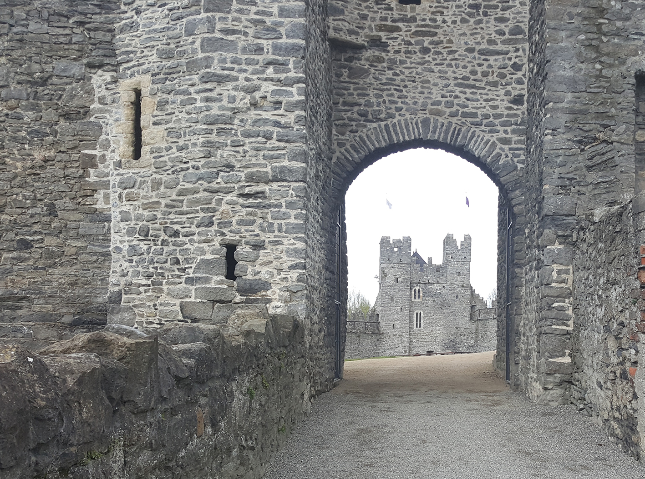
Rinneadh dul chun cinn ar réamh-oibreacha i ndáil leis an bhforbairt ar Ionad Cathartha Shoird.
Forbraíodh céannacht úrnua do Cheathrú Cultúir Shoird.

diméin an droichid nua
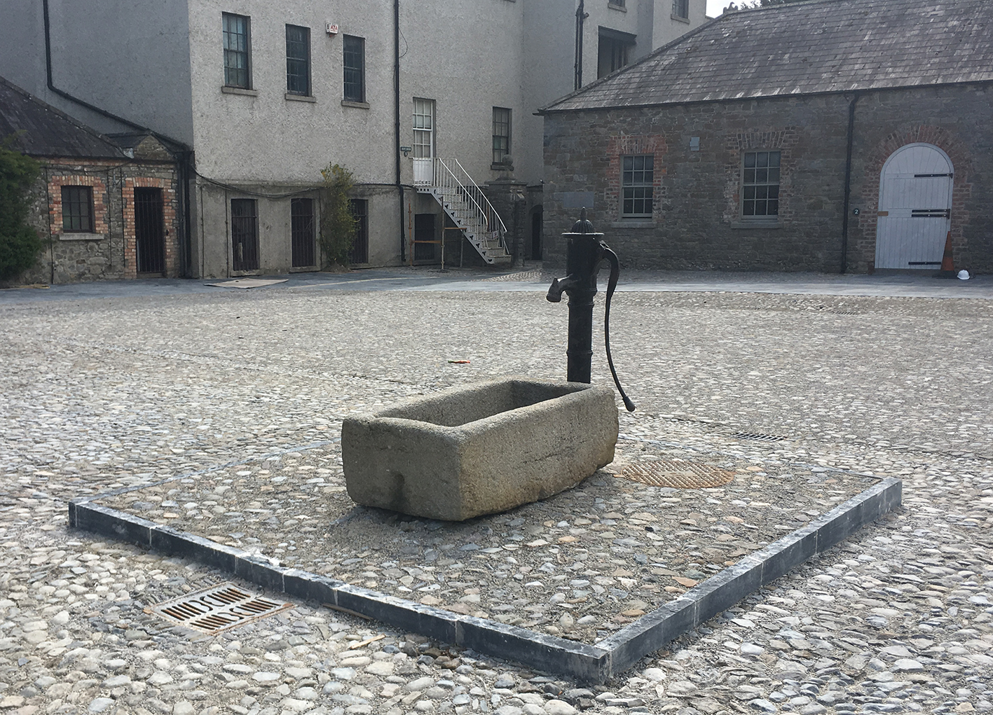
Cuireadh tús le hoibreacha ar an láithreán ar athordú Theach agus Fheirm an Droichid Nua. Áiríodh ar na hoibreacha athdhromchlú ar chlós na feirme, athleagan amach ar fhoirgneamh an chlóis theas chun áiseanna nua a chur ar fáil do chuairteoirí agus scéim draenála nua don diméin.

REILIG BHAILE UÍ CHEALLAIGH
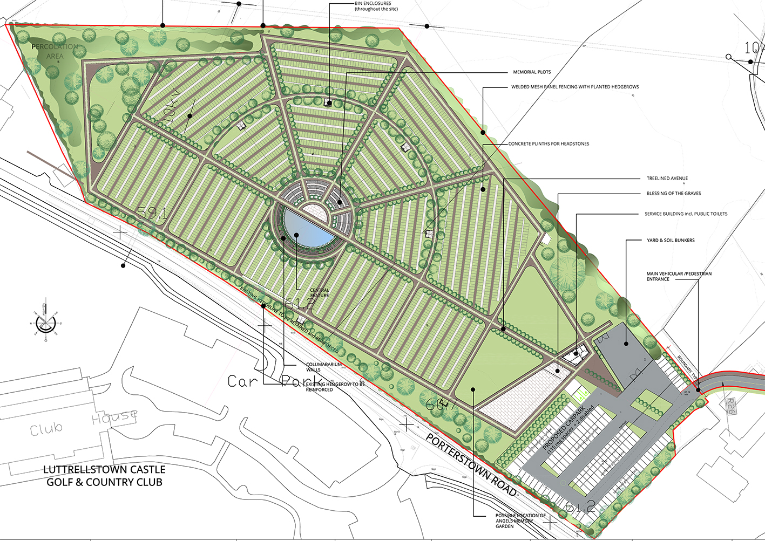
Ullmhaíodh dearadh i ndáil le reilig nua i mBaile Uí Cheallaigh, Baile Átha Cliath 15 agus fuarthas cead Pleanála Cuid XI in 2016.

CASINO MHULLACH ÍDE
Fuarthas cead Pleanála Cuid XI in 2016 do shíneadh agus tionscadal athchóirithe. Beidh taispeántas a bhaineann le Macasamhail Iarnród Fry sa teach.
IONAD POBAIL & SPÓRTLANN DHRAIGHNEÁIN
Cuireadh tús le hoibreacha ar an láithreán chun halla spórtlann a thógáil ina mbeidh halla spóirt ilúsáide, na stórtha gaolmhara agus foirgneamh d’ionad pobail in éineacht leis na hoibreacha láithreáin agus tírdhreachtú a théann leis.
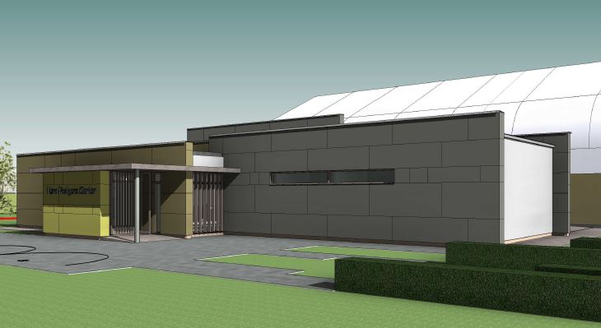
HALLA AN CHONTAE
Tugadh athdhearadh ar aitriam Halla an Chontae beagnach chun críche agus leanadh leis an obair nuair a cuireadh tús le hoibreacha ar fhorhalla nua agus ar áit thírdhreachtaithe phoiblí.
Iarraidh tairiscintí chun leasuithe a dhéanamh ar an Oifig Fiontair Áitiúil ar an gcéad urlár d’fhonn feabhas a chur ar na háiteanna phoiblí.
REILIG Bhaile Ghrífín
Tugadh cáipéisí tairisceana chun críche agus iarraidh tairiscintí.
ionad pobail Bhaile an Bhlácaigh
Tugadh uasghráduithe chun críche ag an Ionad Pobail.
LÁITHREÁIN SCOILEANNA / TIONSCADAIL PHÍOLÓTACHA / ÁISEANNA NÍOS FEARR D’ÚSÁID AN PHOBAIL
Lean an Rannóg ar aghaidh i mbun idirchaidreamh leis an Rannóg Áineasa agus Áiseanna Pobail chun déileáil le saincheisteanna iar-chríochnaithe maidir le háiseanna roinnte atá ann cheana agus idirchaidreamh i ndáil le 2 áis nua ag Coláiste Pobail Ard Giolláin, Baile Brigín agus Coláiste Pobail Bhaile Lotrail, Baile Átha Cliath 15.
AN CLÁR TÓGÁLA TITHÍOCHTA
Lean an Rannóg ar aghaidh ag obair ar dhearadh agus soláthar scéimeanna tithíochta sóisialta sa Chontae in 2016; tugadh 3 thionscadal tithíochta chun críche:

- Teaghais inlíonta sain-oiriúnaithe ag Teachíní Naomh Cronan
- 14 áit chónaithe nua ag Faiche Naomh Cronan, Sord
- 14 áit chónaithe nua ag Cappaghfinn

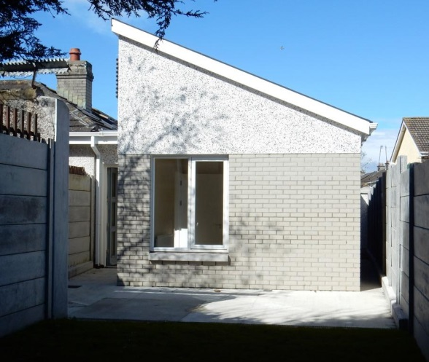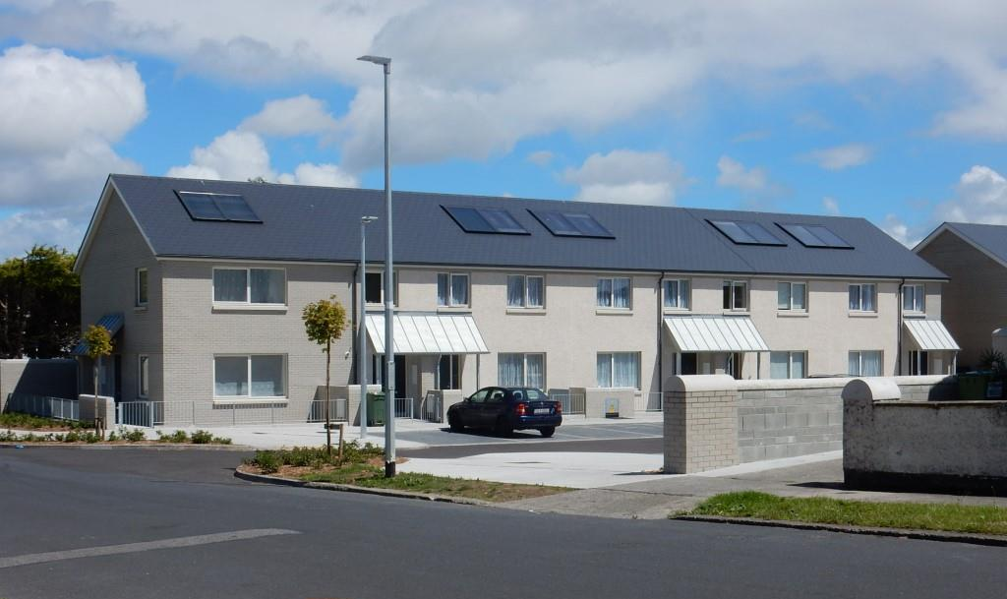
Tugadh comhairliúchán de réir Cuid XI den Acht um Pleanáil agus Forbairt chun críche le haghaidh 2 thionscadal tithíochta:
- 25 áit chónaithe ag Faiche Choill na Giúise, Baile Brigín.
- 20 áit chónaithe ag Baile an Rólaigh, Sord.

Iarraidh agus fuarthas tairiscintí do 2 thionscadal tithíochta:
- 20 áit chónaithe ag Wellview, Mullach Eadrad.
- 24 áit chónaithe ag Coill Seoch
- Gairdíní, Castlepark View, Baile Brigín.

Cuireadh tús le tógáil ar an láithreán do dhá thionscadal tithíochta eile:
- 74 áit chónaithe ag Choimín an Ráschúrsa, Lusca i Samhain 2016
- 8 áit chónaithe i mBaile Bachaille i mí na Nollag.

Cuireadh tús leis an bpróiseas soláthair do láithreáin i mBaile Brigín agus i mBaile Átha Cliath 15 faoin gClár RAPID.
Tugadh athchóiriú ar Pháirc na Maighne, láithreán stad10 mbá, Baile Dúill, chun críche i mBealtaine 2016.
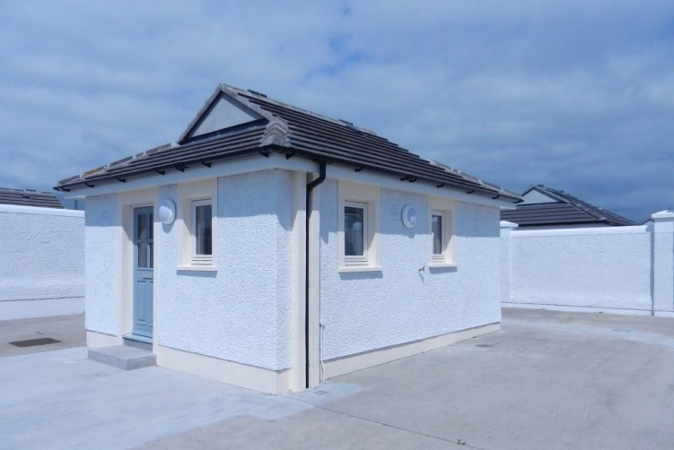
LEASÚCHÁN PIRÍTE
Bhí baint ag an rannóg seo le hoibreacha Leasúcháin Piríte ag Tobar na bhFiach, An Ros.

CIGIREACHTAÍ
Leanadh ag soláthar comhairle agus rinneadh cigireachtaí do cheannacháin tithe de réir mar a d’iarr an Roinn Tithíochta. Cuireadh 246 chigireacht i gcrích in 2016.

MIONATHRUITHE, SÍNTE AGUS MIONOIBREACHA AR THITHE
47 cithfholcadán nua inrochtana, 20 cathaoir staighre nua suiteáilte agus 12 rampa seachtrach suiteáilte.

COTHABHÁIL TITHÍOCHTA
Lean an Rannóg ar aghaidh ag bainistiú chothabháil stoc na Comhairle de 4,737 áit chónaithe chomh maith le 138 n-aonad Léasa Fadtéarma; láimhseáil sí díreach os cionn 10,767 iarratas ar dheisiúchán (lena n-áirítear iarratais ón Aonad Cóiríochta don Lucht Siúil), chomh maith le cothabháil agus deisiúchán seachtrach pleanáilte ar 619 n-áit chónaithe agus cothabháil teasa ar os cionn 4179 n-áit chónaithe.

Deisíodh 246 theach folamh sula ligeadh arís iad in 2016 (is ardú 7% é sin ó 2015).

Tugadh clár fairsing athsholáthair Fuinneog agus Doras chun críche ar os cionn 207 áit chónaithe áitrithe i mBaile Bhlainséir agus i dTuaisceart Chontae Bhaile Átha Cliath. Deonaíodh thart ar €980,000 ar an gComhairle do na hoibreacha ag an Roinn Comhshaoil agus Rialtais Áitiúil.
AILTIRÍ

Cuspóir Soláthair Seirbhísí | Caighdeán Feidhmíochta Seirbhíse | Nuashonrú
Cuidiú le saincheisteanna áirithe maidir le cosaint oidhreachta tógtha, lena n-áirítear an Oifig Caomhantais Foirgneamh a bhainistiú agus measúnú agus riarachán a dhéanamh ar thacaíochtaí deontas. | Oidhreacht thógtha an chontae a chosaint | Bainte Amach  Cláir Deontais curtha ar fáil
Seirbhísí sainchomhairleoirí gairmiúla agus seirbhísí foirgníochta a fháil | Nósanna imeachta soláthair na Comhairle a thaifeadadh go cruinn agus iad a bheith ar fáil le scrúdú neamhspleách a chur orthu | Bainte Amach
Caidreamh le ranna rialtais iomchuí i ndáil le ceadú buiséad, scéimeanna deontas agus beartas ar an timpeallacht thógtha a riar mar a bhaineann sé leis an gcomhairle | Leasanna Fhine Gall a chosaint trí bhíthin scéimeanna deontas a oibriú go héifeachtach, cur le cúrsaí beartais agus iad a léirmhíniú | Bainte Amach
Cinntiú go ndéanann tionscadail tógála arna gcoimisiúnú ag an gComhairle riachtanais reachtúla a chomhlíonadh maidir le Pleanáil, Sláinte agus Sábháilteacht, Rialú Tógála agus cosaint Comhshaoil agus Oidhreachta | Nósanna imeachta cleachtais a thabhairt cothrom le dáta de réir reachtaíocht a ndéantar athrú uirthi agus tionscadail a thaifeadadh go cruinn | Bainte Amach  Gach caighdeán bainte amach
Seirbhísí cothabhála timthriallacha agus pleanáilte éifeachtúla a bhainistiú agus a chur i bhfeidhm do stoc tithíochta atá ann cheana féin i bhFine Gall | Péinteáil, cothabháil siúinéireachta agus cláir chothabhála pleanáilte eile; seirbhísí cothabhála freagartha; suiteálacha agus cothabháil meicniúil agus leictreach. | KPIanna bainte amach
Buiséid foirgníochta a bhainistiú agus éilimh chonraitheoirí ar íocaíocht a phróiseáil go héifeachtúil agus go cóir | Buiséadú gairmiúil cruinn ar thionscadail  Taifeadadh cruinn ar éilimh agus praghsanna tairisceana  Taifeadadh cruinn agus próiseáil ar íocaíochtaí laistigh d’amlínte socraithe | Bainte Amach
Seirbhís Ailtireachta ghairmiúil ar ardchaighdeán a chur ar fáil chun freastal ar riachtanais rannóga an chliaint | Clár oibre bliantúil a chomhaontú le rannóga cliant | Cláir curtha ar fáil
Seirbhís a chur ar fáil chun bainistiú éifeachtach a dhéanamh ar thionscadail deisiúcháin ath-ligin d’fhonn tithíocht fholamh a íoslaghdú | Cigireacht, tairiscint agus deisiúchán thithe folmha a dhéanamh go pras | KPIanna bainte amach Árais fholmha>1% stoc tithíochta

POBAL, CULTÚR AGUS SPÓRT

OIFIG POBAIL
Tacaíonn an Oifig Forbartha Pobail le grúpaí pobail agus deonacha agus cuireann ar a gcumas athrú a dhéanamh agus dul i ngleic le heisiamh sóisialta ina bpobail féin.

Maoiniú in 2016:
- Clár Gníomhaíochta agus Tionscadail Samhraidh -€110,000
- Maoiniú Cúnaimh Bainistíochta-€370,000

Buaicphointí:
- Osclaíodh Ionad Pobail Fhearann an Chaisleáin Ionad Pobail, Baile Brigín
- Ócáid Déantóirí Cuimhne – lena n-áirítear an chéad eagrán eile de Reflections and Recollections a fhoilsiú
- Bealaí chuig Cláir Oiliúna Rannpháirtíochta
- Tacú le Líonra Rannpháirtíochta Pobail Fhine Gall (FPPN)

Clár Linn Snámha an Údaráis Áitiúil:
Shann an Roinn Iompair, Turasóireacht agus Spóirt deontas€300,000 ar Ionad Spóirt agus Fóillíochta Phort Mearnóg chun a linn snámha a uasghrádú in 2016.

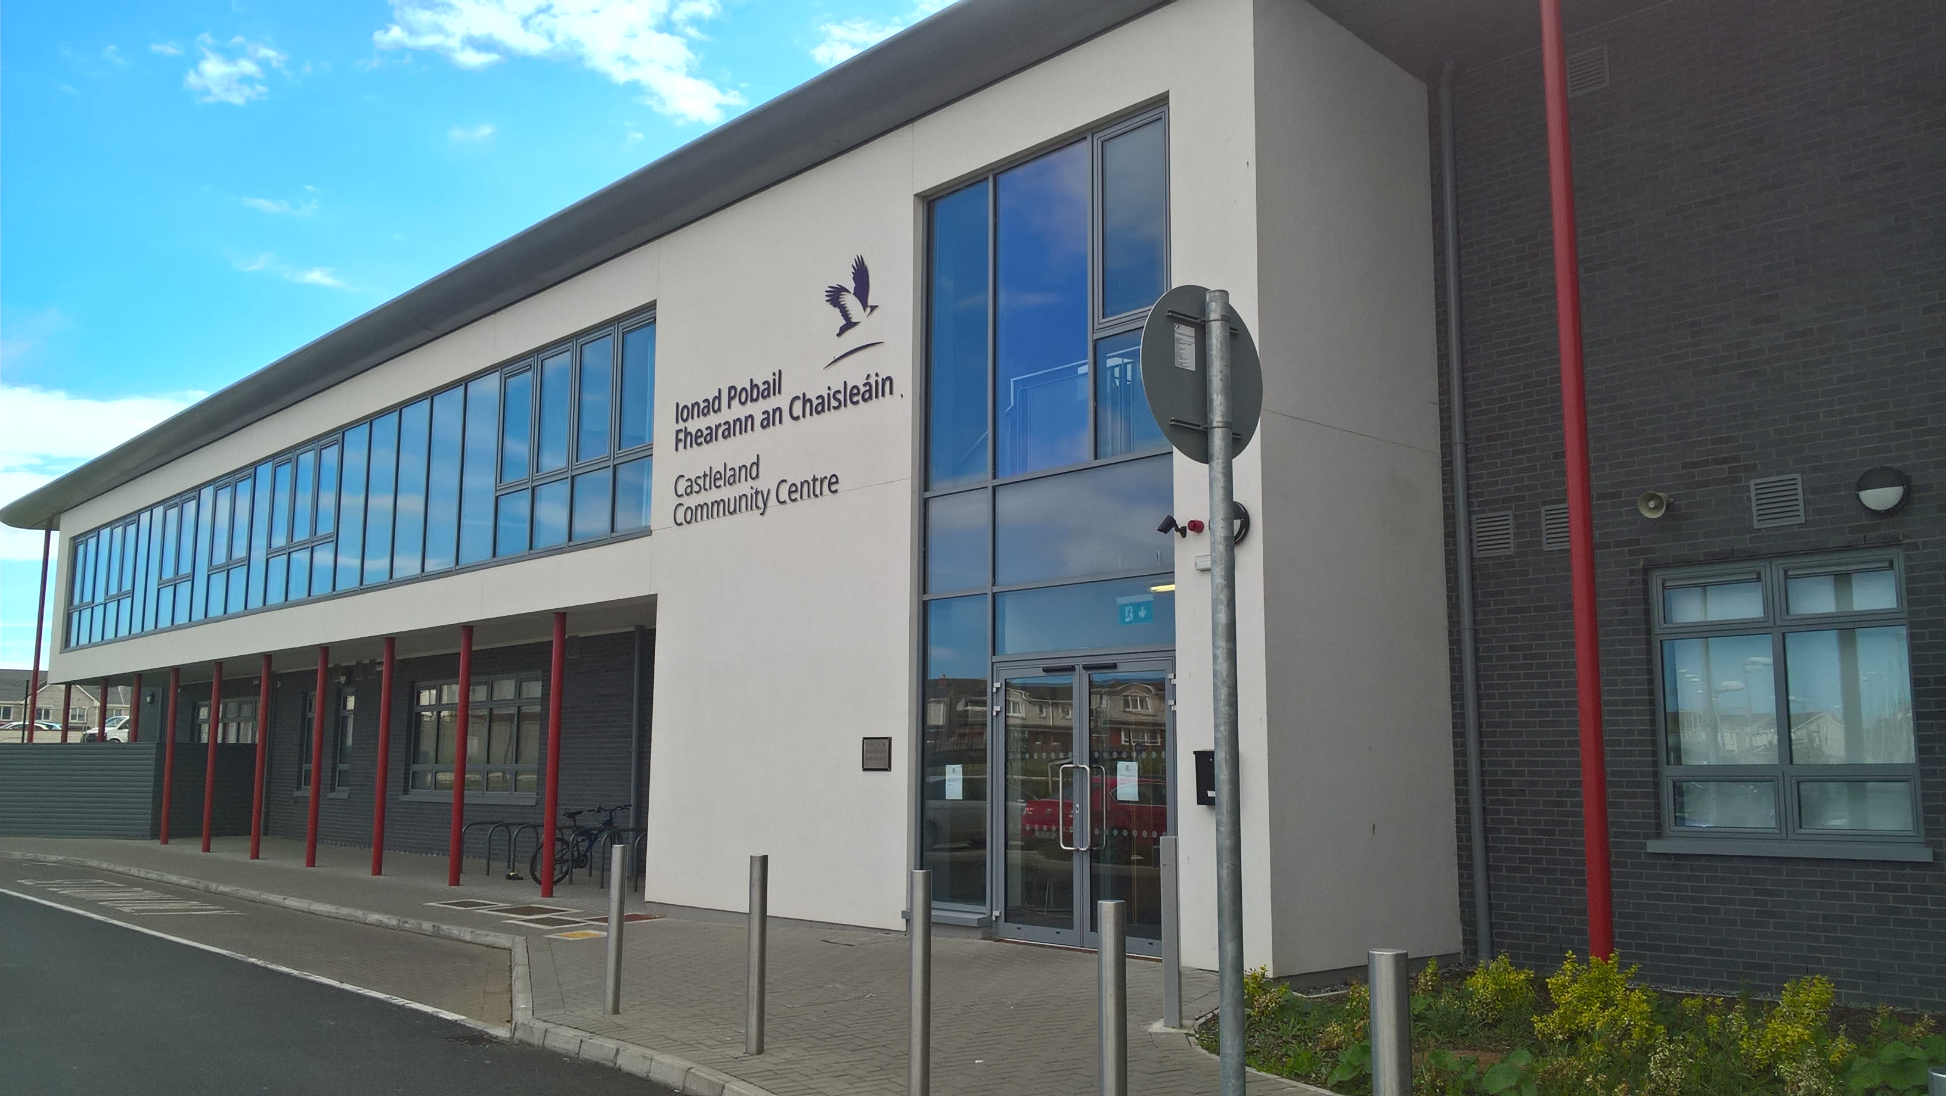

OIFIG SPÓIRT
Oibríonn an Oifig Spóirt, cuid den Líonra Comhpháirtíochtaí Áitiúla Spóirt, leis an iliomad gníomhaireachtaí agus eagraíochtaí chun a gcláir a sholáthar do gach pobal.

In 2016, soláthraíodh Sportscon, modúl oiliúna speisialaithe a forbraíodh do leanaí de gach aois agus cumas. I measc na gclár spóirt scoile agus pobail bhí Sacar & Rugbaí Leaiste, Sraithchomórtais Cruicéid Laistigh, cláir Leadóige, Mná sa Spórt, Seanóirí Gníomhacha agus Spórt do Dhaoine faoi Mhíchumas. Soláthraíodh cúrsa Sacair agus Aclaíochta, ina n-úsáidtear spórt agus aclaíocht chun cuidiú le daoine dífhostaithe obair nó breisoideachas a lorg, i gcomhar leis an FAI agus BAP.

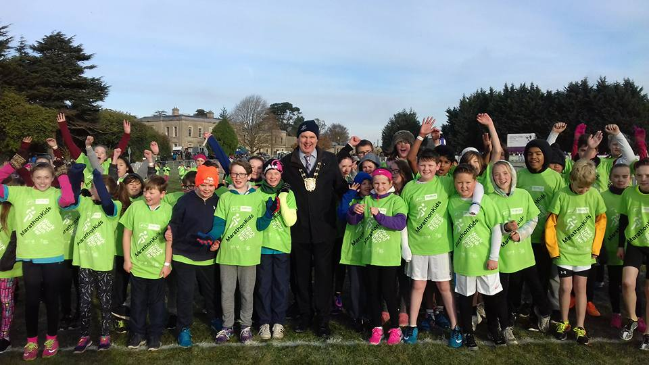

Cúrsa Forbartha Sacair don Idirbhliain:
Chuir an Oifig Spóirt Cúrsa Forbartha Sacair don Idirbhliain i bhfeidhm, i gcomhpháirtíocht leis an FAI. Ghlac 25 mac léinn páirt ann agus fuarthas tacaíocht ó BAP, an Roinn Oideachais agus Scileanna, Tuismitheoirí agus Clubanna.

Buaicphointí:
- Spórt Scoile &Óige: 61,669 rannpháirtí
- Mná sa Spórt: 1,600 rannpháirtí
- Daoine Breacaosta: 607 rannpháirtí
- Spórt do Dhaoine Faoi Mhíchumas: 690 rannpháirtí
- Deontais Spóirt don Óige - maoiniú €64,800.
- Craobh an tSraithchomórtais Lúthchleasaíochta do Bhunscoileanna Fhine Gall
- “KIDsMARATHON” –rith 310 leanaí an míle deiridh i Maratón Bhaile Átha Cliath i mí Dheireadh Fómhair.

AN OIFIG EALAÍON
Leagtar amach i bPlean Forbartha Fhine Gall do na hEalaíona 2013 -2017 fís maidir leis an tslí a ndéanfar freastal ar na healaíona i dtréimhse cúig bliana. Áirítear ar obair na hOifige Ealaíon cláir forbartha pobail, scéimeanna maoinithe deontais, cláir luathbhlianta, óige agus oideachais agus saothair ealaíne poiblí a choimisiúnú faoin scéim Céatadán do na hEalaíona. Tacaítear leis an earnáil ealaíon amaitéarach agus gairmiúil trí chláir forbartha.

Cuirtear raon imeachtaí agus clár ar fáil ag an Séamus Ennis Arts Centre agus ag Draíocht, ar leis an gComhairle agus a mhaoiníonn an Chomhairle iad.

Buaicphointí:

An Óige agus Oideachas
- Dámhachtain faoin scéim Cuireadh chun Comhoibrithe
- Tionscadal Comórtha 1916 - Waves
- Room 13 Inquiry

Clár Ealaíne Poiblí 2016
- An tionscadal Mobile Monuments
- Ionad Cathartha agus Cultúir Shoird
- Resort Revelations
- The Hide Sculpture

Cláir Eile
- Teach Bád Loch Sionnaigh
- Gradam Stiúideo Grafaice
- Gradam Stiúideo ag an RHA

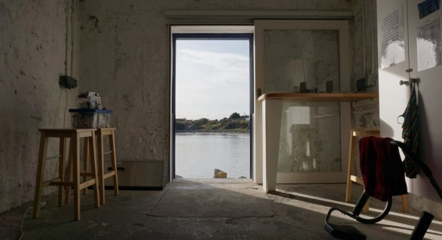

Maoiniú:
- €70,000d’Fhéilte Ealaíon Pobail agus Féilte Ceoil Traidisiúnta
- €60,000faoin scéim Deontas Ealaíon.
- €40,000 faoin Scéim Tacaíochta d’Ealaíontóirí

Clár Fhine Gall maidir le Cathracha agus Contaetha Aoisbhácha
Comhaontas Aoisbhá Fhine Gall
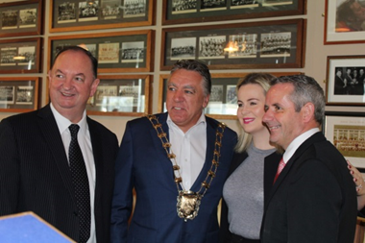

Reáchtálamar an Chomhdháil Idirnáisiúnta ‘Increasing Capacity for Age Friendly Environments in Europe’ - An Action Agenda for European Cities and Communities, i gcomhpháirtíocht le hAoisbhá Éireann.

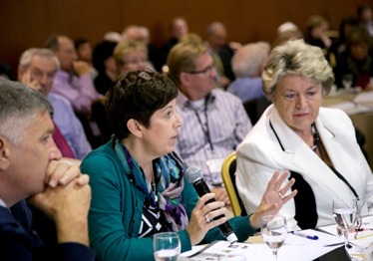

Seoladh na Seirbhíse Cúraim is Deisiúcháin do Thuaisceart Chontae Bhaile Átha Cliath i nDeireadh Fómhair 2016:
D’fhreastail os cionn 120 daoine breacaosta as na Sceirí agus ceantair máguaird ar an ócáid seo. Tá an tSeirbhís Cúraim is Deisiúcháin saor in aisce do dhaoine os cionn 65 bliana d’aois; ní íocann an cliant ach costas na n-ábhar.

Seoladh na Tuarascála HaPAI

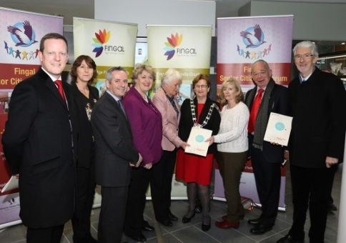

An tAire Stáit do Phobail agus don Straitéis Náisiúnta Drugaí, Catherine Byrne, TD, a sheol an Tuarascáil Táscairí Sláinte agus Aosaithe Dhearfaigh.
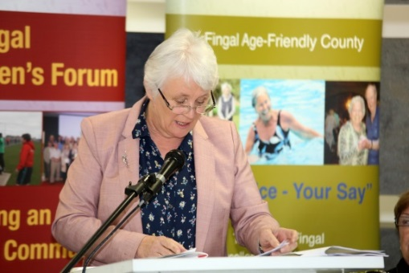

Buaicphointí Chlár Comórtha Céad Bliain 2016 Fhine Gall:

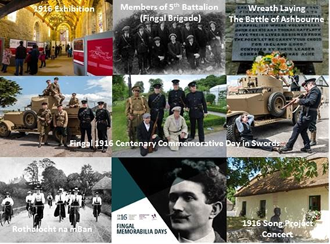
Seoladh an Clár Comórtha Céad Bliain an 12 Eanáir agus tionóladh roinnt príomh-imeachtaí cuimhneacháin ar fud an chontae.
- Seoladh an Bhailiúcháin Stairsheanchais
- Coimisiún Ealaíon Poiblí ‘Mobile Monuments’
- Príomh-Imeacht an 24 Aibreán 2016.
- Taispeántais, lena n-áirítear ‘Fine Gall and the Fight for Irish Freedom’; Laethanta Earraí Cuimhneacháin;
- Seoladh an Ghairdín Chuimhneacháin ag Halla an Chontae, Sord
- Seoladh an scannáin ‘Fine Gall’s Finest’–dráma/scannán faisnéise a insíonn scéal uathúil in ómós rannchuidiú fhir agus mhná Fhine Gall.

Gradaim Chorparáideacha:
- Comhlachas - Dámhachtainí um Fheabhas sa Rialtas Áitiúil 2016, an Catagóir Aoisbhá
Cuireadh Tionscnamh na Sceirí maidir le Baile Aoisbháúil ar an ngearrliosta as an obair a rinneadh sa bhaile mar chuid den Phróiseas Baile Aoisbháúil.
- Gradaim Ómóis Áite2016 –Bhuaigh Tionscadal Gluaisrothair Trastíre Mullach Eadrad an phríomhduais sa chatagóir Tionscadail Speisialta; tháinig Coiste Ómóis Áite Dhomhnach Bat & Phort Reachrann sa dara háit sa chatagóir do bhailte le daonra os cionn 5000.

Táscairí Feidhmíochta 2016:
Y1: Rannpháirtíocht i Scéim Chomhairle na nÓg: 30 iarbhunscoil a bhí i bhFine Gall amhail 31/12/16 agus d’fhreastail ionadaithe ó 10 scoil dara leibhéal ar an gcruinniú cinn bhliana.

Y2: Grúpaí a bhaineann leis an Líonra Rannpháirtíochta Pobail (PPN)
462 an líon eagraíochtaí a bhí ar Chlár an Chontae amhail an 31/12/2016 agus roghnaigh 59 eagraíocht astu sin a bheith mar chuid den Choláiste Uilechuimsitheachta Sóisialta leis an PPN.

SEIRBHÍSÍ POBAIL – TUAIRISC AR AN bplean bliantúil um sholáthar seirbhísí 2016
Cuspóir Soláthair Seirbhísí | Caighdeán Feidhmíochta Seirbhíse | Nuashonrú
Comóradh 1916 - 2016 | Soláthar Chlár Contae Fhine Gall | Clár 2 bhliain tugtha chun críche go rathúil amhail Nollaig 16
Leanúint le hÁiseanna Pobail agus Tacaíochtaí Pobail a sholáthar | 1. Ionad Pobail Fhearann an Chaisleáin a sholáthar.  2. Taighde ar Áis Phobail Bheartaithe ag Baile Shéarlais/Baile Maidheac déanta agus foilsithe.  3. Tacaíocht leanúnach don Ionad Pobail atá ann cheana féin. | 1. Osclaíodh Áis Phobail Fhearann an Chaisleáin don phobal i nDeireadh Fómhair 2016.  2. Ar bun, ag obair leis an gCoiste chun cur leis an acmhainneacht.  3. 31 Fuair Áiseanna Pobail tacaíocht airgeadais agus meantóireachta.
Leanúint leis na gníomhartha i bPlean Ealaíon Fhine Gall 2013-2017 a chur i bhfeidhm | Cláir Ealaíon agus Scéim Tacaíochta d’Ealaíontóirí le soláthar | Soláthraíodh gach clár go rathúil laistigh den amscála.
Leanúint le tacaíocht a thabhairt d’obair an Chomhaontais Aoisbhá | Plean Gníomhaíochta an Ghrúpa Oibre Tithíochta Aoisbháúil do 2016 a fhorbairt. | 90% tugtha chun críche.  Fochoiste FCC agus eagraíochtaí/ gníomhaireachtaí eile chun é a thabhairt chun críche in Eanáir 17.
Cláir Spóirt a Sholáthar | Caidreamh leanúnach chun cláir a sholáthar do Scoileanna, Cláir Spóirt don Óige, mná sa spórt, cláir do dhaoine breacaosta agus spórt do dhaoine faoi mhíchumas. | Soláthraíodh gach clár go tráthúil
Beartas Imeasctha Fhine Gall a fhorbairt | Comhairliúchán poiblí trí bhíthin ceardlanna agus grúpaí fócais agus díospóireacht le gníomhaireachtaí stáit iomchuí.  Tuarascáil ar Bheartas Imeasctha Fhine Gall a chur amach. | Cuireadh tús le forbairt ar an gcoincheap agus le próiseas an doiciméid scópála i Meán Fómhair 2016
Tacú le hobair Líonra Pobail Fhine Gall (FCN) | Plean oibre a fhorbairt agus a sholáthar | Forbraíodh agus athbhreithníodh plean oibre 2016 i R2 agus soláthraíodh é.
Ionad Cathartha Shoird | Leanúint le bheith ag obair leis an bhfoireann idir-rannach chun Ionad Cathartha Shoird a fhorbairt | Tionóladh cruinnithe rialta

Gnóthaí Corparáideachaagus Rialachas

Is iad feidhmeanna na rannóige seo:
- Seirbhísí Corparáideacha
- Cúram do Chustaiméirí
- Soláthar
- Deontais Ardoideachais
- Béilí Scoile
- Clár Toghthóirí
- Plean Corparáideach 2015 - 2019
- Iniúchadh Inmheánach
- Cumarsáid
- Scéim Ghaeilge
- Bainistiú Éigeandála
- Saoráil Faisnéise

Soláthar
Cinntíonn an tAonad Soláthair go leantar dea-chleachtas i ndáil le soláthar poiblí agus go leantar nósanna imeachta na Comhairle i ndáil leis an gceannachán ar fad. Déantar monatóireacht agus catagóiriú ar rialacha áitiúla, náisiúnta agus AE. Áiríodh ar na príomhnithe a baineadh amach in 2016:
- Forbraíodh Plean Soláthair Chorparáidigh 2016-2018
- Cuireadh Meastacháin Thapa leictreonach i bhfeidhm ag úsáid láithreán gréasáin eTenders
- Baineadh úsáid níos mó as ríomh-sholáthar
- Glacadh páirt i gCreata Náisiúnta na hOifige um Sholáthar Rialtais (OGP)
- Forbraíodh samhail chun comhlíonadh a thuairisciú.
- Caidreamh gnó leanúnach le SMEanna.

CLÁR TOGHTHÓIRÍ
Foilsíodh an Clár Toghthóirí críochnaithe do2016/2017an 01/02/2016.183,820 an líon iomlán Toghthóirí ar an gclár críochnaithe. Foilsíodh dréacht-chlár toghthóirí do 2016/2017an 01/11/2016.185,288 an líon iomlán Toghthóirí ar an dréacht-chlár.

PLEAN CORPARÁIDEACH 2015 -2019
Ullmhaíodh anPlean Corparáideach in 2015 agus leagtar amach ann an treo straitéiseach do Chomhairle Contae Fhine Gall don tréimhse cúig bliana 2015-2019. Rinneadh athbhreithniú ar an bPlean i Meán Fómhair 2016 agus beidh éifeacht leis go dtí 2019.

INIÚCHADH INMHEÁNACH

Is gníomhaíocht comhairliúcháin agus dearbhaithe neamhspleách, oibiachtúil é iniúchadh inmheánach atá ceapaithe luach agus feabhas a chur le hoibríochtaí na Comhairle. Ag obair i gcomhpháirtíocht leis an mBainistíocht, féachann Iniúchadh Inmheánach le feabhas a chur ar éifeachtúlacht rialuithe inmheánacha, bainistiú riosca agus próisis rialachais laistigh den eagraíocht. Is féidir leis dearbhuithe a thabhairt don Bhainistíocht i ndáil le socruithe den sórt sin a bheith ann, a bheith leordhóthanach agus a bheith éifeachtach. Tugann Iniúchadh Inmheánach tacaíocht freisin don Choiste Iniúchta, a bhfuil ról neamhspleách aige maidir le dearbhú a thabhairt don Chomhairle agus don Iniúchóir Rialtais Áitiúil.

OIFIG CUMARSÁIDE
Déanann an Oifig Cumarsáide maoirseacht ar chumarsáid chorparáideach agus inmheánach thar ceann Chomhairle Contae Fhine Gall. I measc a gníomhaíochtaí in 2016 bhí:
- Comhairle cumarsáide a chur ar fáil do gach rannóg.
- Tacaíocht cumarsáide a chur ar fáil d’imeachtaí arna reáchtáil ag an gComhairle.
- Preasráitis agus nótaí faisnéise do na meáin a eisiúint.
- Freagra a thabhairt ar gach ceist ó na meáin áitiúla, náisiúnta agus idirnáisiúnta.
- An leabhrán Do Chomhairle, Do Sheirbhísí a fhoilsiú
- Gníomhaíochtaí agus imeachtaí na Comhairle a chur chun cinn.
- Cuntais na Comhairle ar na Meáin Shóisialta a bhainistiú
- Ábhar ar fingal.ie a bhainistiú
- Rannpháirtíocht i ‘Lá na dTvuíteanna’ LGMA
- Feasachán teachtaireachtaí a fhoilsiú don fhoireann gach lá
- Nuachtlitir na foirne, The Raven, a fhoilsiú
- Branda Fhine Gall a bhainistiú agus a chur chun cinn

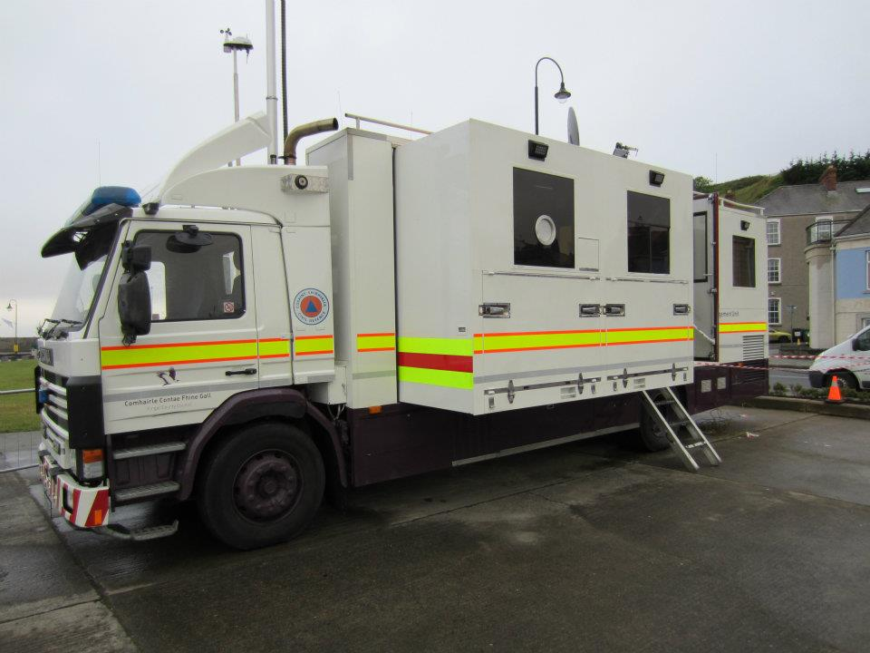

SCÉIM GHAEILGE ÚDARÁIS ÁITIÚLA FHINE GALL
Mar chuid de chur i bhfeidhm Scéim Ghaeilge Chomhairle Contae Fhine Gall 2015 - 2018 chun feabhas a chur ar an tseirbhís Ghaeilge a sholáthraítear don phobal agus de réir na n-aidhmeanna inti, cuireadh oiliúint i nGaeilge ar fáil do bhaill foirne sainroghnaithe, cuireadh leis an ábhar Gaeilge ar an láithreán gréasáin, cuireadh foirmeacha agus foilseacháin ar fáil i nGaeilge agus tionóladh imeachtaí Gaeilge don phobal i Halla an Chontae agus mar chuid de chlár Cuimhneacháin 1916.

SAORÁIL FAISNÉISE
Tugadh isteach an tAcht um Saoráil Faisnéise (FOI) 2014 chun cabhrú le rochtain ar fhaisnéis oifigiúil a cruthaíodh i ndiaidh an 21 Deireadh Fómhair 1998 a sholáthar. Tugtar ceart dlíthiúil do shaoránaigh faoin acht rochtain a fháil ar fhaisnéis i seilbh comhlachtaí poiblí, ceart ar fhaisnéis phearsanta fúthu a cheartú nó a uasdátú sa chás go bhfuil an fhaisnéis sin easnamhach, míchruinn nó míthreorach agus cúiseanna a fháil ar chinntí a ndéantar a mbíonn éifeacht acu orthu. Tá mionsonraí faoi na hiarrataí ar fhaisnéis a cuireadh isteach agus a láimhseáladh in 2016 leagtha amach in Aguisín X.

BAINISTIÚ ÉIGEANDÁLAÍ

Tacaíonn an tAonad um Bainistiú Éigeandálaí le Comhairle Contae Fhine Gall a dualgais faoin “gCreat do Bhainistiú Móréigeandálaí” a chomhlíonadh. Is Príomhghníomhaireacht Freagartha í Comhairle Contae Fhine Gall agus oibríonn sí go dlúth leis an dá Phríomhghníomhaireacht Freagartha eile, An Garda Síochána agus Feidhmeannacht na Seirbhíse Sláinte, i ndáil le gach gné den Bhainistiú Éigeandálaí.

GNÓTHAÍ CORPARÁIDEACHA & RIALACHAS – TUAIRISC AR AN bPLEAN BLIANTÚIL UM SHOLÁTHAR SEIRBHÍSÍ 2016
Cuspóir Soláthair Seirbhísí | Caighdeán Feidhmíochta Seirbhíse | Nuashonrú
Cumarsáid éifeachtach inmheánach agus seachtrach a chinntiú agus gníomhaíochtaí na Comhairle a chur chun cinn | Straitéis cumarsáide le forbairt agus le cur ar bun faoi Ráithe 2. | Straitéis ar bun.
Úsáid na Gaeilge a chur chun cinn trí bhíthin an Scéim Ghaeilge a chur chun cinn | Plean Feidhmithe na Scéime Gaeilge a sholáthar agus fáil níos fearr ar sheirbhísí i nGaeilge. | Coiste Gaeilge bunaithe i mBealtaine. Éascaíodh imeachtaí Sheachtain na Gaeilge. Tionóladh imeachtaí Leabharlainne le linn na bliana.
Soláthar sheirbhís mhaith do chustaiméirí ar feadh na heagraíochta a chinntiú | Déileáladh le gach teagmháil chustaiméara agus coinníodh maoine na Comhairle chuig an gcaighdeán riachtanach. | Freastalaíodh ar c. 22,000 custaiméir san aonad cúraim custaiméirí i rith 2016. Coinníodh gach maoin de chuid na Comhairle chuig caighdeáin reachtúla.
Trédhearcacht agus soláthar éifeachtach na bpróiseas daonlathach laistigh den Chomhairle a chinntiú. | Tugadh seirbhísí go gach cruinniú de chuid na Comhairle agus cloíodh le riachtanais reachtúla. | Cuireadh cláir oibre ar fáil do gach cruinniú de chuid na Comhairle agus eisíodh miontuairiscí.
Pleanáil a dhéanamh do Bhainistiú Móréigeandálaí sa Chontae. | Eagraíodh imeachtaí oiliúna, rinneadh cothabháil ar threalamh, cuireadh oiliúint ar oibrithe deonacha, rinneadh cigireachtaí ar áiseanna agus rinneadh ionadaíocht leanúnach ag gach grúpa oibre/foghrúpa le linn na bliana. | Éascaíodh/freastalaíodh ar naoi gcúrsa/cleachtadh. Fuarthas veain athsholáthair. D’fhreastail oibrithe deonacha ar 77 seisiún /imeacht cleachtaidh.
Dea-chleachtas agus luach ar airgead a bhaint amach maidir le soláthar | Tá na riachtanais um Sholáthar Poiblí á gcomhlíonadh ag an gComhairle. | Plean um Sholáthar Corparáideach i bhfeidhm. Monatóireacht leanúnach á déanamh agus tuairisciú chuig an bhFoireann Bainistíochta Feidhmiúcháin.
A chinntiú go mbíonn sonraí agus faisnéis i seilbh na Comhairle cosanta agus inrochtana. | Gach iarratas próiseáilte laistigh de na creataí ama riachtanacha | 95% de na hiarrataí próiseáilte in am.
Dea-chleachtas i rialachas corparáideach a chur chun cinn. | Tacaíocht iomlán don Fhoireann Bainistíochta Feidhmiúcháin | Córas Pleanála Gnó Corparáidigh curtha i bhfeidhm. Tuarascáil um Dhearbhú Cáilíochta maidir leis an gCód Caiteachais Phoiblí do 2015 curtha ar aghaidh chuig NOAC. Beartas Bainistithe Riosca tugtha cothrom le dáta. Cruinnithe maidir le hAthbhreithniú Ráithiúil ar Rialachas i bhfeidhm.
Dea-rialachas a chur chun cinn trí bhíthin feidhmeanna iniúchta inmheánacha éifeachtacha | Plean Iniúchta curtha i bhfeidhm | Tugadh tacaíocht do ról an Choiste Iniúchta. 10 dtuarascáil iniúchta tugtha chun críche.
Seasamh leis an gCairt do Shaoránaigh agus le seirbhís mhaith do chustaiméirí | Gearáin phróiseáilte laistigh de na creataí ama riachtanacha | Gach gearán próiseáilte go tráthúil.

FORBAIRT EACNAMAÍOCHTA, FIONTAIR & TURASÓIREACHTA

STRAITÉIS TURASÓIREACHTA 2015-2018

In 2016, leanadh leis an obair ar chur i bhfeidhm na Straitéise Turasóireachta 2015-2018. Rinneadh dul chun cinn ar 54 ghníomh sa straitéis.

I Meitheamh 2016, seoladh an straitéis branda d’Fhine Gall, ag baint an leas ab fhearr as branda nua Fáilte Ireland do Bhaile Átha Cliath “A Breath of Fresh Air” agus ag léiriú tiomantas na Comhairle seo ó thaobh Turasóireacht sa Chontae a fhorbairt.
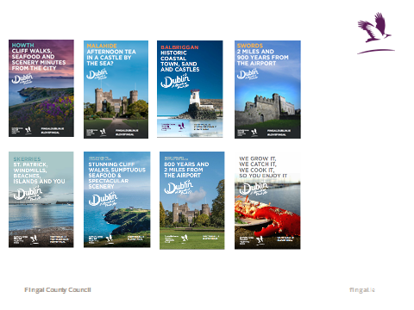
COMHOIBRIÚ LE ITBÁC

In 2016, chuaigh Comhairle Contae Fhine Gall i mbun comhoibrithe le Scoil na Bainistíochta Fáilteachais agus na Turasóireachta, ITBÁC.

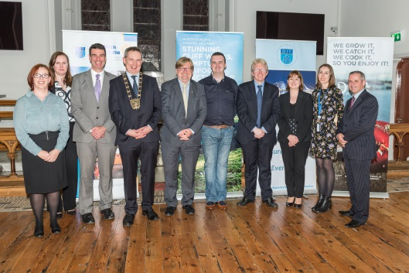
Bhí na mic léinn le díriú ar thionscadail a thabhairt chun críche maidir le forbairt a dhéanamh ar thurasóireacht i gCaisleán Cnucha/Baile Bhlainséir, Sráidbhailte Tuaithe agus Baile Brigín.

IMEACHTAÍ

Lean Aonad Imeachtaí Chomhairle Contae Fhine Gallle bainistiú díreach a dhéanamh ar raon imeachtaí agus féilte ar fud an Chontae in 2016 agus thug tacaíocht dóibh.

Áiríodh orthu sin:

- Féilte Lá Fhéile Pádraig
- Féile Chloicheáin Bhá Bhaile Átha Cliath, Binn Éadair
- Imeacht Cuimhneacháin 2016 Fhine Gall
- Féile Cheoil Shaoire an Earraigh, Baile Bhlainséir
- Seó Contae, Flavours of Fine Gall

- Cluichí Cruicéid Idirnáisiúnta, Mullach Íde

- Rás Bóthair 10k Fhine Gall

- Lá Spraoi Teaghlaigh BÁC15

- Féile Samhraidh Shoird
- Fine Gall Festival of Fire



ATHBHREITHNIÚ AR IMEACHTAÍ

Rinneadh athbhreithniú iomlán ar imeachtaí in 2016 maidir le ról na foirne imeachtaí a fhorbairt agus le himeachtaí á gcur i láthair ag eagraíochtaí eile.

réadmhaoine oidhreachta

Athbhreithniú straitéiseach ar réadmhaoine oidhreachta

Tugadh athbhreithniú straitéiseach SLR Consultants ar Réadmhaoine Oidhreachta chun críche agus cuireadh faoi bhráid na Comhairle é ag Cruinniú Iomlán na Comhairle i mí na Nollag 2016.

CAISLEÁN SHOIRD

Seoladh an branda nua do Cheathrú Cultúir Shoird i gCaisleán Shoird i Samhain 2016.

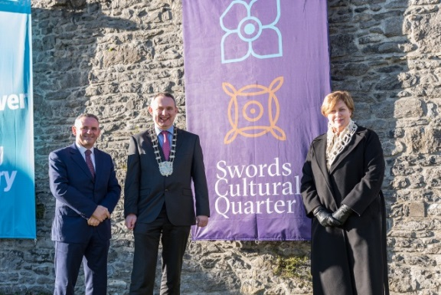

TEACH AGUS FEIRM AN DROICHID NUA

Cuireadh tús le háiseanna nua do chuairteoirí agus caifé sa Droichead Nua i Meitheamh 2016.

I MEASC OIBREACHA EILE DÉANTA IN 2016:

- Cuireadh tús in 2016 leis an réamhobair dearaidh ar athchóiriú ar Theach Cúirte Bhinn Éadair.

- Cuireadh tús in 2016 leis an bpróiseas Comhairliúcháin Cuid XI maidir le hathchóiriú ar Casino Mhullach Íde.

AN RANNÁN SEIRBHÍSÍ RÉADMHAOINE

ÉADÁIL RÉADMHAOINE

Lean an Rannán Éadála Réadmhaoine le héadáil agus diúscairt láithreáin scoile a bhrú chun cinn de réir an mheabhráin tuisceana idir an Roinn Oideachais agus Scileanna agus an CCMA.

BAINISTIÚ RÉADMHAOINE

Seo a leanas achoimre ar na príomhréimsí oibre in 2016:

- Clár nua Leasanna Réadmhaoine a fhorbairt

- Slándáil agus cothabháil i leith réadmhaoin na Comhairle

- Tailte na Comhairle a ligean do churaíocht agus iníor

- Ligean mar Áis Shealadach

- Cíos a bhailiú

- Diúscairt réadmhaoine agus ceadanna slí a dheonú

- Fuair an Chomhairle na tailte lena mbaineann suntas náisiúnta ag Droim Meánach, Loch Sionnaigh

PÁIRCEANNA TIONSCLAÍOCHA A FHORBAIRT AGUS A BHAINISTIÚ

Páirceanna Tionsclaíocha a fhorbairt agus a bhainistiú ag Baile Dama, Ceapach, Baile Stiofáin, Páirc Teicneolaíochta agus Gnó an Choláiste, Baile Bhlainséir agus Tuirbhe.

Buaicphointí:
- Oscailt Mallinckrodt i bPáirc Ghnó an Choláiste
- Leathnú ar West Pharmaceutical Services i mBaile Damas
- Chuir Grimme, cuideachta ilnáisiúnta as an nGearmáin, tús le háis nua a thógáil i mBaile Stiofáin
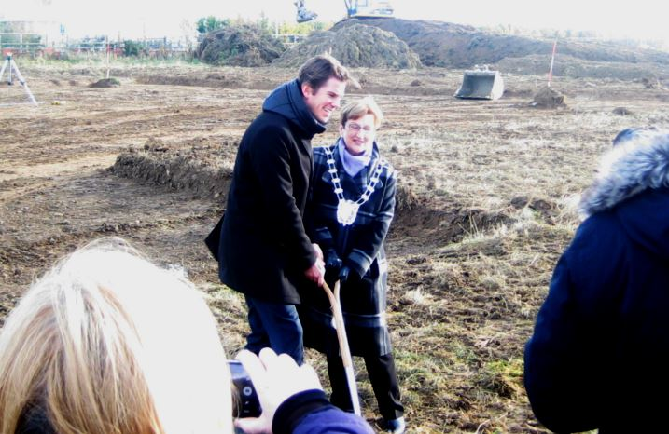
Lean an Chomhairle ar aghaidh le feachtas margaíochta cuimsitheach chun infheistíocht nua a mhealladh chuig Crios Fiontraíochta Bhaile Átha Cliath.
FORBAIRT SHOCHEACNAMAÍOCHTA

AN COISTE UM FHORBAIRT ÁITIÚIL POBAIL (LCDC)

Chomhlíon an LCDC a ról maidir le maoirseacht a dhéanamh ar chur i bhfeidhm an Chláir Gníomhachtaithe um Chuimsiú Sóisialta agus Pobail (SICAP). Cuireann an LCDC baill ar fáil do Ghrúpa Áitiúil Gníomhaíochta Tuaithe Bhaile Átha Cliath (LAG).
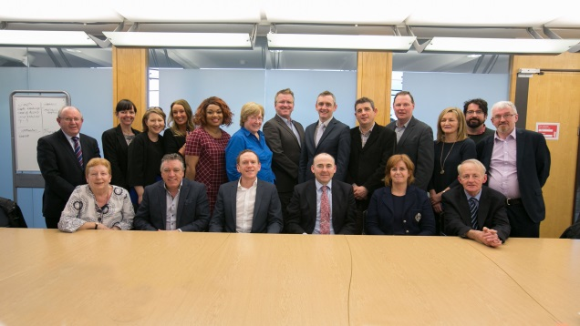

Plean Áitiúil Eacnamaíochta agus Pobail Fhine Gall 2016 - 2021

Seoladh an LECP go foirmiúil in 2016.

Brúdh chun cinn roinnt de na príomhghníomhartha san LECP le linn 2016:-
- Anailís eacnamaíochta ar an tionchar atá ag caiteachas na Comhairle ar aschur eacnamaíochta
- Coiste Comhairleach do Straitéis Scileanna Fhine Gall
- Bronnadh tairiscint d’fhorbairt ar Straitéis Agraibhia Fhine Gall
- An Scéim Athnuachana Bailte agus Sráidbhailte
- Scéim phíolótach feabhsúchán aghaidh siopaí i mBaile Brigín

An Clár Gníomhachtaithe um Chuimsiú Sóisialta agus Pobail(SICAP)

B’ionann SICAP in 2016 agus €1.186M agus caitheadh é ar thrí shaintéama maidir le Rannpháirtíocht sa Phobal, Oideachas agus Oiliúint agus Fostaíocht agus Fiontar. Buaicphointí in 2016:

- 205 post nua cruthaithe ag cuideachtaí nua-thionscanta
- 541 duine rannpháirteach i gcúrsaí foghlama ar feadh an tsaoil saor in aisce
- 489 duine curtha ar aghaidh ar chontanam an oideachais
- 124 duine óg a fuair leas as tionscnaimh oideachais agus post
- 81 grúpa pobail áitiúil a fuair cúnamh

LEADER— AN CLÁR FORBARTHA TUAITHE

€6.42M an ciste leithdháilte don Chlár LEADER i Limistéar Tuaithe Bhaile Átha Cliath don tréimhse 2014-2020. Rinneadh an conradh idir an tAire Ealaíon, Oidhreachta, Gnóthaí Réigiúnacha Tuaithe agus Gaeltachta, Comhpháirtíocht LEADER Fhine Gall (FLP) agus an Chomhairle, ina cáil mar chomhpháirtí airgeadais don chlár LEADER, a shíniú in 2016.

IONAID FIONTAIR
Leanann Comhairle Contae Fhine Gall le tacaíocht a thabhairt don trí Ionad Fiontair sa Chontae, Draighneán (Sord) BASE (Mullach Eadrad) agus BEAT (Baile Brigín). Bhí rátaí áitíochta sna trí ionad fiontair de chuid na Comhairle ard i gcónaí in 2016 agus thacaigh siad le 70 gnó agus 328 post.

Oifig Fiontair Áitiúil FHINE GALL
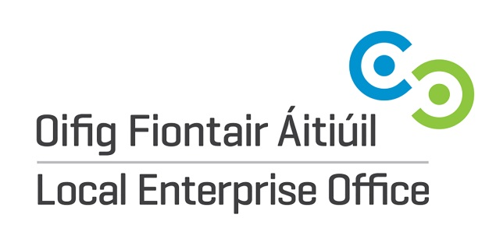

MAOINIÚ A CEADAÍODH

Le linn 2016, cheadaigh LEO Fine Gall cúnamh deontais €696,500 do 43 ghnó, rud a chruthaigh 60 post. D’fhéadfaí 174 post eile a chruthú sna chéad 36 mhí.

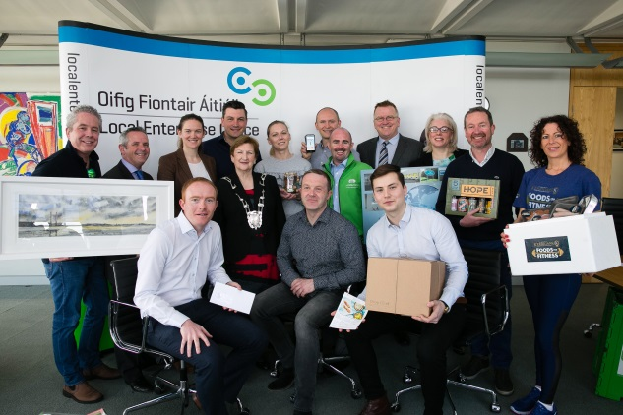

CLÁIR OILIÚNA

Soláthraíodh 14Chlár Do Ghnó Féin a Chur ar Bun ar ar fhreastail 165 rannpháirtí. Soláthraíodh Ceardlanna Forbartha Bainistíochta, Ceardlanna Ginte Smaointe, CruinnitheFaisnéisitheGnó,OiliúintRíomhthráchtálaagusMargaíochtDhigiteach.

Soláthraíodh sraith Phríomhchlár Forbartha Bainistíochta do ghnónna a bhí ar an bhfód cheana, lena n-áirítear Accelerate, The Food Academy, Hi-start agus Plato. Thacaigh LEO Fhine Gall le Misin Trádála Easpórtála agus le Dublin Food Chain.


TACAÍOCHTAÍ EILE

Cheadaigh an Oifig Fiontair Áitiúil 93 tasc meantóireachta i rith 2016. D’fhreastail 739 duine ar mhaith leo bheith ina bhfiontraithe nó cuideachtaí nua-thionscanta a thosú, ar na Clinicí Comhairle Ghnó seachtainiúla.
Leanadh leis an bhforás in 2016 ar “Fine Gall Enterprising Women”, ina raibh os cionn 450 rannpháirtí.

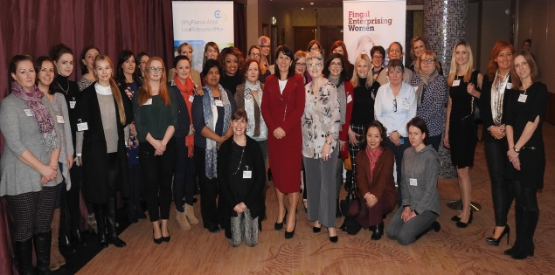
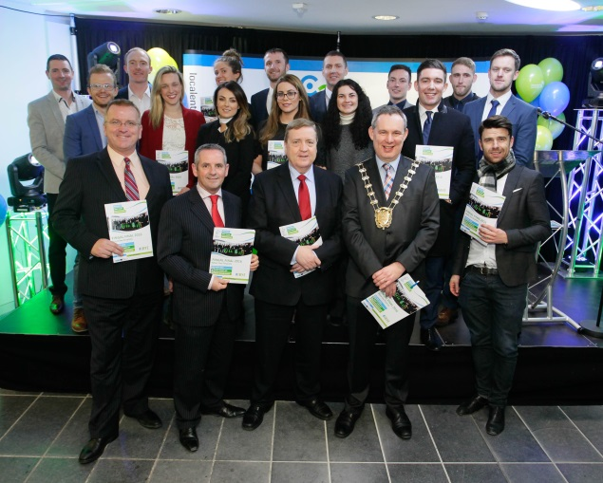

an tSeachtain Fiontair Áitiúil

Reáchtáladh an tSeachtain Fiontair Áitiúil i rith mhí an Márta, seachtain a aithnítear mar an tSeachtain Fiontair is mó agus is rathúla sa tír.

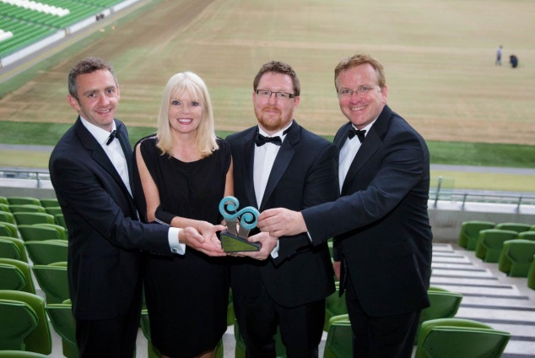

AN CLÁR FIONTAIR DO MHIC LÉINN

D’éirigh thar barr le Clár Fiontair do Mhic Léinn Fhine Gall arís. Bhí os cionn 2,000 mac léinn bunscoile agus dara leibhéal rannpháirteach ann.

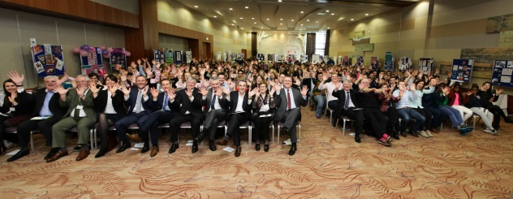

CLÁIR EILE

Reáchtáil Fine Gall an comórtas “Fiontraí Óg na hÉireann” in 2016, agus fuair triúr bhuaiteoirí infheistíochtaí arbh fhiú €50,000 ar fad iad. Is comórtas Náisiúnta é seo agus ba é sin an tríú bliain dó ar an bhfód.

FORBAIRT EACNAMAÍOCHTA, FIONTAIR AGUS TURASÓIREACHTA – TUAIRISC AR AN bPLEAN BLIANTÚIL UM SHOLÁTHAR SEIRBHÍSÍ 2016
Cuspóir Soláthair Seirbhísí | Caighdeán Feidhmíochta Seirbhíse | Nuashonrú
Na cuspóirí a leagtar amach i bPlean Áitiúil Eacnamaíochta agus Pobail (LECP) Fhine Gall a bhaint amach ar shlí a léiríonn agus a thacaíonn le cur i bhfeidhm na dTreoirlíne Pleanála Réigiúnacha atá ann cheana féin, na Straitéisí Spáis agus Eacnamaíochta atá beartaithe agus beartais eacnamaíochta, fiontair agus turasóireachta níos leithne ag leibhéal réigiúnach agus náisiúnta | Tuarascáil Fheidhmithe a chur amach  Gníomhartha 2016 a sholáthar  DEZ a chur chun cinn  Infheistíocht i mBaile Stiofáin & Baile Brigín a chur chun cinn | Gníomhartha LECP 2016 curtha ar fáil
Raon tacaíochtaí a dhíriú ar ghnónna áitiúla i bhFine Gall | Comhairle ghnó agus clinicí scagtha a sholáthar  Seachtain Fiontair Fhine Gall a eagrú agus a sholáthar go rathúil  ríomh-irisí agus faisnéis a scaipeadh ar shíntiúsóirí  Tacú le cruthú post i bhfiontar áitiúil  Tacaíochtaí a dhíriú ar micreaghnóthas  Oiliúint a sholáthar do ghnónna áitiúla | Tugadh ceardlanna forbartha gnó do 385 cliant  Reáchtáladh Seachtain Fiontair  Soláthraíodh clinicí gnó do 700 cliant  c. €700,000 i gcúnamh airgeadais curtha ar fáil  141 dearbhán trádála ar líne curtha ar fáil(ó ’14)  150 cúrsa Do Ghnó Féin a Bhunú curtha ar fáil
Cur i bhfeidhmchláir forbartha pobail áitiúil a chomhordú, a bhainistiú agus a mhaoirsiú, ina measc Clár Gníomhachtaithe um Chuimsiú Sóisialta agus Pobail (SICAP) agus Clár Leader an Rialtais | Straitéis LDS a sholáthar  Maoirseacht ar leathadh amach SICAP | Straitéis LDS ceadaithe  Príomhtháscairí SICAP comhlíonta
Straitéis Turasóireachta Fhine Gall2015-2018 a chur i bhfeidhm | Gníomhartha na Straitéise Turasóireachta 2016 a sholáthar  Clár imeachtaí 2016 a sholáthar  Plean margaíochta turasóireachta a leathadh amach  Beartas agus caighdeáin oibríochtúla nua d’imeachtaí a fhorbairt  Seirbhísí, rialachas agus iontaofacht struchtúrtha réadmhaoine oidhreachta a fhorbairt/a chothabháil | Gníomhartha 2016 curtha ar fáil  Plean margaíochta forbartha  Feabhas curtha ar fheidhmíocht réadmhaoine oidhreachta
Tacú le hinfheistíocht trí bhíthin monatóireacht a dhéanamh ar iomaíochas, treochtaí earnálacha, coinníollacha eacnamaíochta agus an tionchar eacnamaíochta a bhíonn ag mórchinntí na Comhairle | Iomaíochas Fhine Gall a bhinsemharcáil  Measúnú a dhéanamh ar Thionchar Eacnamaíochta Bhuiséad FCC 2017  Clár Leasanna Réadmhaoine (PIR) a nuashonrú | Gníomhartha curtha ar fáil  Obair ar siúl ar PIR, sprioc anois: R4 2017
Tacú le hobair an Choiste Forbartha Pobail Áitiúil (LCDC) agus an SPC Eacnamaíochta, Fiontair agus Turasóireachta | A chinntiú go n-eisítear gach doiciméad do bhaill an SPC seachtaine roimh an am  Clár oibre an SPC a chomhaontú agus a sholáthar de réir an sceidil  Tacú le cruinnithe an LCDC | Caighdeáin bainte amach

AN COMHSHAOL AGUS SEIRBHÍSÍ UISCE

AN COMHSHAOL

I measc na bhfeidhmeanna sa Rannán seo tá oibriú agus iarchúram líonadh talún, pleanáil um bhainistiú dramhaíola, rialú dramhaíola, monatóireacht agus forfheidhmiú, truailliú uisce, forfheidhmiú bruscair, cáilíocht aeir agus truailliú ó thorann, feasacht chomhshaoil agus comhordú ar ghníomh maidir le hathrú aeráide.

PLEAN UM NA CRITÉIR ÍOSTA A MOLTAR MAIDIR LE CIGIREACHTAÍ COMHSHAOIL (RMCEI)

Cuireadh an Plean RMCEI 2016 i bhfeidhm trí bhíthin acmhainní iomlán an Rannáin Chomhshaoil chun monatóireacht agus cur i bhfeidhm éifeachtúil na reachtaíochta comhshaoil a chinntiú.

FORFHEIDHMIÚ DRAMHAÍOLA / RIALÚ BRUSCAIR
Déanann an Rannán Comhshaoil monatóireacht agus fhorfheidhmiú leanúnach ar Rialacháin Dramhaíola agus ar na hAchtanna um Thruailliú ó Bhruscar.

- Cuireadh tús le 57 gníomh forfheidhmithe mar thoradh ar shárú ar na hAchtanna um Bainistiú Dramhaíola in 2016
- Rinneadh 16 chigireacht ar bhoinn dramhaíola in 2016
- Eisíodh/athbhreithníodh 7 gCead do Shaoráidí Dramhaíola in2016
- Rinneadh 47 gcigireacht faoi na Rialacháin um Pacáistiú 2014 in 2016
- Rinneadh 41 chigireacht faoi na Rialacháin na hEorpa 2014 maidir le Trealamh Dramhaíola Leictreach agus Leictreonach
- Rinneadh 67 gcigireacht maidir le Dramhbhia in 2016
- Chláraigh 518 áitreabh le hArdán Athchúrsáilte na hEorpa (ERP), chláraigh 11 le Fine Gall in 2016

- Eisíodh 847 fíneáil bhruscair in 2016
- Ullmhaíodh 252 chomhad lena n-ionchúiseamh in2016

caighdeán an aeir/ RIALÚ TORAINN
Déantar seo ar bonn gníomhaireachta ag oifigigh sláinte chomhshaoil (EHO) de chuid Feidhmeannacht na Seirbhíse Sláinte (HSE).
Mar ullmhúchán do Mhapáil Torainn 2017 an chontae, cuireadh tús in 2016 le hathbhreithniú ar na hionchuir sonraí a úsáideach i gcleachtadh mapála Fhine Gall2012.

RIALÚ AR THRUAILLIÚ UISCE
Ritheann an 2ú Timthriall den Chreat-treoir Uisce ó 2017 go 2021 agus tá struchtúr rialachais nua de thrí shraith inti. Is cuid de Cheantar Náisiúnta Abhantraí athbhreithnithe í Comhairle Contae Fhine Gall i sraith 3 den struchtúr agus tá mar phríomh-aidhm aici comhlíonadh leis na dualgais reachtúla a leagtar amach sa Treoir, maidir le huisce dromchla, screamhuisce agus uisce chósta, a chomhlíonadh, lena n-áirítear cur i bhfeidhm na Rialachán um Uisce Snámha.

plean bainistithe dramhaíola– Réigiún an Oirthir agus Lár Tíre
Leanann Comhairle Contae Fhine Gall ar aghaidh ag cur an Phlean Bainistithe Dramhaíola Réigiúnach 2015-2021 i bhfeidhm.
Bunaíodh Príomhúdaráis Réigiúnacha nua (NLA) in 2016. Ghlac Comhairle Cathrach Bhaile Átha Cliath an príomhról d’Oifig Bainistiú Dramhaíola Réigiún an Oirthir agus Lár Tíre. An Príomhúdarás Réigiúnach Forfheidhmiúcháin Dramhaíola (WERLA) a leagann amach gach tosaíocht forfheidhmithe anois, agus is cuid de Chomhairle Cathrach Bhaile Átha Cliath é an t-údarás sin chomh maith.

ATHCHÓIRIÚ LÍONADH TALÚN AGUS IARCHÚRAM
Tá Comhairle Contae Fhine Gall freagrach faoi láthair as 2 cheadúnas a d’eisigh an Ghníomhaireacht um Chaomhnú Comhshaoil (EPA), do láithreáin líonadh talún Bhaile Amhlaoibh agus Dhún Sinche, a bhainistiú.

LÍONTA TALÚN STAIRIÚLA
Tá Comhairle Contae Fhine Gall freagrach faoi láthair as iniúchadh láithreáin ar 12 líonadh talún stairiúil/ oidhreachta.

OIBRÍOCHTAÍ ATHCHÚRSÁLA agus AISGHABHÁLA
Oibríonn an Chomhairle dhá ionad fóntas poiblí (Inbhear & Cúil Mhín); líonra de 70 banc buidéal agus 26 bhanc éadaí ar fud an chontae.
Is comhpháirtí í Comhairle Contae Fhine Gall i gcomhaontú chun saoráid aisghabhála dramhfhuinnimh a fhorbairt sa Pholl Beag. Beidh an tsaoráid seo lánchoimisiúnaithe faoi dheireadh 2017.

FEASACHT COMHSHAOIL
Fostaíonn Comhairle Contae Fhine Gall Oifigeach Oideachais Chomhshaoil chun cláir feasachta comhshaoil a chur chun cinn.

Athrú Aeráide

D’fhoilsigh agus chríochnaigh na 4 Údarás Áitiúil i mBaile Átha Cliath comhcháipéis, “Dréacht-straitéis i dTreo Pleananna Gníomhaíochta um Athrú Aeráide” i ndiaidh chomhairliúchán poiblí.

Seirbhísí Uisce

Faoi reachtaíocht a achtaíodh i mí na Nollag 2013, ghlac Uisce Éireann, an fóntas náisiúnta uisce, freagracht as seirbhísí uisce poiblí a oibriú ó Eanáir 2014. Áirítear air sin uisce óil a sholáthar agus a chóireáil agus seirbhísí dramhuisce (séarach bréan) a chur ar fáil do thithe cónaithe agus do ghnónna.

Leanann an Chomhairle ar aghaidh ag cur seirbhísí uisce ar fáil thar ceann Uisce Éireann de réir Chomhaontú Seirbhíse (SLA) 12 bhliain, chomh maith le prótacail chomhaontaithe agus Plean Bliantúil Seirbhíse(ASP) mionsonraithe.

Tionscadail Chaipitil
Lean an Chomhairle ar aghaidh ag riar tionscadal caipitil i gceantar Fhine Gall thar ceann Uisce Éireann. Shínigh Uisce Éireann an conradh Líonra Séarach Bréan an Rois in 2016.

Tá an síneadh ar Shaoráid Cóireála Dramhuisce Shoird beagnach tugtha chun críche agus ag cur acmhainneacht cóireála breise ar fáil do cheantar Shoird.

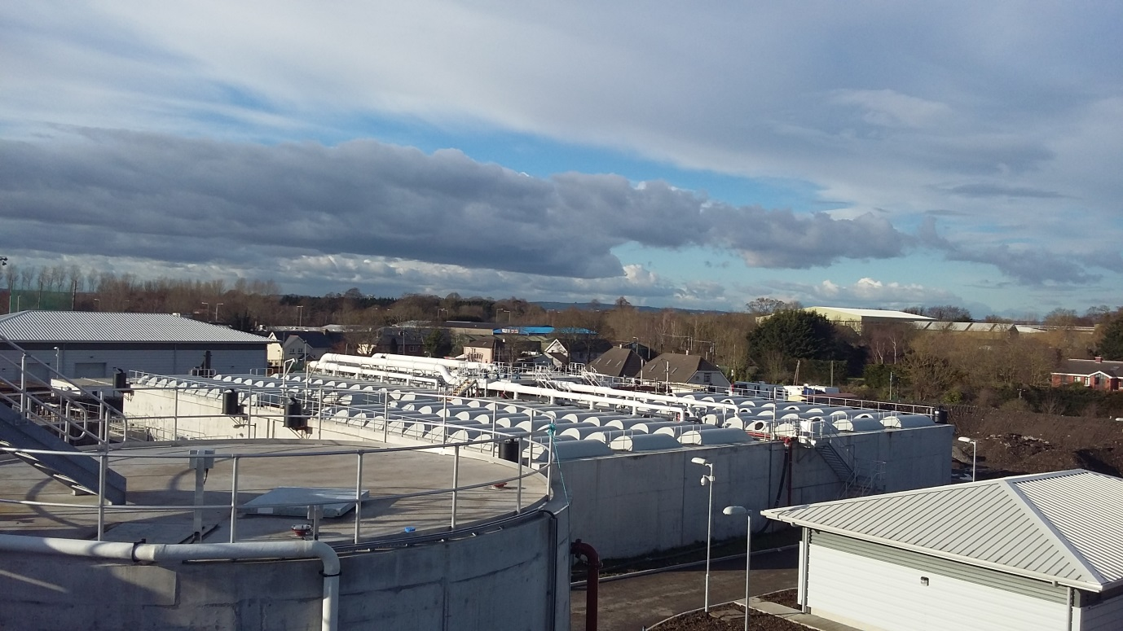

Tá roinnt tionscadal eile á mbrú chun cinn ag an gComhairle mar chuid de Chlár Infheistíochta Caipitil Uisce Éireann.

Áirítear ar na tionscadail reatha atá ag dul trí chéimeanna pleanála, soláthair agus dearaidh:

- Athshlánúchán Phríomhphíobán uisce 30” Shoird

- Stáisiún Caidéalaithe Bhóthar an Rois

- Dúbláil séarach bréan 9C, Baile Bhlainséir

- Athshlánúchán Shiofón na Life

- Plean Draenála Limistéir an tSeanbhaile – Bhaile na Móna

- Scéim Soláthair Uisce Bhinn Éadair

- Scéim Phríomhphíobán Bhaile Shiúrdáin go Coill Seoch

- Scéim Phríomhphíobán Bhaile Cúlann go Baile an Rí

- Pleananna Draenála Limistéir Shoird& Mhullach Íde

AN COMHSHAOL AGUS SEIRBHÍSÍ UISCE – TUAIRISC AR AN bPLEAN BLIANTÚIL UM SHOLÁTHAR SEIRBHÍSÍ 2016
Cuspóir Soláthair Seirbhísí | Caighdeán Feidhmíochta Seirbhíse | Nuashonrú
Comhordú ar Oiriúnú maidir leis an bPlean Athrú Aeráide | Dul chun cinn ar an bPlean a fhorbairt | Ullmhúchán an Phlean ar bun.
A chinntiú go bhfuil conarthaí ag obair go sásúil ag Ionaid Athchúrsála an Inbhir agus Chúil Mhín agus ag ionaid fág anseo. Láithreáin d’ionaid fág anseo a shainaithint | Roinnt láithreán d’ionaid fág anseo a shainaithint | Dhá láithreán bhreise d’ionaid fág anseo sainaitheanta.
Plean Bainistithe Dramhaíola Réigiún an Oirthir agus Lár Tíre 2015 – 2021 a chur i bhfeidhm | Soláthar éifeachtach gníomhartha faoin bPlean mar a leagtar amach ag an bPríomhúdarás Réigiúnach | Leathadh amach thionscnaimh feasachta ar bun.
Oibriú agus Iarchúram Líonadh Talún | Comhlíonadh Cheadúnais EPA, Clár Oibreacha Innealtóireachta Sonraithe a chur i bhfeidhm | Comhlíonadh dearbhaithe trí bhíthin monatóireacht rialta
Monatóireacht ar Thruailliú Aeir agus Torainn | Monatóireacht ar Chaighdeán an Aeir.  Plean Gníomhaíochta um Thorann Comhshaoil a chur i bhfeidhm.  Spriocanna a leagtar amach sa Phlean RMCEI a chomhlíonadh | Cleachtadh Mapála Torainn ar bun
Monatóireacht agus Forfheidhmiú ar Rialacháin Dramhaíola | Imscrúdú ar gach gearán faoin gcomhshaoil agus spriocanna cigireachta a leagtar amach sa Phlean RMCEI a bhaint amach. | Cigireachtaí ELV lena n-áirítear cigireacht ilghníomhaireachta déanta
Monatóireacht ar Líonta Talún Stairiúla agus Oidhreachta | Athbhreithniú ar an eolas reatha faoi láithreáin aitheanta/amhrasta i gcomhar le cuairteanna ar láithreáin. | Imscrúdú leanúnach ar láithreán ag dhá láithreán stairiúla agus seacht gcuairt tugtha ar láithreáin oidhreachta.
Seirbhís Mhaor agus Phóna Madraí a Fheidhmiú | An tAcht um Rialú Madraí a chur i bhfeidhm | Seirbhís curtha ar fáil ag teacht le reachtaíocht.
Seirbhís Mhaor Bruscair a Fheidhmiú | Na hAchtanna um Thruailliú ó Bhruscar a chur i bhfeidhm | Seirbhís curtha ar fáil ag teacht le reachtaíocht.
Seirbhís Ghabháil agus Phóna Capall a chur ar fáil | An tAcht um Rialú Capall a chur i bhfeidhm | Seirbhís curtha ar fáil ag teacht le reachtaíocht.
Caighdeán an Uisce a Chosaint | Caighdeán an uisce a chothabháil agus a fheabhsú de réir oibleagáidí faoin gCreat-treoir Uisce agus spriocanna monatóireachta a chomhlíonadh de réir an Phlean RMCEI | Riachtanais an EPA comhlíonta go hiomlán
An Líonra Uisce Dromchla a Chothabháil | Feidhmiú agus cothabháil éifeachtach ar na líonraí uisce dromchla sa Chontae i gcomhoibriú leis an Rannóg Oibríochtaí. | Leanúnach.
Seirbhísí uisce a sholáthar thar ceann Uisce Éireann | Tá soláthar seirbhísí uisce, lena n-áirítear tionscadail chaipitil a sholáthar thar ceann Uisce Éireann, de réir Chomhaontú Seirbhíse 12 bhliain, prótacail chomhaontaithe agus Seirbhís Bhliantúil 2016. Seo an tríú bliain de chur i bhfeidhm an SLA. | Seirbhís leanúnach. Tionscadail chaipitil de réir sprice.

AIRGEADAS

Pléann an Rannóg Airgeadais le maoiniú gearrthéarma agus fadtéarma oibríochtaí na Comhairle, maidir le hIoncam agus Caipiteal.

Is éard atá i gceist leis sin:-
- Monatóireacht agus rialú ar ioncam agus caiteachas i ngach réimse
- Riachtanais iasachta agus léasaithe a shocrú
- Bainistiú ar chiste agus shreabhadh airgid agus
- A chinntiú go gcomhlíontar prionsabail chuntasaíochta reachtúla agus airgeadais.

Íoctar ioncam nó caiteachas na Comhairle ó lá go lá as foinsí mar:-
- Rátaí Tráchtála
- Deontais ón Rialtas
- Cáin Mhaoine Áitiúil
- Cíosanna Tithíochta
- Táillí iarratais phleanála
- Muirir áit chónaithe phríobháideach neamhphríomha

Braitheann an méid airgid a bhíonn ar fáil d’fhorbairtí bonneagair nó caipitil ar Dheontais Stáit, ar Cháin Mhaoine Áitiúil, iasachtaí agus/nó ar thobhaigh forbartha.

Áirítear ar phríomhfheidhmeanna na Rannóige Airgeadais:-
- An Buiséad Bliantúil a ullmhú
- An Ráiteas Bliantúil Airgeadais a ullmhú
- Rialú agus Bainistiú Airgeadais
- Bailiú Ioncaim – rátaí tráchtála, tobhaigh réadmhaoine bliana iontrála, muirear áit chónaithe phríobháideach neamhphríomha
- Cuntais a íoc
- Párolla a riar
- Árachas agus éilimh a riar
- Oibríochtaí na hOifige Airgid Thirim

An tAcht um Íoc Pras Cuntas1997

Is éard is aidhm leis an Acht um Íoc Pras Cuntas 1997 agus le Rialacháin na gComhphobal Eorpach (Íoc Déanach in Idirbhearta Tráchtála) 2002 a chinntiú go n-íocann gach Comhlacht Poiblí agus gach Conraitheoir de chuid na hearnála poiblí méideanna atá dlite acu do sholáthraithe go pras. I gcás nach ndéantar íocaíocht laistigh de thréimhse 30 lá ó dháta fháil sonraisc bhailí, tá sé de dhualgas pionós úis a íoc.

De réir chinneadh S29296 ón rialtas chomh maith leis an bPlean um Théarnamh Náisiúnta agus Clár Tacaíocht EMU/IMF d’Éirinn, tá riail d’íocaíocht pras 15 lá i bhfeidhm ag Comhairle Contae Fhine Gall.

Rinneadh monatóireacht leanúnach ar leibhéal agus cineál na sonrasc gan íoc le linn na bliana agus feidhmíodh i gcásanna áirithe chun a chinntiú gur chlóigh an Chomhairle le gach spriocdháta íocaíochta Contae Fhine Gall.
Le linn 2016 níor thabhaigh an Chomhairle aon phionóis úis agus íocadh 87.54% de gach sonrasc laistigh de thréimhse 15 lá.

AIRGEADAS - TUAIRISC AR AN bPLEAN BLIANTÚIL UM SHOLÁTHAR SEIRBHÍSÍ 2016
Cuspóir Soláthair Seirbhísí | Caighdeán Feidhmíochta Seirbhíse | Amchlár Soláthair
Bainistiú Fiachas Gníomhach (Rátaí/PEL/NPPR/Uisce) | Leanúnach / % bailithe | Rátaí 95.63%  PEL 82%  NPPR €2.04m
Bainistiú Éifeachtach ar Éilimh Dhliteanais agus ar Pholasaithe Árachais | Athbhreithniú bliantúil ar éilimh agus sceidil réadmhaoine | Athbhreithnithe Bliantúla déanta
A chinntiú go ndéantar athbhreithniú agus monatóireacht ar Bhuiséid | Athbhreithnithe Ráithiúla ar Bhuiséid/Buiséad ar líne ag deireadh na bliana | Athbhreithnithe Ráithiúla ar Bhuiséid déanta
Clár Caipitil 3 Bliana a Chur Amach | Chuig na Baill faoin 31 Nollaig | Curtha i láthair ag cruinniú Dheireadh Fómhair
Buiséad Bliantúil a Chur Amach | Faoin dáta Reachtúil | Glactha ag cruinniú na Samhna
Ráiteas Bliantúil Airgeadais a Chur Amach | Ráiteas Bliantúil Airgeadais a fhoilsiú faoin 1 Iúil | Foilsithe an 31 Márta 2016

TITHÍOCHT

TÓGÁIL/FORBAIRT TITHÍOCHTA

Bíonn Comhairle Contae Fhine Gall ag obair ar mhaithe le haonaid tithíochta sóisialta a sholáthar de réir mar atá sonraithe sa Straitéis Tithíochta Sóisialta 2020 agus faoin bPlean Gníomhaíochta maidir le Tithíocht agus Easpa Dídine–Atógáil Éireann.
Le linn 2016, soláthraíodh 586 aonad tithíochta sóisialta faoi mheicníochtaí soláthar tithíochta éagsúla, lena n-áirítear an clár tógála, an clár léasaithe (RAS agus LTL), an clár éadála lena n-áirítear éadálacha faoi chomhaontaithe Chuid V, bainistiú/tabhairt ar ais stoc folamh agus an Scéim HAP do dhaoine gan dídean. Oibríonn an Chomhairle i gcomhar leComhlachtaí Tithíochta Ceadaithe freisin chun aonaid tithíochta sóisialta a sholáthar tríd an tSaoráid Léasaithe Réamhíocaíochta Caipitil (CALF), an Scéim Morgáiste go Cíos agus an Scéim Cúnaimh Caipitil.

AN GRÚPA STIÚRTHA UM MÍCHUMAIS

Tugadh an Plean Straitéiseach Tithíochta do Dhaoine faoi Mhíchumas 2017 – 2020 chun críche in 2016. Grúpa Stiúrtha Fhine Gall um Thithíocht agus Míchumas a d’ullmhaigh an Plean, a bhfuil páirtithe leasmhara ilgníomhaireachta aige. Cabhróidh an Straitéis le faisnéis agus treoir a chur ar fáil do sholáthar tithíochta do dhaoine faoi mhíchumas, agus mar sin éascófar rochtain níos fearr ar raon leathan roghanna tithíochta a fhreastalaíonn ar riachtanais sonracha.

DEONTAIS OIRIÚNAITHE TITHÍOCHTA

Cheadaigh an Chomhairle 263 dheontas chun oibríocha a dhéanamh ar áiteanna cónaithe príobháideacha in 2016. Rinneadh 83 oiriúnúchán ar stoc faoi úinéireacht na Comhairle le linn na bliana.

STOC TITHÍOCHTA

Ar Cíos
Amhail an31 Nollaig 2016, bhí4,719 maoin shóisialta agus 138 maoin léasa fadtéarmai stoc tithíochta na Comhairle. €15,363,523 an t-ioncam cíosa ó na maoine sin.

Iasachtaí
Amhail an31 Nollaig 2016, thuill 1,560 cuntas iasachtaí beo €17,232,206 in íocaíochtaí míosúla morgáiste.

BAINISTIÚ EASTÁT

Caiteachas Ioncaim:

Tabhaíodh €5.2mde chaiteachas ioncaim chun freastal ar chothabháil ghinearálta Stoc agus eastáit na Comhairle agus tabhaíodh €1.4m eile de chaiteachas ioncaim i ndáil le cothabháil a dhéanamh ar Chóiríocht don Lucht Siúil.

- Fuarthas 10,754 iarratas ar chothabháil le linn 2016.

- Tá 4,287 choire mar chuid de Chlár Seirbhísithe Coirí na Comhairle.

- Fuarthas 653 líomhain maidir le hIompraíocht Fhrithshóisialta agus sárú ar thiomnachtaí. 2016.

- Fuarthas seilbh ghlan ar 3 thionacht de bharr iompraíocht fhrithshóisialta.

- Rinneadh oibreacha cothabhála ar 437 n-áitreabh agus baineadh féar (seanóirí agus tionóntaí leochaileacha) faoin gclár bainte féir.

- Tugadh faoi Oibreacha Feabhsúcháin Eastáit i roinnt áiteanna chun dul i ngleic le saincheisteanna lánaí agus chun fadhbanna a mhaolú a bhain le áiteanna ina mbíonn dlús ard d’iompraíocht fhrithshóisialta.

Caiteachas Caipitil:

Tabhaíodh caiteachas caipitil €4.4m ar chláir chothabhála phleanáilte agus ar fheabhsúcháin eile, a bhfuil tuairisc ar roinnt acu anseo thíos:

- Rinneadh deisiúcháin ath-ligin arbh fhiú €1.7m é le maoiniú deontais a fuarthas ón DHCLG i ndáil le 148 áit chónaithe.

- 18 seachtain an meán-achar tabhairt ar ais maidir le háiteanna folmha in 2016

- Fuair 212 áit chónaithe suiteáil teas lárnach agus oibreacha uasghrádaithe coire.

- 617 áit chónaithe – péinteáil agus siúinéireacht faoin gclár cothabhála timthriallaí.

- 210 áit chónaithe – fuinneoga agus doirse, nuair ba ghá, athsholáthraithe faoin gClár Athsholáthar Fuinneog agus Doirse.

Tacaíocht Tithíochta

Leithdháileadh Tacaíocht Tithíochta in 2016 mar seo a leanas;

Gnáthstoc Tithíochta (corrfholúntais) | 75
Gnáthstoc Tithíochta (nuacheannaithe) | 69
Cuid V | 7
Tógáil Nua | 30
An Scéim um Chóiríocht ar Cíos(RAS ) | 35
RAS in situ | 24
Deonach (corrfholúntais) | 38
Deonach (tógáil nua ) | 82
Deonach (Neamhdhíolta Inacmhainne) | 2
Scéim Cúnaimh Caipitil(CAS ) | 7
Léas Fadtéarmach | 32
HAP Easpa Dídine | 149
Leithdháileadh Iomlán | 550

Easpa Dídine
Tugann ár bhfoireann tacaíochta do dhaoine gan dídean tacaíocht do dhaoine in imthosca easpa dídine. Cuirtear comhairle ar fáil faoi Chosaint Tionóntachtaí i gcomhpháirtíocht le Threshold. Maolaíodh imthosca easpa dídine 275 líon tí in 2016 trí bhíthin na cineálacha éagsúla de thacaíocht tithíochta a leithdháileadh, mar a mhionsonraítear sna sonraí thuas ar Leithdháileadh Tacaíocht Tithíochta.
Rinneadh comhaireamh ar an líon daoine a bhí ag Codladh Amuigh san Earrach agus sa Gheimhreadh. Aimsíodh ceathrar ag codladh amuigh an oíche an rinneadh comhaireamh an gheimhridh, an 22 Samhain 2016. Cuireann Foireann Tacaíochta Easpa Dídine na Comhairle tacaíocht ar fáil i gcomhar leis an bhFoireann Ghlacadh Isteach Daoine ag Codladh Amuigh a fheidhmíonn Focus Ireland agus an Peter McVerry Trust.

CÓIRÍOCHT DON LUCHT SIÚIL
San áireamh bliantúil a rinneadh in 2015 de Theaghlaigh den Lucht Siúil tháinig sé chun solais go raibh 501 theaghlach den Lucht Siúil ag cónaí sa Chontae.

Críochnaíodh 3 aonad breise i gCuid 2 de Chéim 1 d’Athchóiriú Pháirc Mhaighne in 2016, rud a d’fhág go raibh 10 n-aonad athchóirithe ar an láithreán.
Chuir Comhairle Contae Fhine Gall 38 aonad gnáthchóiríochta ar fáil don Lucht Siúil in 2016.

SEIRBHÍSÍ TITHÍOCHTA- TUAIRISC AR AN bPLEAN BLIANTÚIL UM SHOLÁTHAR SEIRBHÍSÍ 2016
Cuspóir Soláthair Seirbhísí | Caighdeán Feidhmíochta Seirbhíse | Nuashonrú
Tabhairt ar ais Éifeachtúil Folúntais/Áiteanna Folmha | Níos lú ná 1% folamh tráth ar bith | Caighdeán bainte amach.  227 aonad curtha ar fáil ag deireadh Nollaig 2016 (ó thús 2015).
Na gníomhartha faoin gClár Cóiríochta don Lucht Siúil2014-2018 a chur i bhfeidhm | Gníomhartha curtha i bhfeidhm | Iniúchadh Sábháilteachta Dóiteáin déanta agus clár beart maidir le cosc dóiteáin tosaithe agus fós ar bun.
An Straitéis Tithíochta Sóisialta 2020 a chur i bhfeidhm chun an soláthar tithíochta sa chontae a mhéadú | Spriocanna na Straitéise Tithíochta 2015 – 2017 a bhaint amach | Amhail Nollaig 2016:  Sáraíodh an sprioc: 70% curtha ar fáil agus48% eile ceadaithe.
Seirbhísí easpa dídine a bhainistiú agus a sholáthar, lena n-áirítear seirbhísí coisc de réir Phlean Gníomhaíochta Easpa Dídine Bhaile Átha Cliath | Seirbhísí measúnaithe, faisnéise agus tacaíochta logánta i bhfeidhm – de réir éilimh | Amhail Nollaig 2016:  - 275 ligean do líonta tí gan dídean, HAP san áireamh.  - Clinicí seachtainiúla ar easpa dídine a chosc curtha ar fáil i gcomhar le Threshold.
Bainistiú agus Cothabháil ar Stoc Tithíochta | Clár Chothabháil Coisctheach Pleanáilte | Amhail Nollaig 2016:  Clár Athsholáthair Fuinneog agus Doirse.  - Oibreacha nuachóirithe déantar ar 210 teach.  Clár péinteála scéime.  - 617 teach críochnaithe.

ACMHAINNÍ DAONNA

Lean an Rannóg Acmhainní Daonna Rannóg le príomhról a imirt maidir le comhoibriú leis na Stiúrthóireachtaí seirbhísí i roinnt tionscadal Athstruchtúraithe Eagraíochtúla a ceapadh chun éifeachtúlacht agus soláthar seirbhísí a chaomhnú.

Amhail dheireadh 2016, bhí 53 duine fostaithe ar thionscadail Tairsí éagsúla.

Bhain an tAonad Sláinte agus Sábháilteachta, don 6ú bliain as a chéile, gradam i nGradaim Náisiúnta Gairme na hEagraíochta um Shábháilteacht in Éirinn. Bronnadh an gradam don Údarás Áitiúil orainn freisin agus an gradam don Ardghnóthachtálaí Seasmhach mar aitheantas ar na cleachtais bainistithe sábháilteachta atá againn sa soláthar seirbhíse.

Acmhainní Foirne
Bhí 1257 ball foirne (FTE) fostaithe ag Comhairle Contae Fhine Gall amhail 31/12/2016 mar a shonraítear sa tábla seo a leanas:-

 | Iomlán
Bainistiú | 8
Riarachán | 474
Gairmiúil/Teicniúil | 257
Taobh Amuigh | 518
Iomlán | 1257

DAOINE AR SCOR
Chuaigh 38 duine ar scor ón gComhairle in 2016.

Oiliúint Foirne
Reáchtáladh 209 cúrsa oiliúna in 2016 agus soláthraíodh 2,987 Lá Oiliúna don fhoireann.

Bhain 50 fostaí leas as an Scéim Oideachais don Fhoireann in 2016

Caidreamh Tionsclaíoch
Choinnigh an Chomhairle a dhea-cháil ó thaobh a chaidreamh maith tionsclaíoch.

Sláinte agus Sábháilteacht
Rinneadh na gníomhaíochtaí seo a leanas in 2016-

- 304 chigireacht sábháilteachta
- 83 iniúchadh sábháilteachta

FÓRAM LÍONRAITHE FHINE GALL (Coiste Comhpháirtíochta Láithreach Oibre Fhine Gall)

Bhí Fóram Líonraithe Fhine Gall gafa leis na tionscadail agus tionscnaimh seo a leanas in 2016:

- Searmanas Cuimhneacháin
- Féilire Foirne
- Seachtain Sláinte agus Sábháilteachta
- Seastáin Folláine Chorparáideach agus Scrúduithe Sláinte Corparáideacha don fhoireann
- Beartas maidir le Láthair Oibre Saor ó Thoit agus Gal athbhreithnithe agus nuashonraithe.
- Clár Idirbhliana do Chomhairle Contae Fhine Gall

ACMHAINNÍ DAONNA - TUAIRISC AR AN bPLEAN BLIANTÚIL UM SHOLÁTHAR SEIRBHÍSÍ 2016

Cuspóir Soláthair Seirbhísí | Caighdeán Feidhmíochta Seirbhíse | Nuashonrú
Cultúr éifeachtach bainistiú feidhmíochta agus forbartha a chothú agus a neadú san eagraíocht | PMDS a chur i bhfeidhm mar ghnáthphróiseas gnó | PMDS i bhfeidhm mar ghnáthphróiseas gnó
Timpeallacht agus cultúr oibre cairdiúil agus ard-mhuiníne a chothabháil | Gan laethanta a chailleadh de bharr aighneas tionsclaíoch  patrúin mhaithe tinrimh | Níor chailleadh lá ar bith de bharr aighneas tionsclaíoch  Níor chuir asláithreachtaí tionchar ar sholáthar seirbhísí
Fáil ar agus scileanna acmhainní daonna na Comhairle a optamú | Baill foirne a earcú go tráthúil | Reáchtáladh 46 chomórtas earcaíochta chun folúntais a líonadh
Páirt a ghlacadh i scéimeanna gníomhachtaithe saothair an rialtais | Téarmaí na Scéime a chur i bhfeidhm | 53 duine fostaithe faoin Scéim Tairsí
Timpeallacht oibre shlán agus shláintiúil a chur chun cinn | Laghdú ar an líon Taismí Tromchúiseacha san Áit Oibre | 0.11% de laethanta tinrimh caille de bharr thaismí san áit oibre

TEICNEOLAÍOCHT FAISNÉISE

Tá an Rannóg Teicneolaíochta Faisnéise (IT) freagrach as úsáid straitéiseach na dteicneolaíochtaí faisnéise i gComhairle Contae Fhine Gall chun tacú le réimsí gnó agus iad ag baint amach a gcuspóirí trí fheabhas a chur ar éifeachtacht agus éifeachtúlacht.

Bítear in ann seirbhísí a sholáthar do shaoránaigh, don fhoireann agus d’ionadaithe tofa poiblí ar bhealaí éagsúla mar shampla deasc tosaigh, gléasanna móibíleacha dála GIS agus Web 2.0. Is féidir athrú claochlaitheach a bhaint amach a bhuíochas leis na teicneolaíochtaí digiteacha seo i soláthar seirbhísí Chomhairle Contae Fhine Gall.

Gradam ríomhSheirbhísí an Rialtais
Bronnadh an chéad duais ar Chomhairle Contae Fhine Gall do Thairseach Comhairliúcháin Ar Líne Fhine Gallconsult.fingal.ie sa chatagóir Inrochtaineacht ag Gradaim Ríomhsheirbhísí Rialtas Éireann i gCaisleán Bhaile Átha Cliath in Eanáir 2016.

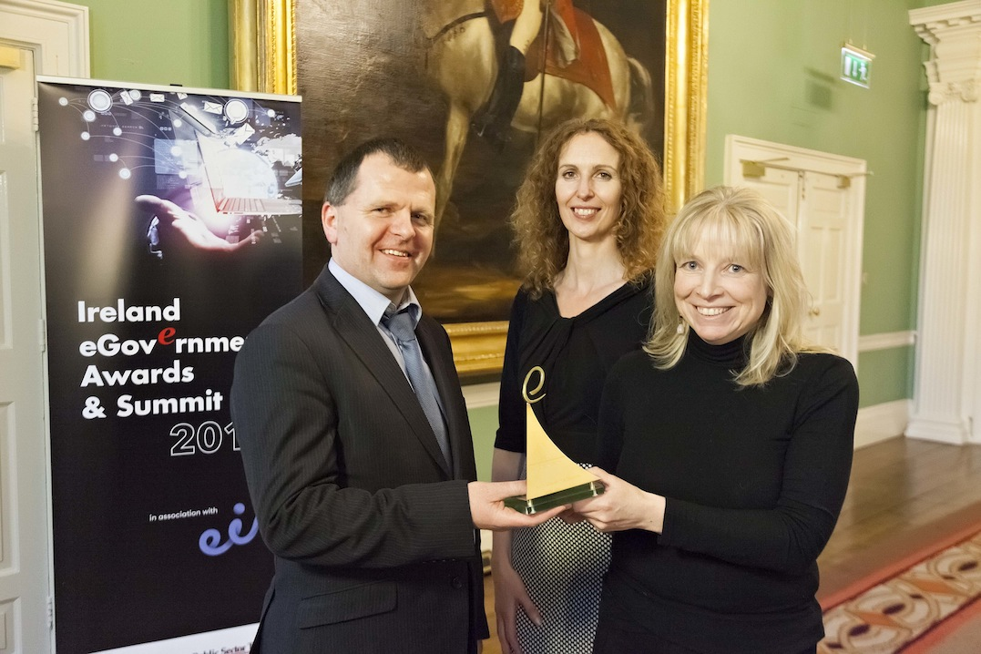
Gradam ríomhSheirbhísí an Rialtais

An Gradam Maps Make Sense
Bhain aip Chomhairle Contae Fhine Gall, Unfolding News Story gis.fingal.ie/unfolding-news comórtas bliantúil an ESRI dar teideal Maps Make Sense in 2016.

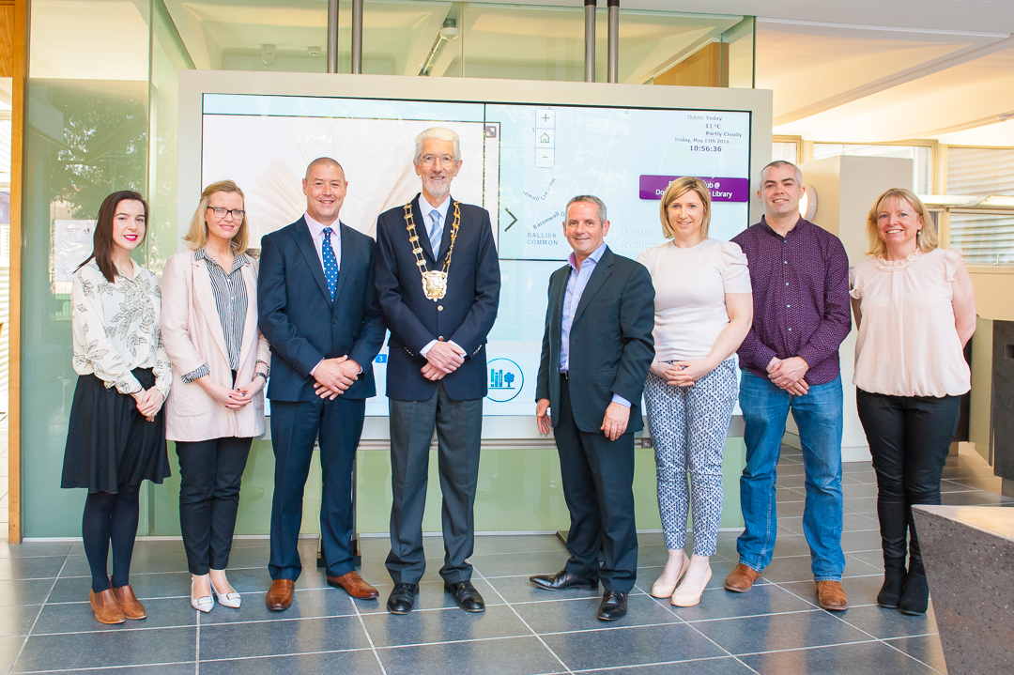
An Gradam Maps Make Sense

Tionscadail IT
Thug an Rannóg IT 25 thionscadal in 2016, lena n-áirítear –

Plean Forbartha

Forbairt agus cur i bhfeidhm córas chun próiseas Chéim II agus Chéim III de Phlean Forbartha Fhine Gall2017-2023 a chumasú, lena n-áirítear –
  - Láithreán gréasáin don Phlean Forbartha
  - Córas Aighneachtaí Poiblí
  - Mapaí Idirghníomhacha Ar Líne don Plean Forbartha
  - Córas do Chomhairleoirí chun Rúin a Chur Isteach
  - Córas cúl-oifige chun anailís a dhéanamh ar aighneachtaí

HR/Párolla/Córas Aoisliúntais
Cuireadh tús le cur i bhfeidhm an chórais HR/Párolla/Aoisliúntais do Fhine Gall in 2016.Párolla a bhí i gCéim I den tionscadal agus cuireadh i bhfeidhm go rathúil í in 2016.

Imeachtaí Cuimhneacháin 1916
Forbraíodh scéal idirghníomhach ar mhapa mar chuid den chlár cuimhneacháin 1916 a léiríonn scéal agus láithreacha Éirí Amach 1916 i bhFine Gall. Baineadh úsáid fhairsing as teicneolaíocht chun tacú leis an gclár cuimhneacháin 1916, lena n-áirítear taispeántais idirghníomhacha i Halla an Chontae agus ag áiteanna ar fud Fhine Gall agus forbairt ar láithreán gréasáin 1916Fhine Gall.

Uasghráduithe Córas
Rinneadh uasghrádú i rith na bliana ar an gCóras Tithíochta OHMS, ar an gcóras bainistithe Information@Workdocument agus ar an gcóras cian-rochtana Citrix.

Córas Bainistithe Gléasanna Móibíleacha
Cuireadh Córas Bainistithe Gléasanna Móibíleacha i bhfeidhm
chun feabhas a chur ar bhainistiú agus shlándáil ghléasanna móibíleacha na Comhairle.

Tionscnaimh Chomhroinnte
Lean an Chomhairle ag glacadh páirt ghníomhach sa tionscadal nuálaíoch sonraí-thiomáinte réigiúnach Dublinked. Cuireadh tús ag deireadh 2016 ar straitéis do Bhaile Átha Cliath Cliste, agus tabharfar chun críche í in 2017.

Déanann Comhairle Contae Fhine Gall ionadaíocht ar earnáil an Rialtais Áitiúil ar Ghrúpaí Oibre na bhForas Náisiúnta Poiblí maidir le Sonraí Oscailte.

Oibríochtaí IT
Chothaigh agus thacaigh an Roinn le bonneagar teicneolaíochta faisnéise do Chomhairle Contae Fhine Gall le linn na bliana lena n-áirítear an líonra, bonneagar na bhfreastalaithe, córais ghnó agus gléasanna ríomhaireachta.

Staitisticí na Deisce Seirbhíse

Staitisticí Glaonna | 2016 | 2015 | 2014
Glaonna ar Dheasc Seirbhíse logáilte | 5,025 | 5,190 | 6,290
Meánlíon glaonna sa mhí | 419 | 432 | 524
Meánlíon glaonna sa lá | 14 | 14 | 17
Réitigh laistigh de 24 uair an chloig | 52% | 60% | 58%

Staitisticí Ar Líne

Láithreán Gréasáin | 3,433,047  1,333,043 | Amas  Cuairt
Podchraoladh | 137,940 | Amas
Twitter  @fingalcoco | 11,399  + 1,722  3,638  4,114,710 | Leantóir  Athrú ar Leantóirí  Tvuít  Imprisean
Facebook  fingalcoco | 7,156  + 2,658  694  2,896,726 | Ordóg Tugtha don Leathanach  Athrú ar Ordóg Tugtha  Postáil  Imprisean

Cuspóir Soláthair Seirbhísí | Caighdeán Feidhmíochta Seirbhíse | Nuashonrú
Anailís, dearadh agus úsáid chórais IT chun tacú le próisis ghnó. | Anailís ar iarratais agus córais ceadaithe IT a sholáthar go héifeachtúil | Luach Gnó Nua ar nós imeachta meastóireachta IT do Thionscadail tugtha isteach chun tionscadail IT a mheas agus tosaíocht a thabhairt dóibh. 25 thionscadal tugtha chun críche go rathúil. Dul chun cinn de réir sprice á dhéanamh ar an bPlean Forbartha ilbhliana agus ar na tionscadail HR/Párolla.
Seirbhís tacaíochta éifeachtúil a sholáthar don fhoireann agus do Comhairleoirí. | Seirbhís tacaíochta a chur ar fáil do 1385 ball foirne agus 40 Comhairleoir | Tacaíodh le cruinnithe iomlána Comhairle le tacaíocht 1 uair an chloig ar an láthair. Bhí an líon glaonna chun na Deisce Tacaíochta a réitíodh laistigh de 24 uair an chloig os cionn na sprice. Baineadh amach fáil ar sprioc do 96% d’fheidhmchláir.
Athrú gnó inbhuanaithe a spreagadh trí bhíthin dearadh do dhigiteach | Tuilleadh rochtana ag Saoránaigh ar fhaisnéis agus ar sheirbhísí ag am agus áit a roghnaíonn siad féin | Úsáid níos mó bainte as córais ar líne chun tacú leis an bpróiseas Plean Forbartha.  Córas mapála ar líne níos fearr curtha i bhfeidhm.
Cultúr d’fhorbairt leanúnach a chur ar fáil | Athbhreithniú agus dúshlán tugtha go rialta do na patrúin faoi phróisis agus iompraíocht. Athruithe curtha i bhfeidhm de réir mar is gá. | Luach Gnó Nua ar nós imeachta meastóireachta IT do Thionscadail tugtha isteach chun tionscadail IT a mheas agus tosaíocht a thabhairt dóibh. Athbhreithniú déanta ar Leibhéil Seirbhíse riachtanacha do chórais.
Réitigh nuálaíochta a chur chun cinn trí mheán an Ghréasáin, GIS, CRM, Anailísíocht Sonraí, BPI, Sonraí Oscailte agus Bainistiú Faisnéise | Réitigh nuálacha a chur ar fáil do Luach Corparáideach, Luach don Saoránach agus Luach do Bhaill Thofa | Córas ionadaíochta Comhairleoirí feabhsaithe seolta in Iúil. Córais ar líne in úsáid chun tacú le próiseas an Phlean Forbartha. Tugadh isteach Córas Pleanála Seirbhísí chun Cuspóirí, Rioscaí agus KPIanna a bhainistiú.
SEIRBHÍS FAISNÉISE AGUS CUMARSÁIDE - TUAIRISC AR AN bPLEAN BLIANTÚIL UM SHOLÁTHAR SEIRBHÍSÍ 2016

DLÍ

Cuireann an Rannóg Dlí seirbhís chuimsitheach dlí ar fáil don Chomhairle agus don Phríomhfheidhmeannach agus do na Rannóga éagsúla sa Chomhairle i ndáil le raon leathan feidhmeanna reachtúla.

I measc na seirbhísí sin tá:-
- Comhairle a sholáthar agus comhairliúchán a reáchtáil le rannóga na Comhairle i ndáil leis an gcreat rialála a bhfuil na húdaráis áitiúla faoina réir
- Imeachtaí sa Chúirt Dúiche ar bhonn seachtainiúil i ndáil le forfheidhmiú
- Seirbhísí dlíthíochta i ndáil le dlí conarthaí agus soláthair, díospóidí faoi thalamh, bailiú fiachais lena n-áirítear rátaí a bhailiú, breithiúnais agus morgáistí breithiúnais, urghairí lena n-áirítear urghairí reachtúla, éilimh ar dhliteanas poiblí agus dliteanas fostóirí, aisghabháil tithíochta mar gheall ar neamhíoc cíosa/morgáiste agus iompraíocht fhrithshóisialta, dlíthíocht faoi dhíobháil phearsanta agus foghail
- Tíolacadh agus seirbhísí bainistithe réadmhaoine ag déileáil le diúscairt áitreabh na Comhairle, lena n-áirítear clubanna agus ionaid phobail, comhaontuithe/ceadúnais, léasanna tráchtála de láithreáin thionsclaíocha na Comhairle, spásanna oscailte a thiomnú, céadchlárúcháin, iasachtaí agus morgáistí, úinéireacht roinnte, ceannacháin tionóntaí faoi na scéimeanna díolacháin, scéimeanna tithíochta deonaí
- Oiliúint a chur ar fáil do Rannóga na Comhairle
- Athbhreithniú Breithiúnach
- Ionadaíocht a dhéanamh ar an gComhairle ag eadráin agus éisteachtaí ó bhéal.

D’fhonn seirbhísí dlí a sholáthar is gá cumarsáid rialta a bheith ann le heagraíochtaí seachtracha, mar shampla an tSeirbhís Chúirteanna, an tÚdarás Clárúcháin Maoine, Ranna Rialtais, agus baill de ghairm an dlí agus sainchomhairleoirí eile. Go hinmheánach, bíonn an fhoireann ag plé le ranna na gcliant, bíodh sin ar bhonn aonair nó mar fhoirne, chun cuidiú le soláthar seirbhíse atá cuimsitheach, agus chun a chinntiú go ndéantar rioscaí dlí a íoslaghdú.

Leanadh in 2016 le hathbhreithniú agus uasghrádú an chórais bainistithe cásanna atá ag an roinn, atá ina áis éifeachtach do sholáthar seirbhísí dlí.

In 2016 leanadh ag soláthar oiliúna don fhoireann a d’fhreastail ar raon leathan cúrsaí, i réimsí na forbartha gairmiúla, an eolais dlí agus na Teicneolaíochta Faisnéise.

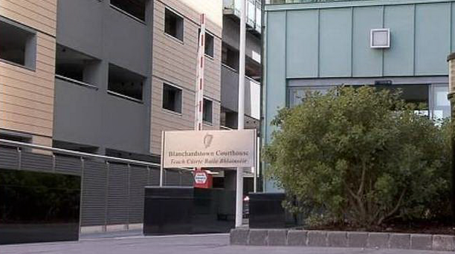

SEIRBHÍSÍ DLÍ – TUAIRISC AR AN bPLEAN BLIANTÚIL UM SHOLÁTHAR SEIRBHÍSÍ 2016
Cuspóir Soláthair Seirbhísí | Caighdeán Feidhmíochta Seirbhíse | Nuashonrú
Seirbhísí dlí a chur ar fáil don Prhíomhfheidhmeannach agus do gach Rannóg sa Chomhairle | Seirbhísí dlí a chur ar fáil ar feadh raon Rannóg agus Seirbhísí | Leanúnach

LEABHARLANNA

In 2016, tugadh 1.14m cuairt (3.87 ina aghaidh an duine sa daonra) ar an 10 leabharlann bhrainse i bhFine Gall, ar an 4 leabharlann shoghluaiste agus ar an rannóg Staidéar Áitiúil agus Cartlainne. Tógadh díreach faoi bhun 1.12m mhír ar iasacht – ardú 9% ar an líon in 2015. €11.63m an costas a bhain leis an tseirbhís leabharlainne a sholáthar i bhFine Gall- infheistíocht €39.29 ag an gComhairle do gach saoránach sa Chontae.

Seirbhísí Digiteacha
Tá níos mó agus níos mó tóir ar na seirbhísí digiteacha arna gcur ar fáil ag Leabharlanna Fhine Gall, le hardú 54% ar an úsáid a mbaintear astu ó 2015. Bhí os cionn 91,461 idirbheart ann in 2016, agus rinneadh úsáideoirí rochtain ar ríomh-leabhair, ríomh-nuachtáin, ríomh-irisí agus acmhainní foghlama ar líne. Cuireadh trí sheirbhís dhigiteacha nua ar fáil in 2016: an bunachar sonraí nuachtán Proquest, ComicsPlus agus ArtistWorks.

Cláir Chultúir agus Oideachais
Tionóladh na céadta imeacht sna Leabharlanna in 2016, ina measc:

- Summer Stars Reading Programme, inar fhreastail os cionn 2000 leanbh ar imeachtaí scéalaíochta agus imeachtaí gaolmhara i Leabharlanna Fhine Gall. Bronnadh 930 teastas ag searmanais chun léitheoireacht na leanaí i rith an tsamhraidh a cheiliúradh.
- Design a Book Project, a reáchtáil Leabharlanna Fhine Gall i gcomhar leis an Institiúid Teicneolaíochta i mBaile Bhlainséir, a raibh mar aidhm leis cur le tacaíochtaí litearthachta. Tugadh cuireadh do mhic léinn atá ag tabhairt faoi BA i gCúram agus Oideachas Luath-Óige leabhar a dhearadh, chun tacú le forbairt shóisialta, phearsanta agus mhothúchánach leanaí óga. D’fhoilsigh an Chomhairle an leabhar a bhuaigh, ‘Sonas and Dáithí ’leis an mac léinn Orlagh McDonald, agus tá sé ar fáil le tógáil ar iasacht ó Leabharlanna Fhine Gall.
- Sa cheathrú Battle of the Book, urraithe ag Údarás Aerfort Bhaile Átha Cliath, ghlac sé bhunscoil ó ar fud Fhine Gall páirt i dtionscadail éagsúla bunaithe ar an leabhar ‘The Ghosts of the Magnificent Children’ le Caroline Busher.
- Leathnaíodh an fhéile One City, One Book le Leabharlanna Bhéal Feirste agus Thuaisceart Éireann a chur san áireamh mar chuid de Chuimhneachán 1916. Ghlac clubanna leabhar i bhFine Gall agus i mBéal Feirste páirt in imeachtaí agus cuairteanna cómhalartacha ar Fhéile Litearthachta Bhinn Éadair agus ar Lá Léitheoirí i Leabharlann Láir Bhéal Feirste.
- Sa tionscadal Write Time bhí clár ceardlann scríbhneoireachta cruthaithí agus cainteanna i Leabharlanna ar fud Fhine Gall i rith Dheireadh Fómhair agus Samhain 2016.
- Mar chuid de Bealtaine, Ceiliúradh Náisiúnta na hÉireann ar na hEalaíona agus an Chruthaitheacht agus sinn ag dul in aois, tionóladh ceardlanna garraíodóireachta agus péintéireachta, cóiriú bláthanna, origami agus cainteanna faoi chothú sna leabharlanna.
- Mheall Oíche Chultúir 2016 líon iomlán de 600 cuairteoir ar Leabharlanna Shoird agus Bhaile Bhlainséir le haghaidh imeachtaí éagsúla a bhí oiriúnach don teaghlach.

Battle of the Book ag Caisleán Shoird

Comóradh agus Cuimhneachán 2016
Chuir Staidéar Áitiúil agus Cartlann Fhine Gall an cúlra stairiúil agus an comhthéacs ar fáil do Choiste Cuimhneacháin na Comhairle. Chomh maith leis sin:
- Foilsíodh leabhrán ‘Fine Gall and the Fight for Irish Freedom ‘agus pacáiste do scoileanna maidir le daoine as Fine Gall agus an tréimhse 1914-1918
- Tionóladh taispeántas ar Óglaigh Bhriogáid Fhine Gall (5ú Briogáid)
- Rinneadh maoirseacht ar thionscadal na staire ó bhéal inar cuireadh agallaimh ar dhaoine de shliocht Bhriogáid Fhine Gall

Chuir an tsraith fhairsing léachtaí agus ceardlann a tionóladh i Leabharlanna Fhine Gall in 2016 fóram ar fáil do scrúdú intleachtúil agus comhrá a chur ar bun ar fud an chontae maidir leis an ról lárnach a bhí ag daoine as Fine Gall sa troid ar son shaoirse na hÉireann. Ar na buaicphointí bhí laethanta Ginealais agus Stair Teaghlach, History Ireland Hedge School: Women of the Irish Revolution, agus cainteanna ó ghrúpaí stairiúla áitiúla.

Thionóil Leabharlanna Fhine Gall trí Lá Earraí Cuimhneacháin mar chuid den Chlár Comórtha Céad Bliain - i Mullach Íde, i mBaile Bhlainséir agus i mBaile Brigín. Bhí mar aidhm ag na himeachtaí sin deis a thabhairt do theaghlaigh a n-earraí speisialta a chur i láthair, earraí a bhain le tréimhse na réabhlóide, 1915 -1923, lena gcatalógú agus lena ndigitiú, d’fhonn iad a chur ar fáil do na glúnta amach romhainn.

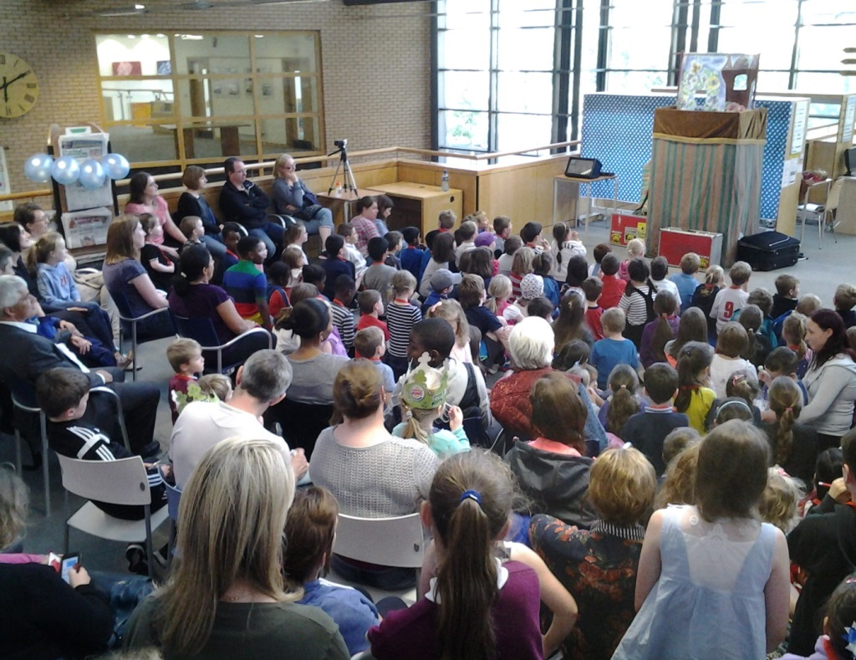
Lucht féachana ag baint sult as seó puipéad i Leabharlann Bhaile BhlainséirOíche Chultúir

Ionad Faisnéis Europe Direct i Leabharlann Bhaile Bhlainséir
Rinneadh athchóiriú ar an Ionad Faisnéise Europe Direct i Leabharlann Bhaile Bhlainséir in 2016 agus aistríodh é go dtí áit nua sa leabharlann. Áiríodh ar na príomh-imeachtaí an comórtas réigiúnach bliantúil Soapbox faoi chathaoirleacht an MEP Lynn Boylan, Caifé Teangacha chun ceiliúradh a dhéanamh ar Lá Eorpach na dTeangacha agus cuairt ardleibhéal faoi cheannas Sixtine Bouygues, Stiúrthóir Straitéise agus Cumarsáid Chorparáideach, an Coimisiún Eorpach, an Bhruiséil.

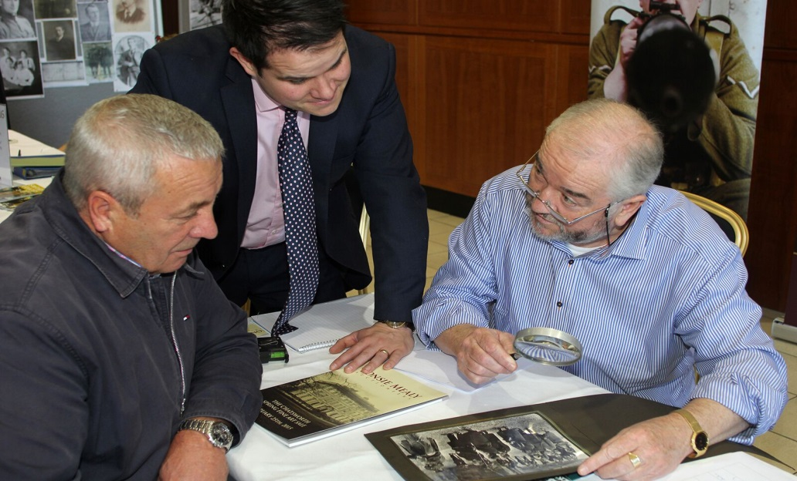
Lá Earraí Cuimhneacháin i Mullach Íde

Cúrsaí Oibre
In 2016, i rith na chéad céime den tseirbhís tacaíochta phíolótach seo ag Leabharlann Bhaile Bhlainséir d’fhiontraithe atá ag teacht chun cinn agus do dhaoine dífhostaithe, d’oibrigh an tseirbhís go dlúth le hOifig Fiontair Áitiúil Fhine Gall d’fhonn raon seirbhísí a thairiscint do mhuintir Bhaile Átha Cliath 15, lena n-áirítear Clinicí Comhairle Gnó gach re seachtain agus dhá chúrsa 10 seachtaine Do Ghnó Féin a Thosú. I measc na n-imeachtaí eile bhí cúrsa 3 seachtaine Béarla Chun Críocha Oibre, a raibh an-tóir air ag na pobail nua sa cheantar. Roghnaíodh Leabharlann Bhaile Brigín mar an suíomh don dara céim den scéim phíolótach Work Matters, i ndiaidh chomh maith is a d’éirigh leis an tseirbhís ag Leabharlann Bhaile Bhlainséir. Cuireadh tús leis an obair i Leabharlann Bhaile Brigín ag deireadh 2016 chun ionad faoi leith a bhunú do chúrsaí fostaíochta, fiontair agus gnó.

Tionscnaimh IT
Ag féachaint le fiontar sóisialta a chur chun cinn, shuiteáil Leabharlanna Fhine Gall printéir a 3D i Leabharlann Phobail Dhomhnach Bat/Phort Reachrannmar chuid den scéim phíolótach Makerspace.
Leathnaíodh an Córas Bainistithe Leabharlann náisiúnta, a chuaigh beo i 6 údarás in 2015, Fine Gall ina measc, amach chuig aon údarás leabharlainne déag eile in 2016.

SEIRBHÍSÍ LEABHARLAINNE – TUAIRISC AR AN bPLEAN BLIANTÚIL UM SHOLÁTHAR SEIRBHÍSÍ2016

Cuspóir Soláthair Seirbhísí | Caighdeán Feidhmíochta Seirbhíse | Nuashonrú
An caighdeán is airde is féidir a chinntiú maidir le spásanna leabharlainne a sholáthar agus a fheidhmiú. | Forbairt agus feabhas breise a chur ar bhonneagar na leabharlann. | Monatóireacht ar urlár Bhaile Dúill le hailtirí; Pleanáil d’athchóiriú Leabharlann na Sceirí ar bun; deisiúchán chuig an díon i mBaile Bhlainséir déanta i bpáirt; Plean saoráide / ISSUES Leabharlanna uaslódáilte ar CRM. Comhlíonadh gach riachtanas H&S.
A chinntiú go gcaitear buiséad na leabharlann ar bhealach iomchuí agus ag teacht le beartais soláthair na Comhairle. | Taifead cruinn á choinneáil ar ghníomhaíochtaí soláthair agus caiteachais na leabharlann ag córais soláthair agus bainistiú airgeadais na Comhairle. | Caitheadh buiséad na Leabharlann 2016 ag teacht le beartais soláthair na Comhairle.
Rochtain ar sheirbhísí leabharlainne gan cur isteach a chinntiú. | Seirbhís sé lá na seachtaine a choimeád i líonra 10 mbrainse, Staidéir Áitiúla agus Cartlanna, seirbhísí soghluaiste agus seirbhísí do dhaoine atá gafa sa mbaile. | Bainte Amach
Tuilleadh forbartha a dhéanamh ar Fheabhsúcháin ICT Leabharlanna Fhine Gall. | Leanann an straitéis de bheith mar bhonn taca ag seirbhís leabharlainne poiblí atá éifeachtúil agus ábhartha. | Céim 1 LMS curtha i bhfeidhm; seirbhís priontála 3 thoiseach faighte agus suiteáilte. Ríomhsheirbhísí forbartha.
Naisc agus comhpháirtíochtaí láidre le gníomhaireachtaí seachtracha a fhorbairt tuilleadh mar bhonn taca dár ról mar ionad foghlama, faisnéise, oideachais agus cultúir atá cuimsitheach go sóisialta a fhorbairt. | Cláir a fhorbairt agus a chur i bhfeidhm i gcomhar le páirtithe leasmhara inmheánacha agus seachtracha. | Naisc agus comhpháirtíochta láidre forbartha, e.g. le ITB, scoileanna áitiúla trí bhíthin clárú agus tionscnaimh oideachais.
Fórsa saothair ardcháilíochta a fhaigheann oiliúint agus tacaíocht chun seirbhísí a chur ar fáil a choimeád | An fhoireann le seirbhísí a chur ar fáil de réir mar is gá. | Oiliúint agus tacaíocht curtha ar fáil.

OIBRÍOCHTAÍ
Tá an Rannóg Oibríochtaí freagrach as cothabháil ghinearálta agus feabhas a chur ar bhóithre réigiúnacha agus áitiúla, droichid, páirceanna, spásanna oscailte poiblí agus bailiú bruscair i ngach limistéar poiblí i bhFine Gall. Tá sí freagrach freisin as tránna, cuanta agus áiseanna poiblí.

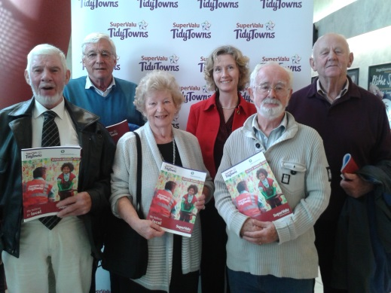

IOMPAR
Cuirtear raon leathan seirbhísí ar fáil, lena n-áirítear na bóithre atá ann cheana féin a fheabhsú, a chothabháil agus a shoilsiú, cur i bhfeidhm bhearta bainistiú tráchta agus Rannóg um Shábháilteacht ar Bhóithre agus seirbhís maor scoile a fheidhmiú. Tá an Rannóg freagrach freisin as bóithre nua a ghlacadh ar láimh, as bóithre a dhúnadh go sealadach agus go buan, as fodhlíthe a bhaineann le bóithre agus limistéir ghaolmhar a dhéanamh (e.g. luasteorainneacha, áiteanna páirceála etc.) agus as páirceáil Íoc agus Taispeáint a fheidhmiú.

TRÁCHT
Tugtar faoi raon leathan beart rialú tráchta, pleanáil tráchta agus bainistiú tráchta, lena n-áirítear:

- Bainistiú ar an Éileamh ar Thaisteal
- Soláthar agus cothabháil na gcomharthaí tráchta
- Comharthaíocht agus marcáil bóithre ar an líonra bóithre.
- Feabhas a chur ar shiúlbhealaí agus ar líonraí rothar.
- Éascú agus feabhsú a dhéanamh ar an líonra bus i gcomhar leis an Údarás Náisiúnta Iompair (NTA)
- Sábháilteacht ar Bhóithre a chur chun cinn

Gnéithe Tráchta in 2016 | Iomlán RMS*
Comharthaí Tráchta  Acomhail  Comharthaí Coisithe  Trasrianta Toucan | 103100  102101  4646  3
Comharthaí Rabhaidh Scoileanna  Trasrianta Séabra | 50  22
Geataí Bus  Léitheoirí Luais/comharthaí arna ngníomhachtú ag feithiclí | 1  45
*Córas Cian-mhonatóireachta

TIONSCADAIL IOMPAIR INBHUANAITHE
Brúdh na tionscadail seo a leanas chun cinn in 2016:
- Rinneadh dul chun cinn ar scéimeanna éagsúla um shábháilteacht ar bhóithre trí bhíthin / comharthaíocht frithsciorrtha / comharthaíocht arna gníomhachtú ag feithiclí.
- Suiteáladh 7 léitheoir luais arna ngníomhachtú ag feithiclí agus 3 chomhartha rabhaidh scoile.
- Rinneadh oibreacha leasúcháin ar rampaí ceansú tráchta ag áiteanna éagsúla ar fud an chontae.
- Cuireadh ceansú tráchta nua ar fáil ag Bóthar Bhaile an Fhaoitigh, An Ros, An Choinicéar, Eastáit Melrose, Bóthar Aspen, Bóthar Bhaile an Hartaigh, Bóthar Bhaile Fiobail, An Coireán, Ascaill na Seiceamar, Caisleán an Churraigh agus Bóthar an Teampaill, Mullach Eadrad.
- Bronnadh conradh in 2016 chun athchóiriú a dhéanamh ar chomharthaí ag Sheanbhóthar na mBallaí Buí/Bóthar Radharc an Mhuilinn agus 11 trasrian Coisithe/Toucan a shuiteáil agus cuireadh tús leo ag na suíomhanna éagsúla ar fud an chontae.

LUASTEORAINNEACHA
Cuireadh comharthaíocht in airde in 2016 i suíomhanna éagsúla ag fógairt luasteorainn phíolótach 30kph.

BAINISTIÚ FLÍT AGUS TREALAMH AR CÍOS
Rinne an Rannóg Bainistiú Flít agus Trealamh ar Cíos (FMPH) bainistiú ar fhlít 318 bhfeithicil agus 211 phíosa trealamh atá faoi úinéireacht na Comhairle in 2016. Rinne FMPH bainistiú freisin ar 58 bhfeithicil a bhí ar fruiliú chuig Uisce Éireann. Mar chuid d’athnuachan leanúnach ar an bhflít, rinneadh 25 fheithicil agus phíosa trealamh a athsholáthar in 2016. 4.5 bliana an mheánaois a bhí ag flít na Comhairle ag deireadh 2016.

SOILSE SRÁIDE
In 2016, rinneadh cothabháil ar stoc na Comhairle, as a lean 7,978 iarratas ar obair dheisiúcháin; 4,542 ó ghnáthscabhtaí agus 3,436 ó ghlaonna gutháin chuig an gConraitheoir Soilse. Mar chuid den chlár athsholáthair deireadh ré, suiteáladh 300 colún nua in 2016. Rinneadh athsholáthar ar 2,850 laindéar faoin gclár éifeachtúlachta fuinnimh LED, as a lean coigilteas os cionn 620,000kWh i mbliain iomlán.

SÁBHÁILTEACHT AR BHÓITHRE (MAOIR SCOILE AGUS GINEARÁLTA)
119 an líon iomlán Maor Scoile a fostaíodh in 2016.

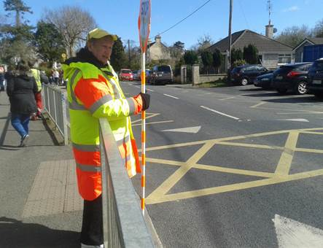

Leanadh le Sábháilteacht ar Bhóithre sa Contae in 2016 trí bhíthin:
- Faisnéis/ábhar feachtais, bandaí muinchille, rialóirí agus pinn luaidhe a chur amach a bhfuil teachtaireacht sábháilteachta ar Bhóithre Fhine Gall orthu
- Cúrsaí oiliúna rothaíochta a riar
- Cainteanna oideachais agus comórtais ag cur Sábháilteacht ar Bhóithre chun cinn i scoileanna
- Cúrsa oiliúna do mhaoir scoile sóisearacha
- Seachtain maidir le Sábháilteacht ar Bhóithre a chur chun cinn
- Seó maidir le Sábháilteacht ar Bhóithre san Óstán Crowne Plaza do mhic léinn na hidirbhliana
- Cur chun cinn ar bhealaí sábháilte chun na scoile agus bus ag siúl
- Maidineacha Bike for your Breakfast i scoileanna
- Imeachtaí rothaíochta le linn na Seachtaine Rothaíochta
- Feachtais Rothaigh chun na Scoile/Rothaigh chun na hOibre
- Rannpháirtíocht i nDúshlán Rothaíochta na hEorpa
- Measúnú leanúnach agus moladh maidir le feabhas ar Thrasrianta Scoile

COTHABHÁIL BHÓITHRE
I bhFine Gall tá 65km de Bhóithre Náisiúnta lena n-áirítear Mótarbhealaí, 264km de Bhóithre Réigiúnacha agus 1011km de Bhóithre Áitiúla.

Tá dhá iosta ann ag Baile Brigín, Sord agus Cúil Mhín. Cuireadh i gcrích Oibreacha Fairsinge in 2015 a chuimsigh athdhromchlú, cóireáil dromchla, daingniú bóithre, draenáil agus oibreacha faoisimh tuilte agus deisiúcháin ghinearálta chothabhála ar bhóithre an chontae.

Rinneadh athnuachan agus deisiú ar chosáin le linn 2016.

DROICHID – COTHABHÁIL agus ATÓGÁIL
I rith 2016 thug an Chomhairle faoi atógáil/athshlánúchán ar cheithre dhroichead sa Chontae:
- Droichead Phort Mearnóg ar an R106 – athsholáthar iomlán na deice
- Droichead Chionn Sáile– athsholáthar iomlán na deice
- Droichead Bhaile Mhic Dhoinn (gar do Bhaile Gháire) – athsholáthar uchtbhalla agus tóchar nua
- Droichead Bhóthar Dhúlach (gar do Steach Maoilín) – athsholáthar uchtbhalla
RIARACHÁN
Chuir an Rannóg Riaracháin seirbhísí ar fáil do Chruinnithe Choiste Ceantair agus dhéileáil le:

Mír | 2014 | 2015 | 2016
Cead Slí / Cumarsáid | 418 | 439 | 811
Ceadúnais Oscailte Bóithre |  |  | 138
Dúnadh Sealadach Bóithre | 39 | 19 | 28
Glacadh ar Láimh Deimhnithe | 717 | 532 | 1426
Ceada Ualach Neamhghnácha | 380 | 350 | 456

TRÁNNA &UISCE SNÁMHA
Déantar cothabháil ar 88 gciliméadar de chósta lena n-áirítear 10 dtrá ainmnithe ag Baile Brigín, na Sceirí Theas, Loch Sionnaigh, an Ros Theas, Port Reachrann, Domhnach Bat, Mullach Íde, Port Mearnóg, Cill Fhionntain (Bóthar an Choinicéir) agus Claremont, Binn Éadair. Bhí 37 ngarda tarrthála fostaithe ó mhí an Mheithimh go dtí deireadh mhí Lúnasa 2016. Rinneadh monatóireacht ar shamplaí de sháile chun a chinntiú go rabhthas ag cloí leis na ceanglais a bhaineann le Cáilíocht Uisce Snámha.

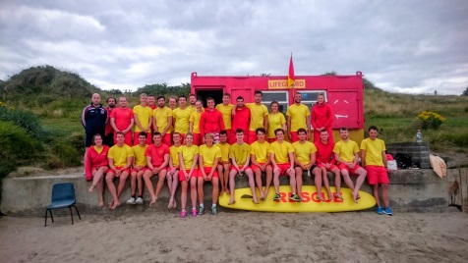

CUANTA AGUS PIARAÍ
Déantar bainistiú agus cothabháil ar roinnt cuanta agus piaraí ag Baile Brigín, na Sceirí, an Ros, Loch Sionnaigh agus Fánán Mhullach Íde.

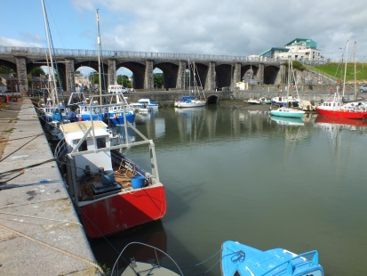

REILIGÍ
Oibríonn Comhairle Contae Fhine Gall 36 Reilig agus déanann cothabháil orthu.

FÓNTAIS PHOIBLÍ
Cothabháil ar 14 fhóntas poiblí – 7 ar oscailt an bhliain go léir agus 7 ar oscailt i rith an tsamhraidh.

PÁIRCEANNA
Bainistiú agus cothabháil ar:
- c. 5,000 acra (2,000 Ha.) de spás oscailte poiblí lena n-áirítear páirceanna Réigiúnacha agus comharsanachta i bhFine Gall.
- c. 900 cuibhreann
- 39 n-áit súgartha
- 170 páirc le haghaidh spóirt foirne éagsúla
- 8 saoráid páirce uile-aimsire
- Tailte cruicéid i nDiméin Mhullach Íde, Páirc an Bhaile, Baile Brigín, Baile an Phoirtéaraigh, agus Béal Átha Liag
- 12 Limistéar Ilúsáide Cluichí (MUGA) ar fud an Chontae.
- 2 pháirc scátála ag Baile Anraí, Bord agus Páirc na Mílaoise, Baile Bhlainséir.
- Cúirteanna poiblí leadóige i Mullach Íde, ag an Tobar Naofa, Sord, Baile an Ridire, na Sceirí, Lusca, Coill na hAbhann agus Baile an Chairpintéaraigh.
- Tá faiche babhlála arna riar ag Club Babhlála na Sceirí i bhfeidhm i bPáirc an Bhaile, na Sceirí.
- Trealamh gleacaíochta do dhaoine fásta ag 14 shuíomh.

Chomh maith leis sin, bhí an Roinn Oibríochtaí gníomhach le linn Sheachtain Náisiúnta na gCrann agus Lá Náisiúnta na gCrann agus chuir áiteanna ar fáil ag a bhféadfaí crainn Nollag a fhágáil le go ndéanfaí athchúrsáil orthu
.

SEIRBHÍSÍ OIBRÍOCHTA – TUAIRISC AR AN BPLEAN BLIANTÚILUM SHOLÁTHAR SEIRBHÍSÍ 2016
Cuspóir Soláthair Seirbhísí | Caighdeán Feidhmíochta Seirbhíse | Nuashonrú
Cothabháil agus bainistiú ar an 2 Ionad Athchúrsála i bhFine Gall | 100% de ghníomhartha sa phlean oibríochta déanta | Déanta
Cothabháil ar Bhonneagar Bóithre sábháilte | 100% de ghníomhartha sa phlean oibríochta déanta | Déanta
Cothabháil agus bainistiú ar Chuanta ag Baile Brigín, na Sceirí, An Ros agus Loch Sionnaigh | 100% de ghníomhartha sa phlean oibríochta déanta | Déanta
Cothabháil agus bainistiú ar Spás Oscailte, Páirceanna agus Áiseanna Caitheamh Aimsire | 100% de ghníomhartha sa phlean oibríochta déanta | Déanta
Cothabháil agus bainistiú chun timpeallacht trá shábháilte a a chur ar fáil | 100% de ghníomhartha sa phlean oibríochta déanta | Déanta
Seirbhís Reiligí a sholáthar | 100% de ghníomhartha sa phlean oibríochta déanta | Déanta

BONNEAGAR PLEANÁLA AGUS STRAITÉISEACH

BAINISTIÚ FORBARTHA

Iarratais/Cinntí Pleanála
Ba é 1280 líon na n-iarratas pleanála a fuarthas (Léirítear thíos an méid iarratas a fuarthas de réir limistéir. 1,078 an líon iarratas a cinneadh in 2016, agus as an méid sin ba cheadú iarratas iad 91.5%. Chomh maith leis sin, dhéileáil an roinn le comhairliúchán pleanála agus le hiarrthóirí ionchasacha (agus/nó a ngníomhairí) agus fhreagair d’achomharc An Bord Pleanála de réir mar ba ghá.

Iarratais Bonneagar Straitéiseach
Taisceadh iarratas SID amháin le An Bord Pleanála maidir le leasuithe ar Ospidéal na Seirbhíse Náisiúnta Meabhairshláinte Fóiréinsí. Chomhlíon an Rannóg na dualgais réamh-thosaithe don ospidéal seo agus don rúidbhealach thuaidh freisin.

Bannaí agus Ranníocaíochtaí
Bailíodh €22 milliún in 2016. Déantar íocaíochtaí agus comhaontuithe maidir le híocaíocht chéimnithe a aontú ar bhonn leanúnach.

Plean Forbartha 2017 - 2023
Leagtar amach sa Phlean Forbartha an fhís straitéiseach um spáis agus an treo amach anseo d’Fhine Gall don chéad 6 bliana eile amach romhainn. An fhís straitéiseach i bPlean Forbartha nua Fhine Gall tógáil ar an rath a baineadh amach go dtí seo agus ár mbuntáiste straitéiseach mar chontae a threisiú, lena chinntiú go mbainfear an leas is fearr is féidir as láidreachtaí ár saoránach, ár bpobal, ár n-oidhreacht thógtha agus nádúrtha, ár mbonneagar agus ár dturasóireacht.

Mór-láithreán Forbraíochta Tithíochta Uirbí
Aithníodh ceithre Mórláithreán Forbartha Tithíochta Uirbí i bhFine Gall ag na suíomhanna a leagtar amach thíos.

Láthair | Toradh Tithíochta Meántéarmach a Shamhlaítear | Toradh Tithíocht Iomlán a Shamhlaítear
SDZ Pháirc Hans  LAP Dhomhnach Bat  LAP an tSeanbhaile-Bhaile na Móna  Imeall Thuaisceart na Cathrach | 1000  1500  1500  800 | 2500  2200  3200  1500
Tá anRannóg rannpháirteach go gníomhach le hOifig Soláthar Tithíochta an DoHPCLG maidir le srianta ar na suíomhanna sin a shainaithint agus a réiteach chun borradh a chur faoi sholáthar breise tithíochta.

An Ciste Gníomhachtaithe Tithíochta Bonneagair Áitiúil
I ndiaidh iarratas ar mhaoiniú a fháil ón gCiste Gníomhachtaithe Tithíochta Bonneagair Áitiúil (LIHAF), d’fhógair an Rialtas i Márta 2017 go bhfaigheadh Comhairle Contae Fhine Gall leithdháileadh iomlán €26.5m chun na hoibreacha bonneagair poiblí seo a dhéanamh:
1. Dhomhnach Bat: Bóthar Dáilte & droichead
2. Baile na Móna/Seanbhaile: uasghrádú ar Bhóthar Ráth Béil
3. Baile Dúill/Steach Póilín: Rampa chun rochtain a sholáthar do choisithe agus do rothaithe ar Stáisiún Traenach Chluain Ghrífín, limistéir mhaolúcháin, páirc réigiúnach agus uasghrádú ar acomhal fiartha Bhóthar Pholl an Bhalla.

Tá an Rannóg ag obair le húinéirí talún agus soláthraithe bonneagair eile chun na tionscadail sin a bhrú chun cinn d’fhonn tithíocht a sholáthar go tapa, ar scála agus ar phraghas inacmhainne.

PLEANÁIL NA RANNÓIGE IOMPAIR
Déanann an Rannóg Iompair bainistiú ar sholáthar na n-oibreacha bonneagair caipitil, agus glacann páirt freisin sa phlé ar shaincheisteanna iompair agus déanann measúnú ar an tionchar a bheadh ag cúrsaí iompair ar iarratais phleanála agus ar phleananna ceantair áitiúil. Osclaíodh Bóthar Rochtana Castle Mills in 2016 agus freastalaíonn anois ar roinnt scoileanna i limistéar Bhaile Brigín. Tugadh roinnt tionscadal go dtí Céim XI in 2016 agus tá obair leanúnach ar bun le súil agus tosú ar thógáil ag deireadh 2017/tús 2018.

RANNÓG NA CIGIREACHTA AR AN TIMPEALLACHT THÓGTHA

Forfheidhmiú Pleanála
Déantar forbairtí neamhúdaraithe a iniúchadh agus cuirtear i bhfeidhm gníomhartha forfheidhmiúcháin i gcás go bhfuil gá leis. Lóisteáladh 203 chás in 2016 agus dúnadh 83 chás.

Rialú Foirgníochta
Iarradh 140 Teastas BER in 2016. Fuarthas 173 iarratas ar Theastais Rochtana do Dhaoine faoi Mhíchumas agus rinneadh cigireacht ar 374 n-áitreabh le cinneadh a dhéanamh maidir le deontais mhíchumais a dheonú. Fuarthas líon iomlán de 246 iarratas ar Theastais Sábháilteachta Dóiteáin. Cuireadh tús le líon iomlán de 2013 foirgneamh nua in 2016 agus rinneadh cigireacht ar 224 díobh, ba é sin céatadán Náisiúnta KPI de 11.1% do 2016.

Sábháilteacht Struchtúr agus Áiteanna
Féadtar leas a bhaint as an Acht Rialtais Áitiúil (Seirbhísí Sláintíochta), 1964 a úsáid má táthar ag dul i ngleic le haon chúiseanna imní faoi shábháilteacht a d’fhéadfadh a theacht chun cinn i ndáil le struchtúir nó áiteanna a d’áireodh b’fhéidir forbairtí/eastáit neamhchríochnaithe. Déanann an Chigireacht scrúdú rialta ar dhroichid bhóithre.

Láithreáin Dhearóile
Tá sé de chumhacht ag an gCigireacht faoi fhorálacha an Acht um Láithreáin Dhearóile, 1990 treoir a eisiúint, trí fhógra a thabhairt, le go ndéanfadh úinéir/áitritheoirí talún bearta a chur i bhfeidhm is gá chun a chinntiú nach n-éireodh an láithreán sin dearóil. Rinneadh imscrúdú ar 31 ghearán in 2016.

Eastáit Tithíochta Neamhchríochnaithe
7 an líon forbairtí neamhchríochnaithe go fóill, laghdú 43% ar an mbliain roimhe.

Eastáit a Thógáil i gCúram
Ní dhéantar eastáit a thógáil i gcúram ach amháin nuair a chríochnaítear iad i gcomhlíonadh le reachtaíocht pleanála agus rialú foirgníochta. Tógadh 3 eastát i gcúram in 2016.

PLEANÁIL CHUN CINN/BAINISTIÚ FORBARTHA (SEIRBHÍSÍ UISCE)
Tugann an Rannóg seo comhairle maidir le riachtanais uisce, draenála uisce bréan agus uisce dromchla do gach iarratas pleanála. Déanann an Rannóg idirchaidreamh freisin le hUisce Éireann, mar chomhairlí reachtúil. Déileálann an Rannóg seo le cigireacht ar chórais chóireála dramhuisce ar an láthair do thithe aonair a tógadh roimh 2014.In 2016, rinneadh cigireacht ar 99 gcóras cóireála agus cuireadh ar ais bannaí i leith 57.

Déanann an Rannóg bainistiú ar chur i bhfeidhm Threoirlínte 2009 d’Údaráis Phleanála maidir leis an gCóras Pleanála agus Bainistiú Baol Tuilte (a d’fhoilsigh an OPW) agus Theoir ón AE maidir le Tuilte 2007/60/CE. Déanann an Rannóg seo bainistiú ar chur i bhfeidhm chórais draenála inbhuanaithe trí bhíthin treoir forbartha a ullmhú agus trí bhíthin an phróisis réamhphleanála agus déanann caidreamh inmheánach agus seachtrach ar fud na hearnála maidir leis an dea-chleachtas reatha. Cuireann sí seirbhísí comhairliúcháin réamhphleanála suntasacha ar fáil agus déanann idirchaidreamh ar thionscadail bonneagar straitéiseach.

PLEAN OIDHREACHTA FHINE GALL

Plean Gníomhaíochta cúig bliana is ea an Plean Oidhreachta a dhéileálann le gach gné dár n-oidhreacht, lena n-áirítear an dúlra, an cósta, an tuath, an oidhreacht ailtireachta, seandálaíocht, stair áitiúil agus cultúr áitiúil. Ghlac an Chomhairle leis an dara Plean Oidhreachta Fhine Gall in Aibreán 2012. Tá 49 ngníomh sa Phlean atá le déanamh thar thréimhse 6 bliana faoi threoir Oifigeach de chuid na Comhairle.

BONNEAGAR PLEANÁLA AGUS STRAITÉISEACH - TUAIRISC AR AN bPLEAN BLIANTÚIL UM SHOLÁTHAR SEIRBHÍSÍ 2016
Cuspóir Soláthair Seirbhísí | Caighdeán Feidhmíochta Seirbhíse | Nuashonrú
An Straitéis Spás Oscailte "Keeping It Green", a sholáthar, lena n-áirítear páirceanna agus bonneagar glas a sholáthar | An Straitéis Spás Oscailte "Keeping It Green", a sholáthar, lena n-áirítear páirceanna agus bonneagar glas a sholáthar | Comhairliúchán Poiblí fairsing ar bun faoi na Fodhlíthe maidir le Spás Oscailte. Cuirfear an Straitéis ar ais chuig an gComhairle lena glacadh in 2017.
Bonneagar straitéiseach a sholáthar | Bonneagar straitéiseach a sholáthar | Nascbhóthar Castlemill tugtha chun críche  Maoiniú LIHAF á lorg do 4 ceantar sa Chontae.  Cuireadh pleanáil ar aghaidh in 2016 maidir le roinnt scéimeanna bóthair.
An Plean Forbartha Contae 2017-2023 a sholáthar de réir chreataí ama reachtúla | An Plean Forbartha Contae 2017-2023 a sholáthar de réir chreataí ama reachtúla | Cuireadh an Plean Forbartha Contae ar taispeáint le haighneachtaí a fháil ón bpobal maidir le leasú ábhartha ar an Dréacht-Phlean. Tá an Plean le glacadh i ndiaidh sraith cruinnithe i mí Feabhra 2017.
An Plean Oidhreachta 2011 – 2017 a sholáthar | An Plean Oidhreachta 2011 – 2017 a sholáthar | Soláthar leanúnach
Beartas, treoirlínte agus caighdeáin a fhorbairt | Forbairt ar bheartas, treoirlínte agus caighdeáin ábhartha | leanúnach
Comhlíonadh le Rialacháin Foirgníochta a chinntiú | Rialacháin Foirgníochta a Chomhlíonadh | leanúnach
Comhlíonadh le riachtanais Sláinte agus Sábháilteachta a chinntiú | Riachtanais Reachtúla Sláinte agus Sábháilteachta a chomhlíonadh | Riachtanais reachtúla á gcomhlíonadh.
Comhlíonadh le cead pleanála a chinntiú | Cigireacht thapa ar fhorbairtí a cheaptar atá neamhúdaraithe agus neamhchomhlíonadh le cead pleanála, agus iad a ionchúiseamh | Obair fhorfheidhmithe leanúnach trí bhíthin meascán de Chigirí Pleanála agus Pleanálaithe Feidhmiúcháin Sinsearacha
Comhlíonadh le riachtanais reachtúla a chinntiú | Comhlíonadh le riachtanais reachtúla | Riachtanais reachtúla á gcomhlíonadh.
A chinntiú go mbíonn cinntí pleanála trédhearcach agus á gcinneadh de réir phleanáil cheart agus forbairt inbhuanaithe agus cloígh le riachtanais reachtúla | Cinntear cinntí pleanála de réir phleanáil cheart agus forbairt inbhuanaithe agus cloítear le riachtanais reachtúla | Cloíonn cinntí pleanála le riachtanais reachtúla agus tá siad trédhearcach.
An caighdeán riachtanach do bhóithre poiblí, spásanna oscailte, soilse poiblí agus an réimse poiblí a chinntiú | Comhlíonadh caighdeán do bhóithre poiblí, spásanna oscailte, soilse poiblí agus an réimse poiblí | Dul chun cinn leanúnach á dhéanamh i ndáil le forbairtí oidhreachta neamhchríochnaithe a thógáil i gcúram.
Tosaíocht a thabhairt do sholáthar na bPleananna Ceantair Áitiúil (LAP) chun tithíocht a sholáthar agus cuidiú le forbairt eacnamaíochta an Chontae | Soláthar Phleananna Ceantair Áitiúil (LAP) | LAP Dhomhnach Bat tugtha chun críche  LAP an Aerfoirt (ar bun)  Soláthar le tosú 2017 maidir le creataí do sheirbhísí comhairliúcháin Máistirphlean/LAP.
Bithéagsúlacht a Chosaint | Bithéagsúlacht a Chosaint | Plean Bithéagsúlachta Athbhreithnithe le tabhairt chun críche in 2017
Oidhreacht Thógtha a Chosaint | Oidhreacht Thógtha a Chosaint | Rinneadh athbhreithniú ar Thaifead na nDéanmhas Cosanta agus cuireadh 92 struchtúr leis, baineadh 172struchtúr de agus rinneadh 4 leasú. Rinneadh athbhreithniú ar bheartais agus cuireadh cuspóirí nua leis i ndiaidh an Dréacht-Phlean Forbartha Contae 2017-2023. Riaradh 3 Scéim Deontais in 2016 arbh fhiú c. €96,000 iad.
Tacú leis an Straitéis Foirgníochta 2020 mar a leasaíodh ag Atógáil Éireann – Plean Gníomhaíochta do Thithíocht agus Easpa Dídine, lena n-áirítear bonneagar a sholáthar | Clár a fhorbairt chun tacú leis an Straitéis Foirgníochta 2020 mar a leasaíodh ag Atógáil Éireann – Plean Gníomhaíochta do Thithíocht agus Easpa Dídine, lena n-áirítear bonneagar a sholáthar. | Faoin gCiste Gníomhachtaithe Tithíochta Bonneagair Áitiúil (LIHAF), taisceadh 4 iarratas ar fiú €38.05 milliún ar fad iad.

AGUISÍN I
Sonraí Bhaill na Comhairle

TOGHCHEANTAR BHAILE BRIGÍN
Tom O’Leary*, (Fine Gael), Árasán4 Haven, Sráid Thomas Hand, na Sceirí, Co. Baile Átha Cliath
Fón Póca: 087 2459897
Ríomhphost: Tom.OLeary@cllrs.fingal.ie

Brian Dennehy, (Fianna Fáil), 85 Bóthar an Chainéil, An Ros, Co. Baile Átha Cliath
Fón Póca: 085 2298201
Ríomhphost: Brian.Dennehy@cllrs.fingal.ie

Ken Farrell, (Páirtí an Lucht Oibre), 4 An Céide, Páirc Orlynn, Lusca, Co. Bhaile Átha Cliath.
Fón Póca: 087 7551927
Ríomhphost: Ken.Farrell@cllrs.fingal.ie

Gráinne Maguire, (Neamh-Pháirtí), 90 Sráid Dhroichead Átha, Baile Brigín, Co. Baile Átha Cliath
Fón Póca: 087 9436650
Ríomhphost: Grainne.Maguire@cllrs.fingal.ie

Barry Martin, (Pobal seachas Brabús) 15 Plásóga Chionn Iúir, An Ros, Co. Baile Átha Cliath
Fón Póca: 087 1387216
Ríomhphost: Barry.Martin@cllrs.fingal.ie

Tony Murphy, (Neamh-Pháirtí), 22A Sráid Dhroichead Átha, Baile Brigín, Co. Baile Átha Cliath
Fón Póca: 086 2772030
Ríomhphost: Tony.Murphy@cllrs.fingal.ie

David O’Connor, (Neamh-Pháirtí), “Meadowlands”, Baile Bachaille, Co. Baile Átha Cliath
Fón Póca: 087 68038600
Ríomhphost: Davidj.Oconnor@cllrs.fingal.ie
Ph. 8433691 (H)

Malachy Quinn, (Sinn Féin), 44 Fhearann an Chaisleáin, Baile Brigín, Co. Baile Átha Cliath
Fón Póca: 087 6727637
Ríomhphost: Malachy.Quinn@cllrs.fingal.ie

TOGHCHEANTAR SHOIRD
Darragh Butler, (Fianna Fáil), 17 Clós an Ghoirt Aird, Sord, Co Baile Átha Cliath
Fón Póca: 087 9595378
Ríomhphost: Darragh.Butler@cllrs.fingal.ie

Eugene Coppinger, (AAA), 46 Siúlán na Foraoise, Gleann na hAbhann, Sord, Co. Baile Átha Cliath
Fón Póca: 087 2327412
Ríomhphost: Eugene.Coppinger@cllrs.fingal.ie

Anne Devitt, (Neamh-Pháirtí)Bóthar Balcultry, Baile an Rólaigh, Sord, Co. Baile Átha Cliath
Fón Póca: 086 8123435
Ríomhphost: Anne.Devitt@cllrs.fingal.ie
Teil: 8409728 (Baile)

Adrian Henchy, (Fianna Fáil), 3 Bóthar Somerton, Port Reachrann, Dhomhnach Bate, Co. Baile Átha Cliath
Fón Póca: 087 6814485
Ríomhphost: Adrian.Henchy@cllrs.fingal.ie

Philip Lynam, (Sinn Féin), 2 Rynella, Rae na bhFíodóirí, Cluain Saileach, Baile Átha Cliath 15
Fón Póca: 085-1259902
Ríomhphost: Philip.Lynam@cllrs.fingal.ie

Paul Mulville (Neamh-Pháirtí), An Coinicéar, Port Reachrann, Co. Baile Átha Cliath
Fón Póca: 086 3787395
Ríomhphost: Paul.Mulville@cllrs.fingal.ie

Joe Newman (Neamh-Pháirtí), 21 Clós Bhaile an Chnoic, Gleann na hAbhann, Sord, Co. Baile Átha Cliath
Fón Póca: 087 2457729
Ríomhphost: Joe.Newman@cllrs.fingal.ie

Justin Sinnott, (Neamh-Pháirtí), 256 Fearann na Páirce, An Choill Thuaidh, Seantrabh, Baile Átha Cliath 9
Fón Póca: 086 8426545
Ríomhphost: Justin.Sinnott@cllrs.fingal.ie

Duncan Smith, (Páirtí an Lucht Oibre), 8 Clós Radharc an Chaisleáin, Sord, Co. Baile Átha Cliath

Fón Póca: 087 9862686
Ríomhphost: Duncan.Smith@cllrs.fingal.ie

TOGHCHEANTAR BHINN ÉADAIR/MHULLACH ÍDE
Jimmy Guerin, (Neamh-Pháirtí), 27 Plásóg Thormanby, Binn Éadair, Co. Baile Átha Cliath
Fón Póca: 086 0143346
Ríomhphost: Jimmy.Guerin@cllrs.fingal.ie

David Healy, (An Comhaontas Glas), 54 Páirc Evora, Binn Éadair, Co. Baile Átha Cliath
Fón Póca: 087 6178852
Ríomhphost: David.Healy@cllrs.fingal.ie

Anthony Lavin, (Fine Gael), 28 Bóthar Chalfont, Mullach Íde, Co. Baile Átha Cliath
Fón Póca: 087 9931329
Ríomhphost: Anthony.Lavin@cllrs.fingal.ie

Brian McDonagh, (Páirtí an Lucht Oibre), 4 Cúirt San Samson, Baile Ghrifín, Co. Baile Átha Cliath
Fón Póca: 086 3858979
Ríomhphost: Brian.Mcdonagh@cllrs.fingal.ie

Daire Ní Laoi, (Sinn Féin), ‘Ros Nuala’, Bóthar Chill Roc, Binn Éadair, Co. Átha Cliath
Fón Póca: 086 3977719
Ríomhphost:Daire.Nilaoi@cllrs.fingal.ie

Eoghan O’Brien, (Fianna Fáil), 7 Radharc Seabury, Mullach Íde, Co. Baile Átha Cliath
Fón Póca: 086 8580562
Ríomhphost: Eoghan.Obrien@cllrs.fingal.ie

Cian O’Callaghan (Neamh-Pháirtí), 5 Cúirt Campbell, an Phríomhshráid, Binn Éadair, Co. Baile Átha Cliath
Fón Póca: 086 2866631
Ríomhphost: Cian.Ocallaghan@cllrs.fingal.ie

Keith Redmond, (Fine Gael), 10 Bóthar Bhinn Éadair, Crois Chill Fhionntain, Baile Átha Cliath 13
Fón Póca: 086 6992689
Ríomhphost: Keith.Redmond@cllrs.fingal.ie

TOGHCHEANTAR MHULLACH EADRAD
Kieran Dennison, (Fine Gael), 1 GráinseachFernleigh, Caisleán Cnucha, Baile Átha Cliath 15
Fón Póca: 087 2595949
Ríomhphost:Kieran.Dennison@cllrs.fingal.ie

Paul Donnelly, (Sinn Féin), 7 Cúirt Lohunda, Cluain Saileach, Baile Átha Cliath 15
Fón Póca: 087 1341514
Ríomhphost: Paul.Donnelly@cllrs.fingal.ie
Phone: 01 8066899

Tania Doyle, (AAA), 22 Páirc Choill an Chairn, Cluain Saileach, Baile Átha Cliath 15.
Fón Póca: 085 780 9292
Ríomhphost: Tania.Doyle@cllrs.fingal.ie

Edmond Lukusa, (Sinn Féin), 200 Páirc Avondale, Mullach Eadrad, Baile Átha Cliath 15
Fón Póca: 087 2966969
Ríomhphost: Edmond.Lukusa@cllrs.fingal.ie

Mary McCamley, (Páirtí an Lucht Oibre), 147 Gleann Chaisleán an Churraigh, Mullach Eadrad, Baile Átha Cliath 15
Fón Póca: 087 6501441
Ríomhphost: Mary.Mccamley@cllrs.fingal.ie

David McGuinness, (Neamh-Pháirtí), 7 Páirc Chnocán an Iústásaigh, Baile an Tirialaigh, Baile Átha Cliath 15
Fón Póca: 087 6415403
Ríomhphost: David.Mcguinness@cllrs.fingal.ie

Lorna Nolan, (Neamh-Pháirtí), 32 Gleann Shruthán
na Giúise, Cluain Saileach, Baile Átha Cliath 15
Fón Póca: 087 9048885
E-mail: Lorna.Nolan@cllrs.fingal.ie

Matthew Waine, (AAA), 58 Garrán Radharc na
Coille, Baile Bhlainséir, Baile Átha Cliath 15
Fón Póca: 087 6684616
Ríomhphost: Matthew.Waine@cllrs.fingal.ie

TOGHCHEANTAR CHAISLEÁN CNUCHA
Howard Mahony (Fianna Fáil), 10 Bealach Bhramlaí, Caisleán Cnucha, Baile Átha Cliath 15
Fón Póca: 087 0506146
Ríomhphost: Howard.Mahony@cllrs.fingal.ie

Sandra Kavanagh, (AAA) 5 Garrán Mhóinteán na gCaorach, Baile an Bhlácaigh, Baile Átha Cliath 15
Fón Póca: 087 2635695
Ríomhphost: Sandra.Kavanagh@cllrs.fingal.ie

Ted Leddy, (Fine Gael), 11 Cearnóg an Mhuilinn Ghaoithe, Baile an Phóirtéaraigh, Baile Átha Cliath 15
Fón Póca: 087 3276630
Ríomhphost:Ted.Leddy@cllrs.fingal.ie

Eithne Loftus, (Fine Gael), 6 Ascaill Pháirc na bhFianna, Caisleán Cnucha, Baile Átha Cliath 15
Fón Póca: 087 6223419
Ríomhphost:Eithne.Loftus@cllrs.fingal.ie

Mags Murray, (Fianna Fáil), 13 Clós Lohunda, Cluain Saileach, Baile Átha Cliath 15
Fón Póca: 086 0651419
Ríomhphost: Mags.Murray@cllrs.fingal.ie

Roderic O’Gorman, (An Comhaontas Glas), 1 Lóiste Avon Lodge, An Plaza, An Phríomhshráid, Baile Bhlainséir,
Baile Átha Cliath 15
Fón Póca: 087 4179777
Ríomhphost: Roderic.Ogorman@cllrs.fingal.ie

Natalie Treacy, (Sinn Féin) 9 Gleann Shruthán na Giúise, Mullach Eadrad, Baile Átha Cliath 15
Fón Póca: 085 1285493
Ríomhphost: Natalie.Treacy@cllrs.fingal.ie

*Comhthoghadh an Comh. Tom O’Leary i ndiaidh don Chomh. J.P. Browne dul ar scor.
**Chuaigh an Comh. JP Browne ar scor i Meitheamh 2016

AGUISÍN II
Ballraíocht na gComhairleoirí laistigh de Chomhairle Contae Fhine Gall–BUANCHOISTÍ NA COMHAIRLE

COISTÍ CEANTAIR
Baile Brigín/Sord
Baill Thoghcheantair Bhaile Brigín agus Shoird
Cathaoirleach an Cheantair: An Comhairleoir Grainne Maguire (Ean-M.F.), an Comh. Tony Murphy (M.F.ar aghaidh)

Caisleán Cnucha/Mullach Eadrad
Baill Thoghcheantair Chaisleán Cnucha agus Mullach Eadrad
Cathaoirleach an Cheantair: An Comhairleoir Eithne Loftus (Ean-M.F.), an Comh. Mags Murray (M.F.ar aghaidh)

Binn Éadair/Mullach Íde
Baill Thoghcheantar Bhinn Éadair/Mullach Íde
Cathaoirleach an Cheantair: An Comhairleoir Anthony Lavin (Ean-M.F.), an Comh. Keith Redmond (M.F.ar aghaidh)

AN COISTE UM EAGRÚ AGUS GNÁTHAMH
Tá gach ball de Chomhairle Contae Fhine Gall ina b(h)all den Choiste seo.
AN GRÚPA UM BEARTAS CORPARÁIDEACH
Méara: An Comhairleoir David O’Connor (Méara) Ean - Meith. 2016
Méara: An Comhairleoir Darragh Butler (Méara) Meith. – Noll. 2016
Cathaoirligh an Choiste um Beartas Straitéiseach

AN COISTE UM BEARTAS STRAITÉISEACH – EALAÍONA, CULTÚR, OIDHREACHTA AGUS POBAL
Na Comhairleoirí Anne Devitt (Cathaoirleach), Joe Newman, Adrian Henchy, Mary McCamley, JP Browne*, Tom O’Leary**, Daire Ní Laoi
*Chuaigh JP Browne ar scor Meitheamh 2016, tháinig Tom O’Leary ina áit
**Tháinig Grainne Maguire in áit Tom O’Leary, Samhain 2016
Ainmnithe Neamhthofa: Lorcan Blake, Guy Thompson, Folúntas

AN COISTE UM BEARTAS STRAITÉISEACH - IOMPAR
Na Comhairleoirí Eoghan O’Brien (Cathaoirleach), Darragh Butler, Tania Doyle, Ted Leddy, Roderic O’Gorman, Natalie Treacy
Ainmnithe Neamhthofa: Paddy Kavanagh, Bob Laird, Raymond Ryan

AN COISTE UM BEARTAS STRAITÉISEACH – FORBAIRT EACNAMAÍOCHTA AGUS FIONTAIR
Na Comhairleoirí Kieran Dennison (Cathaoirleach), Keith Redmond, Anthony Lavin, Tony Murphy, Lorna Nolan, Edmond Lukusa, Jimmy Guerin, Mags Murray, David McGuinness, Howard Mahony
Ainmnithe Neamhthofa: Eric Fleming, Siobhán Kinsella, Emmanuel Okezie Emuaga, James Scully

AN COISTE UM BEARTAS STRAITÉISEACH – TITHÍOCHT
Na Comhairleoirí Ken Farrell (Cathaoirleach), Duncan Smith, Adrian Henchy, Paul Mulville, Barry Martin, Malachy Quinn, Kieran Dennison, Matthew Waine, Lorna Nolan, Sandra Kavanagh
Ainmnithe Neamhthofa: Alan Redmond, Odran Reid, Freda Hughes, Finbar Geaney

AN COISTE UM BEARTAS STRAITÉISEACH – SEIRBHÍSÍ UISCE AGUS COMHSHAOIL
Na Comhairleoirí Paul Donnelly (Cathaoirleach), Natalie Treacy, Anne Devitt*, Mary McCamley, Eugene Coppinger, Eithne Loftus
*Tháinig Grainne Maguire in áit Anne Devitt inAibreán 2016
Ainmnithe Neamhthofa: Séamus McGrath, Charles Sargent, Angela O’Flynn Bury

AN COISTE UM BEARTAS STRAITÉISEACH – BONNEAGAR PLEANÁLA AGUS STRAITÉISEACH
Na Comhairleoirí Cian O’Callaghan (Cathaoirleach), David Healy, Brian Dennehy, Brian McDonagh, Justin Sinnott, Philip Lynam, Gráinne Maguire*, David O’Connor
*Tháinig Tom O’Leary in áit Grainne Maguire i Samhain 2016
Ainmnithe Neamhthofa: Greg Farrell, Deirdre Fox, Kieran O’ Neill

AGUISÍN III
Ballraíocht na gComhairleoirí le Comhlachtaí Eile

FÓRAM PÓILÍNEACHTA POBAIL BHAILE BHLAINSÉIR
Na Comhairleoirí Mary McCamley, Howard Mahony
MALAHIDE CASTLE AND GARDENS LTD.
Na Comhairleoirí Eoghan O’Brien, Anthony Lavin
NEWBRIDGE HOUSE & GARDENS LTD.
Na Comhairleoirí Adrian Henchy, Paul Mulville
ARDGILLAN CASTLE LTD.
An Comhairleoir Grainne Maguire
ÚDARÁS RIALAITHE ITBÁC
An Comhairleoir Keith Redmond
AN COISTE INIÚCHTA
Na Comhairleoirí Howard Mahony, Anne Devitt, Cian O’Callaghan, Anthony Lavin
TASCFHÓRSA DRUGAÍ AGUS ALCÓIL RÉIGIÚN BHAILE ÁTHA CLIATH THUAIDH

Na Comhairleoirí Jimmy Guerin, Malachy Quinn, Tom O’Leary, Eoghan O’Brien, Grainne Maguire, Adrian Henchy

TASCFHÓRSA DRUGAÍ BHAILE BHLAINSÉIR
Na Comhairleoirí Ted Leddy, Sandra Kavanagh
TASCFHÓRSA DRUGAÍ BHAILE ÁTHA CLIATH THOIR THUAIDH
Na Comhairleoirí Keith Redmond, Cian O’Callaghan
BORD OIDEACHAIS AGUS OILIÚNA BHAILE ÁTHA CLIATH AGUS DHÚN LAOGHAIRE
Na Comhairleoirí Ken Farrell, Eithne Loftus, Mags Murray, Roderic O’Gorman, Justin Sinnott
CUMANN RIALTAS ÁITIÚIL NA hÉIREANN
Na Comhairleoirí Darragh Butler, Eithne Loftus, Gráinne Maguire, Daire Ní Laoi, Mary McCamley

Tá na Baill seo a leanas ina mBaill de Chomhairle Bhuanchoiste A.I.L.G. chomh maith:
Na Comhairleoirí Gráinne Maguire, Eithne Loftus, Daire Ní Laoi

TIONÓL RÉIGIÚNACH AN OIRTHIR AGUS LÁR TÍRE
Na Comhairleoirí Kieran Dennison, David Healy, Brian McDonagh
IRISH PUBLIC BODIES MUTUAL INSURANCES LIMITED
An Comhairleoir Anthony Lavin
CUMANN BHAILL ÚDARÁIS ÁITIÚIL
An Comhairleoir Mags Murray (Cathaoirleach)
FINGAL TOURISM LIMITED
Na Comhairleoirí Mags Murray, Kieran Dennison
COISTE COMHAIRLEACH CÓIRÍOCHT ÁITIÚIL DON LUCHT SIÚIL
Na Comhairleoirí Eugene Coppinger, Ted Leddy, Lorna Nolan
COMHCHOISTE COMHAIRLEACH FHINE GALL BHAILE ÁTHA CLIATH THEAS AGUS GHLEANN NA LIFE
Méara David O’Connor Ean 2016 - Meith. 2016
Méara Darragh Butler Meith. 2016 - Dec 2016
Na Comhairleoirí go léir ó Thoghcheantair Chaisleán Cnucha agus Mullach Eadrad
COISTE IDIRCHAIDRIMH LÍONADH TALÚN BHAILE BALLEALLY
Na Comhairleoirí Brian Dennehy, Ken Farrell, Barry Martin, Paul Mulville, Malachy Quinn, Adrian Henchy
FÓRAM OIDHREACHTA AN CONTAE
Na Comhairleoirí Mags Murray, David Healy, Ted Leddy, Eithne Loftus, Daire Ní Laoi
FÓRAM LIMISTÉAR IMEALL AN TUAISCIRT
Na Comhairleoirí Brian McDonagh, David Healy, Cian O’Callaghan, Keith Redmond
FÓRAM RÉIGIÚNACH SLÁINTE BHAILE ÁTHA CLIATH AGUS AN OIRTHUAISCIRT
Na Comhairleoirí Adrian Henchy, Mags Murray, Eithne Loftus, Lorna Nolan, Kieran Dennison, Mary McCamley

IONAD FIONTAIR DRAIGHNEÁIN
Na Comhairleoirí Eoghan O’Brien, Anthony Lavin
LÍONRA CATHRACHA IMILL
An Comhairleoir David McGuinness
AIRPORT REGIONS CONFERENCE (ARC)
An Comhairleoir Anne Devitt
NORDUBCO
Méara & An Comhairleoir Anne Devitt
DRAÍOCHT
Na Comhairleoirí Natalie Treacy, Mary McCamley
NUCLEAR FREE LOCAL AUTHORITIES SECRETARIAT (NFLA)
An Comhairleoir Ted Leddy
COISTE UM FHORBAIRT ÁITIÚIL POBAIL FHINE GALL (LCDC)
Na Comhairleoirí Tony Murphy, Brian McDonagh, Natalie Treacy

BASE ENTERPRISE CENTRE
Na Comhairleoirí Mary McCamley, Edmond Lukusa

GRÚPA STIÚRTHA SDZ HANSFIELD
Na Comhairleoirí go léir ó Thoghcheantair Chaisleán Cnucha agus Mhullach Eadrad

AGUISÍN IV
Cruinnithe a tionóladh in 2016

Cruinniú | An líon cruinnithe a tionóladh
An Chomhairle Iomlán | 15
Coiste Ceantair Bhaile Brigín/Shoird (Seirbhísí A) | 10
Coiste Ceantair Bhaile Brigín/Shoird (Seirbhísí B) | 10
Coiste Ceantair Chaisleán Cnucha/Mhullach Eadrad (Seirbhísí A) | 10
Coiste Ceantair Chaisleán Cnucha/Mhullach Eadrad (Seirbhísí B) | 10
Coiste Ceantair Bhinn Éadair/Mhullach Íde (Seirbhísí A) | 10
Coiste Ceantair Bhinn Éadair/Mhullach Íde (Seirbhísí B) | 10
An Comhchoiste Póilíneachta | 4
An Coiste um Beartas Straitéiseach | 24
An Grúpa um Beartas Corparáideach | 8

AGUISÍN V
An tAcht um Thoghcháin Áitiúla (Síntiúis agus Caiteachas a Nochtadh) 1999

An Comhairleoir | Síntiúis agus Caiteachas a Nochtadh
An Comhairleoir Tom O’Leary | €0
An Comhairleoir Darragh Butler | €0
An Comhairleoir Howard Mahony | €0
An Comhairleoir Eugene Coppinger | €0
An Comhairleoir Brian Dennehy | €0
An Comhairleoir Kieran Dennison | €0
An Comhairleoir Anne Devitt | €0
An Comhairleoir Paul Donnelly | €0
An Comhairleoir Tania Doyle | €0
An Comhairleoir Ken Farrell | €0
An Comhairleoir Jimmy Guerin | €0
An Comhairleoir David Healy | €0
An Comhairleoir Adrian Henchy | €0
An Comhairleoir Sandra Kavanagh | €0
An Comhairleoir Anthony Lavin | €0
An Comhairleoir Ted Leddy | €0
An Comhairleoir Eithne Loftus | €0
An Comhairleoir Edmond Lukusa | €0
An Comhairleoir Philip Lynam | €0
An Comhairleoir Gráinne Maguire | €0
An Comhairleoir Barry Martin | €0
An Comhairleoir Mary McCamley | €0
An Comhairleoir Brian McDonagh | €0
An Comhairleoir David McGuinness | €0
An Comhairleoir Paul Mulville | €0
An Comhairleoir Tony Murphy | €0
An Comhairleoir Mags Murray | €0
An Comhairleoir Joe Newman | €0
An Comhairleoir Daire Ní Laoi | €0
An Comhairleoir Lorna Nolan | €0
An Comhairleoir Eoghan O’Brien | €0
An Comhairleoir Cian O’Callaghan | €0
An Comhairleoir David O’Connor | €0
An Comhairleoir Roderic O’Gorman | €0
An Comhairleoir Malachy Quinn | €0
An Comhairleoir Keith Redmond | €0
An Comhairleoir Justin Sinnott | €0
An Comhairleoir Duncan Smith | €0
An Comhairleoir Natalie Treacy | €0
An Comhairleoir Matthew Waine | €0

*Comhthoghadh an Comhairleoir Tom O’Leary i ndiaidh don Chomhairleoir J.P. Browne éirí as.
**D’éirigh an Comhairleoir J.P. Browne as i mí an Mheithimh 2016.

AGUISÍN VI
Íocaíochtaí le Comhairleoirí in 2016

Íocaíochtaí a Rinneadh le Comhairleoirí faoi Alt 142 an Achta Rialtais Áitiúil 2001 | Méid
Iomlán na Speansas arna n-íoc le baill ag cruinnithe den Chomhairle Contae agus a Fhochoistí | €303,980.58
Íocaíochtaí Ionadaíochta Iomlán | €658,603.75
Liúntas Iomlán Chathaoirleach an Choiste um Beartas Straitéiseach | €36,000
Liúntas an Mhéara (Ean – Noll 2016) | €29,979.54
Liúntas an Leas-Mhéara (Ean – Noll2016) | €5,798.79
Speansais agus Ionadaíocht na gComhairleoirí ag Comhdhálacha in
2016

Cineál Speansais | Sa Bhaile | Thar Lear | Iomlán
Taisteal& Cothabháil | €12,291.68 | €1,224.13 | €13,515.81*
Táillí | €2,115 |  | €2,115

*Féach Aguisín 7 le haghaidh mionsonraí faoi Íocaíochtaí Comhdhála

AGUISÍN VII
Comhdhálacha/Seimineáir/ Oiliúint ar ar fhreastail na Comhairleoirí in 2016

Ainm na Comhdhála | Ionad | Dáta | Na Comhairleoirí i láthair | Speansaid Taistil/Cothabhála | Táille na Comhdhála
AILG Training Module 1 | Bloomfield Hotel  An Muileann gCearr, Co na hIarmhí | 18Feabhra 2016 | J. Newman | €108.49 | €50.00
 |  |  | A. Devitt | €134.05 | €50.00
 |  |  | E. Loftus | €118.23 | €50.00
 |  |  | K Dennison | €113.48 | €50.00
AILG Annual Conference | Inishowen Gateway Hotel, Bun Cranncha, co Dhún na nGall | 5-6 Bealtaine 2016 | K. Dennison | €534.31 | €125.00
 |  |  | E. Loftus | € 546.98 | €125.00
 |  |  | A. Devitt | €518.35 | €125.00
AILG | Arklow Bay Hotel, an Inbhear Mór, Co Chill Mhantáin | 10 Bealtaine 2016 | E. Loftus | €120.66 | €0.00
AILG Training Module 2 |  | 14 Bealtaine 2016 | K. Dennison | €408.69 | €50.00
 |  | 14 Bealtaine 2016 | A. Devitt | €403.83 | €50.00
AILG |  | 13 Meitheamh 2016 | A. Devitt | €169.99
AILG Training-Planning/Zoning | Crown Plaza Hotel, Dún Dealgain, Co Lú | 18Meitheamh 2016 | E. Loftus | €123.10 | €50.00
 |  | 18 Meitheamh 2016 | J. Newman | €62.82 | €50.00
AILG Training Module 3 | stán Lakeside Manor Hotel, Co an Chabháin | 23 Meitheamh 2016 | A. Devitt | €105.68 | €50.00
 |  | 23 Meitheamh 2016 | K. Dennison | €108.73 | €50.00
AILG Module 4 | Longford Arms Hotel, An Longfort | 15 Meán Fómhair 2016 | K Dennison | €155.61 | €50.00
 |  | 15 Meán Fómhair 2016 | A. Devitt | €183.98 | €50.00
 |  | 15 Meán Fómhair 2016 | E. Loftus | €163.28 | €50.00

AILG Autumn Seminar | Amber Springs Hotel, Guaire, Co Loch Garman | 13-14 Deireadh Fómhair 2016 | A. Devitt | €350.93 |  | €125.00
AILG Emergency Planning | County Arms Hotel  Biorra, Co Uíbh Fhailí | 18 Deireadh Fómhair 2016 | E. Loftus | €186.41 | €50.00
AILG Training Module 5 | Radisson Hotel, Sligeach | 22 Deireadh Fómhair 2016 | A. Devitt | €383.73 | €50.00
 | Radisson Hotel, Sligeach | 22 Deireadh Fómhair 2016 | K. Dennison | €392.14 | €50.00
AILG Training Seminar | Moran Red Cow Hotel  Baile Átha Cliath | 19 Samhain 2016 | T. O’Leary | €71.84 | €50.00
LAMA Spring Seminar | Sligo Park Hotel, Sligeach  Co Shligigh | 1-2 Aibreán 2016 | M. Murray | €466.00
 |  |  | K. Dennison | €445.78
 |  |  | E. Loftus | €448.34
 |  |  | D. O’Connor | €341.25
 |  |  | T. Leddy | €327.55
LAMA Autumn Seminar 6 | Westlodge Hotel, Beanntraí, Co Chorcaí | 29 Meán Fómhair – 1 Deireadh Fómhair 2016 | M. Murray | €637.44
 |  |  | A. Devitt | €634.62
 |  |  | K. Dennison | €639.02
 |  |  | E. Loftus | €539.58
ARC Noise at Airports Workshop | Oifigí ARC, Heilsincí, an Fhionnlann | 7-8 Meitheamh 2016 | A. Devitt | €1,224.13
Celtic Conferences
Audit and Governance | Four Seasons, Cairlinn, Co Lú | 15-17 Aibreán 2016 | A. Devitt | €358.97 | €100.00
Celtic Conferences
Rebuilding Ireland | Four Seasons, Cairlinn, Co Lú | 18-20 Samhain 2016 | A. Devitt | €372.98 | €100.00
Brexit | Four Seasons, Cairlinn, Co Lú | 9 -11 Nollaig 2016 | A. Devitt | €359.70 | €100.00
 |  |  | K. Dennison | €378.33 | €100.00
 |  |  | T. O’Leary | €321.40 | €100.00
 |  |  | D. O’Connor | €345.82 | €100.00
Co-Tithíocht A New Model for Ireland | Cloch Shiurdáin, Co Thiobraid Árann | 10th -12thBealtaine 2016 | P. Mulville | €209.59 | €25.00
Willie Clancy Summer School | Sráid na Cathrach, Co an Chláir | Iúil 2016 | D. O’Connor |  | €140.00
 |  |  |  | €13,515.81 | €2115.00

AGUISÍN VIII
Tuarascáil Bhliantúil faoi Alt 22 den Acht
Um Nochtadh Cosanta 2014

Níorbh ann d’aon nochtadh cosanta in 2016.

AGUISÍN IX
Iarrataí um Shaoráil Faisnéise / Gearáin ó Chustaiméirí / Fiosruithe ón Ombudsman

Iarrataí Faighte/Próiseáilte | 2016 | 2015 | 2014
Iarrataí faighte | 175 | 108 | 54
Cinntí déanta | 169 | 105 | 50
Iarrataí ar láimh amhail an31 Nollaig | 6 | 3 | 4
An Cineál Faisnéise a Lorgaíodh | 2016 | 2015 | 2014
Pearsanta (don iarratasóir) | 18 | 28 | 16
Neamh-Phearsanta | 157 | 80 | 38
Measctha | 0 | 0 | 0
Ceadaithe | 84 | 62 | 34
Ceadaithe i bPáirt | 38 | 27 | 13
Diúltaithe | 24 | 9 | 5
Aistrithe | 3 | 0 | 0
Tarraingthe Siar/Lasmuigh de FOI | 11 | 7 | 5
Achomhairc | 2016 | 2015 | 2014
Achomhairc chuig an gCoimisinéir Faisnéise | 2 | 2 | 0
Foinse na nIarrataí | 2016 | 2015 | 2014
Iriseoirí | 48 | 28 | 9
Gnó | 22 | 9 | 7
Comhaltaí an Oireachtais/Údaráis Áitiúil | 14 | 0 | 0
Eile/Pobal Ginearálta | 89 | 70 | 38
Baill Foirne | 2 | 1 | 0
Gearáin ón Ombudsman | 2016 | 2015 | 2014
Gearáin faighte | 19 | 17 | 14
Gearáin ar freagraíodh dóibh | 19 | 17 | 14
Ábhar Gearáin | 2016 | 2015 | 2014
Pleanáil & Bonneagar Straitéiseach | 4 | 3 | 1
Oibríochtaí | 6 | 2 | 1
Tithíocht | 5 | 8 | 5
Airgeadas | 1 | 3 | 2
Seirbhísí Uisce agus Comhshaoil | 2 | 0 | 3
Pobal | 0 | 0 | 1
Eacnamaíocht, Fiontar & Turasóireacht | 1 | 0 | 0
Gnóthaí Corparáideacha & Rialachas | 0 | 1 | 1
Leabharlanna | 0 | 0 | 0
Gearáin don Chairt do Shaoránaigh | 2016 | 2015 | 2014
Gearáin faighte | 5 | 15 | 7
Gearáin ar freagraíodh dóibh | 5 | 15 | 7
Ábhar Gearáin | 2016 | 2015 | 2014
Pleanáil & Bonneagar Straitéiseach | 1 | 2 | 1
Oibríochtaí | 4 | 3 | 3
Tithíocht | 0 | 3 | 1
Airgeadas | 0 | 2 | 0
Seirbhísí Uisce agus Comhshaoil | 0 | 0 | 0
Pobal | 0 | 0 | 0
Eacnamaíocht, Fiontar & Turasóireacht | 0 | 0 | 0
Gnóthaí Corparáideacha & Rialachas | 0 | 4 | 0
Leabharlanna | 0 | 1 | 2

AGUISÍN X
TÁSCAIRÍ FEIDHMÍOCHTA
01/01/2016 – 31/12/2016

TITHÍOCHT
H1: Stoc Tithíochta Sóisialta
Áiteanna Cónaithe Tithíochta Sóisialta Curtha ar Fáil i rith 2016
A. Líon foriomlán áiteanna cónaithe arna gcur ar fáil ag an údarás áitiúil sa tréimhse 1/1/2016 go 31/12/2016 | 396
B. Líon na n-áiteanna cónaithe a cuireadh ar fáil go díreach | 132
B1. Líon na n-áiteanna cónaithe a tógadh | 29
B2. Líon na n-áiteanna cónaithe a ceannaíodh | 103
C. Líon na n-aonad a cuireadh ar fáil faoin Scéim um Chóiríocht ar Cíos (RAS) in 2016 | -4
D. Líon na n-aonad a cuireadh ar fáil faoin Scéim Íocaíocht Cúnaimh Tithíochta (HAP) in 2016 | 149
E. Líon na n-aonad a cuireadh ar fáil faoin gClár Caiteachais Reatha um Thithíocht Shóisialta(SHCEP) – (lena n-áirítear aonaid neamhdhíolta faoin Scéim um Thithíocht inacmhainne agus áitribh arna bhfoinsiú trí NAMA agus an Scéim Morgáiste le Cur ar Cíos) in 2016 | 119
Líon iomlán áiteanna cónaithe tithíochta sóisialta san ÚÁ amhail an 31/12/2016
F. Líon iomlán áiteanna cónaithe tithíochta sóisialta san ÚÁ amhail an 31/12/2016: | 6,234
G. Líon na n-áiteanna cónaithe arna gcur ar fáil go díreach ag an Údarás Áitiúil (tógtha nó ceannaithe) | 4,719
H. Lon iomlán na n-aonad arna soláthar faoin Scéim um Chóiríocht ar Cíos (RAS): | 709
I. Líon iomlán na n-áiteanna cónaithe a ndéantar foráil dóibh faoin scéim Íocaíocht Cúnaimh Tithíochta (HAP) | 160
J. Líon iomlán na n-aonad arna soláthar faoin SHCEP (aonaid neamhdhíolta faoin Scéim um Thithíocht inacmhainne agus áitribh arna bhfoinsiú trí NAMA agus an Scéim Morgáiste le Cur ar Cíos) | 646
K. Líon na n-áiteanna cónaithe tuaithe aonair atá beartaithe le scartáil nó le díol de bharr a dtréigean | 0

H2: Folúntais Tithíochta
A. An céatadán den líon iomlán áiteanna cónaithe ag H1G a bhí folamh amhail an 31/12/2016: | 1.97%
Líon na n-áiteanna cónaithe sa stoc foriomlán nach raibh tionóntaí iontu amhail an 31/12/2016: | 93
H3: Meán-am agus Costas Athligin
A. Meán-am ó dháta ar fágadh áit chónaithe folamh go dtí an dáta ar thosaigh tionóntacht nua | 18.53 seachtain
B. Meánchostas a caitheadh ar an áit chónaithe a ullmhú le tionóntaí nua a chur ann | € 11,887.97
H4: Costas Cothabhála Tithíochta
A. Caiteachas in 2016 ar dheisiúchán agus cothabháil tithíochta a cheannaigh nó a thóg an ÚA roinnte ar H1G: | € 805.60
H5: Cigireachtaí ar Tithíocht Phríobháideach ar Cíos
A. Líon iomlán tionóntachtaí cláraithe i limistéar an ÚÁ ag deireadh mhí an Mheithimh 2016: | 20,438
B. Líon na n-áiteanna cónaithe a ndearnadh cigireacht orthu in 2016: | 321
H6: Daoine Fásta gan Dídean go fadtéarmach
A. Líon na ndaoine fásta i gcóiríocht éigeandála atá g an dídean ar bhonn fadtéarmach (i.e. 6 mhí nó níos mó sa bhliain roimh ré) mar % de líon iomlán na ndaoine fásta gan dídean i gcóirí ocht éigeandála ag deireadh 2016: | 66.97 % *

*Baineann na staitisticí seo le Cathair agus Contae Bhaile Átha Cliath: Comhairle Cathrach Bhaile Átha Cliath,Comhairle Contae Fhine Gall, Comhairle Contae Dhún Laoghaire Rath an Dúin agus Comhairle Contae Bhaile Átha CliathTheas

BÓITHRE*
R1:Rátálacha ar Innéacs Chaoi Dhromchla na gCosán (PSCI) | Féach Nóta Thíos
A.% na mBóithre (a) Réigiúnacha, (b) Áitiúla Príomha, (c) Áitiúla Tánaisteacha agus (d) Áitiúla Treasacha a fuair PSCI riamh | Féach Nóta Thíos
B.% iomlán na mbóithre réigiúnacha a fuair rátáil PSCI Ie linn 2015 agus | Féach Nóta Thíos
C.% chiliméadair na mBóithre (a) Réigiúnacha, (b) Áitiúla Príomha, (c) Áitiúla Tánaisteacha agus (d) Áitiúla Treasacha arna léiriú i gciliméadair amhail an 31/12/2015 rátáilte i ngach ceann de na 4 ghrúpálacha seo de chatagóirí rátála PSCI; 1-4, 5-6, 7-8 agus 9-10 le haghaidh gach cineáil bóthair | Féach Nóta Thíos
R2:Oibreacha deontais bóithre réigiúnacha
A. Ciliméadair de bhóithre réigiúnacha a daingníodh le linn 2016 ag úsáid deontas Feabhsúcháin Bóthair (RI) agus méid an deontais RI faighte agus | Féach Nóta Thíos
B. Ciliméadair de bhóithre réigiúnacha a athshéalaíodh le linn 2016 ag úsáid deontas Cothabhála Bóthair (RM) agus méid an deontais RM faighte | Féach Nóta Thíos
R3:% na n-idirbhearta cánach bóthair arna ndéanamh ar líne
A. Céatadán na n-idirbheart cánach bóthair ar déileáladh leo ar líne (i.e. idirbheart próiseáilte agus diosca cánach eisithe) | Féach Nóta Thíos
*Cuirfidh an Oifig Cothabhála Bóithre den Roinn Turasóireachta, Iompair agus Spóirt sonraí ar fáil le haghaidh na dtáscairí uile i ndáil le bóithre de réir mar is cuí

UISCE
W1:% d’uisce óil i scéimeanna príobháideacha atá géilliúil do cheanglais reachtúla* * | Féach Nóta Thíos
*Gheofar sonraí go díreach ón EPA i ndáil le monatóireacht ar chaighdeán sholáthar uisce óil príobháideach i rith 2016

DRAMHAÍL/COMHSHAOL
E1:Líon/% na dteaghlach a bhfuil rochtain acu ar sheirbhís 3 bhosca bruscair *
A. Líon na dteaghlach, bunaithe ar Dhaonáireamh 2016, atá lonnaithe i limistéar atá clúdaithe ag oibreoir le ceadúnas a chuireann seirbhís 3 bhosca bruscair ar fáil, amhail an 31/12/2016 | 77,190
B.% na dteaghlach i limistéar an ÚÁ (agus de réir Dhaonáireamh 2016) a léiríonn an uimhir ag A iad | 79.9%
E2:% ngearán faoin réimse comhshaoil atá dúnta anois
A. Líon iomlán na gcásanna maidir le truailliú a ndearnadh gearán ina leith le linn 2016  B. Líon na gcásanna maidir le truailliú a dúnadh ón 1/12/2016 go dtí 31/12/2016  C. Líon iomlán n a gcásanna ar láimh amhail an 31/12/2016 | (A) 2128  (B) 2159  (C) 240
E3:% an limistéir ÚÁ laistigh de 5 leibhéal an truaillithe le bruscar **
% an limistéir laistigh den Údarás Áitiúil, tráth a ndearnadh suirbhé air, 1) nach raibh truaillithe nó a bhí gan bhruscar, 2) a bhí beagán truaillithe, 3) a bhí measartha truaillithe, 4) a b hí an-truaillithe, nó 5) a raibh truailliú an-olc ann | 1%

PLEANÁIL
P1:Foirgnimh Nua a ndearnadh Cigireacht Orthu
A. Foirgnimh a ndearnadh cigireacht orthu mar chéatadán na bhfoirgneamh nua a raibh an t-údarás áitiúil ar an eolas fúthu | 16.80%
P2:Líon/% na gcinntí pleanála arna ndearbhú ag na gcinntí pleanála ag An Bord Pleanála
A. Líon na gcinntí pleanála Údarás Áitiúil atá faoi réir achomhairc chuig An Bord Pleanála a ndearna an Bord cinneadh ina leith aon tráth in 2016 | 89
B.% na gcinntí ag A a dhearbhaigh an cinneadh a rinneadh ag A (bíodh sin le hathrú nó gan athrú) ag an Údarás Áitiúil | 77.53%
P3:% de chásanna Forfheidhmiú Pleanála a bhfuarthas réiteach orthu
A. Líon iomlán na gcásanna pleanála a atreoraíodh nó a thionscain an t-údarás áitiúil sa tréimhse 1/1/2016 go 31/12/2016 a ndearnadh iniúchadh orthu | 203
B. An líon iomlán cásanna a dúnadh i rith 2016 | 83
C.% na gcásanna ag B a cuireadh ar ceal faoi Alt 152( 2) den Acht um Pleanáil agus Forbairt 2000 nó a dúnadh mar gheall ar urchosc reachta nó forbairt dhíolmhaithe | 30.12%
D.% na gcásanna ag B a bhfuarthas réiteach sásúil orthu dar le ÚÁ trí mheán na hidirbheartaíochta | 0%
E.% na gcásanna ag B a dúnadh mar gheall ar imeachtaí forfheidhmiúcháin (i.e. réiteach faighte orthu mar gheall ar litir rabhaidh a seoladh faoi Alt 152 den Acht nó fógra forfheidhmiúcháin a eisíodh faoi alt 154 den Acht nó i gcás go raibh ionchúiseamh ann faoi alt 157 nó urghaire faoi alt 160 den Acht) | 69.88%
F. Líon iomlán na gcásanna pleanála a rabhthas dá n-iniúchadh amhail an 31/12/2016 | 58
P4:Costas per Capita na Seirbhíse Pleanála
A. Sonraí ón gClár um Ráiteas Bliantúil Airgeadais roinnte faoi dhaonra an limistéir Údarás Áitiúla de réir Dhaonáireamh 2016. | €33.71
P5:Iarratas ar Dheimhnithe um Shábháilteacht ó Dhóiteán
A.An meánlíon seachtainí chun déileáil le hiarratais ar dheimhnithe um shábháilteacht ó dhóiteán a fuarthas in 2016 | 11.15

SEIRBHÍS DÓITEÁIN
F1:Costas na seirbhíse dóiteáin in aghaidh an duine
A. Caiteachas i gClár E den Ráiteas Bliantúil Airgeadais (AFS) roinnte ar an daonra i limistéar an Údaráis Áitiúil de réir na bhfigiúirí i nDaonáireamh 2016don daonra a bhfreastalaíonn an t-údarás dóiteáin air, ag teacht le tuairiscí an Chuir Chuige Riosca-Bhunaithe, Céim a hAon. | Le cur ar fáil ag Comhairle Cathrach Bhaile Átha Cliath
F2:Slógadh na Seirbhíse
A. An mean-achar ama a thógtar, i nóiméid, chun briogáid dóiteáin a shlógadh i Stáisiúin Lánaimseartha i ndáil le dóiteán. | Le cur ar fáil ag Comhairle Cathrach Bhaile Átha Cliath
B. An mean-achar ama a thógtar, i nóiméid, chun briogáid dóiteáin a shlógadh i Stáisiúin Pháirt-aimseartha (seirbhís dóiteáin choinnithe) i ndáil le dóiteán. | Le cur ar fáil ag Comhairle Cathrach Bhaile Átha Cliath
C. An mean-achar ama a thógtar, i nóiméid, chun briogáid dóiteáin a shlógadh i Stáisiúin Lánaimseartha i ndáil le gach tarlú éigeandála (neamh-dhóiteáin) eile. | Le cur ar fáil ag Comhairle Cathrach Bhaile Átha Cliath
D. An mean-achar ama a thógtar, i nóiméid, chun briogáid dóiteáin a shlógadh i Stáisiúin Pháirt-aimseartha (seirbhís dóiteáin choinnithe)i ndáil le gach tarlú éigeandála (neamh-dhóiteáin) eile. | Le cur ar fáil ag Comhairle Cathrach Bhaile Átha Cliath
F3:Céatadán Amanna Freastail ag Láthair Tarlaithe /Tionóiscí
A.% na gcásanna i ndáil le dóiteán ar sroicheadh an láthair laistigh de 10 nóiméad | Le cur ar fáil ag Comhairle Cathrach Bhaile Átha Cliath
B. % na gcásanna i ndáil le dóiteán ar sroicheadh an láthair tar éis 10 nóiméad ach roimh 20 nóiméad | Le cur ar fáil ag Comhairle Cathrach Bhaile Átha Cliath
C.% na gcásanna i ndáil le dóiteán ar sroicheadh an láthair tar éis 20 nóiméad | Le cur ar fáil ag Comhairle Cathrach Bhaile Átha Cliath
D. % na gcásanna i ndáil le héigeandálaí eile ar sroicheadh an láthair laistigh de 10 nóiméad | Le cur ar fáil ag Comhairle Cathrach Bhaile Átha Cliath
E. % na gcásanna i ndáil le héigeandálaí eile ar sroicheadh an láthair tar éis 10 nóiméad ach roimh 20 nóiméad | Le cur ar fáil ag Comhairle Cathrach Bhaile Átha Cliath
F. % na gcásanna i ndáil le héigeandálaí eile ar sroicheadh an láthair tar éis 20 nóiméad | Le cur ar fáil ag Comhairle Cathrach Bhaile Átha Cliath

SEIRBHÍSÍ LEABHARLAINNE/ÁINEASA
L1:Cuairteanna ar Leabharlanna agus Saincheisteanna
A. An líon cuairteanna ar leabharlanna in aghaidh an líon daoine i limistéar an Údaráis Áitiúil de réir dhaonra 2016 | 3.87
B. An líon míreanna a eisíodh chuig iasachtóirí leabharlainne sa bhliain | 1,119,390
L2:Costas maidir le Seirbhís Leabharlainne a fheidhmiú
A. Sonraí Chlár F den Ráiteas Bliantúil Airgeadais (AFS) roinnte ar dhaonra limistéar an ÚÁ de réir Dhaonáireamh 2016 | €39.29

AN ÓIGE/POBAL
Y1:Rannpháirtíocht sa scéimComhairle na nÓg
A.Céatadán scoileanna áitiúla rannpháirteach sa scéimComhairle na nÓg | 33.3%
Y2:Grúpaí a bhaineann leis an Líonra Rannpháirtíochta Pobail(PPN)
A1.Líon iomlán eagraíochtaí san áireamh ar Chlár an Chontae amhail an 31/12/2016 | 462
A2.An chion de na heagraíochtaí sin a roghnaigh a bheith páirteach sa Choláiste Cuimsithe Sóisialta laistigh den PPN | 59

CORPARÁIDEACH
C1:Líon Iomlán WTE-anna
A. An líon iomlán ball foirne coibhéis lánaimseartha amhail an 31 Nollaig 2016 (ag teacht le figiúirí a cuireadh ar fáil don DECLG i dtuairisceáin ráithiúla rialtais áitiúil maidir leis an bhfoireann do dheireadh mhí na Nollag 2016) | 1,257
C2: Laethanta Oibre a cailleadh de bharr Bhreoiteachta
A.céatadán na laethanta oibre a cailleadh de bharr asláithreacht bhreoiteachta trí shaoire faoi dheimhniú liachta | 4.27%
B. Céatadán na laethanta oibre a cailleadh de bharr shaoire féin-deimhnithe | 0.34%
C3:Láithreán gréasáin agus úsáid na meán sóisialta ag an Údarás Áitiúil
A. Líon iomlán amas ar láithreán gréasáin an údaráis áitiúil in 2016 | 3,433,047
B. Líon iomlán leantóirí ag deireadh 2016 ag cuntais mheáin shóisialta an Údaráis (más ann dóibh) | 43029
C4: Costas Foriomlán an tsoláthair ICT in aghaidh an WTE
A. An caiteachas iomlán IT sa tréimhse ón 1/1/2016 go dtí an 31/12/2016, roinnte ar an líon WTE a soláthraíodh faoin táscaire C1. | €3189.33

FINANCE
M1:Achoimre 5 bliana ar iarmhéid an Chuntais Ioncaim
A. An t-iarmhéid carnach barrachais/easnaimh amhail an 31/12/2012 sa Chuntas Ioncaim ón gCuntas Ioncaim agus Caiteachais den Ráiteas Bliantúil Airgeadais (AFS)) | €17,476,011
A. An t-iarmhéid carnach barrachais/easnaimh amhail an 31/12/2013 | €15,947,275
B. An t-iarmhéid carnach barrachais/easnaimh amhail an 31/12/2014 | €15,967,583
C. An t-iarmhéid carnach barrachais/easnaimh amhail an 31/12/2015 | €15,972,157
D. An t-iarmhéid carnach barrachais/easnaimh amhail an 31/12/2016 | €15,974,676
E. An t-iarmhéid carnach barrachais/easnaimh amhail an 31/12/2016 mar chéatadán den Ioncaim Iomlán in 2016 ón Ráiteas maidir leis an gcuntas Ioncaim agus Caiteachais den AFS. | 7.40%
M2:Achoimre 5 Bliana ar % na leibhéal bailiúcháin ó mhórfhoinsí ioncaim
A. Na figiúirí % de gach ceann díobh seo (a) Rátaí, (b) Cíos & Blianachtaí agus (c) Iasachtaí Tithíochta le haghaidh 2012 | (a) 83.15%  (b) 88.69%  (c) 90.49%
B. Na figiúirí % de gach ceann díobh seo (a) Rátaí, (b) Cíos & Blianachtaí agus (c) Iasachtaí Tithíochta le haghaidh 2013 | (a) 90.20%  (b) 88.92%  (c) 98.46%
C. Na figiúirí % de gach ceann díobh seo (a) Rátaí, (b) Cíos & Blianachtaí agus (c) Iasachtaí Tithíochta le haghaidh 2014 | (a) 92.08%  (b) 90.63%  (c) 97.80%
D. Na figiúirí % de gach ceann díobh seo (a) Rátaí, (b) Cíos & Blianachtaí agus (c) Iasachtaí Tithíochta le haghaidh 2015 | (a) 96.10%  (b) 90.06%  (c) 97.87%
E. Na figiúirí % de gach ceann díobh seo (a) Rátaí, (b) Cíos & Blianachtaí agus (c) Iasachtaí Tithíochta le haghaidh 2016 | (a) 95.63%  (b) 89.75%  (c)100.06%

FORBAIRT EACNAMAÍOCHTA
J1:An líon post a cruthaíodh*
A. An líon post a cruthaíodh le cúnamh ón Oifig Fiontair Áitiúil sa tréimhse 1/1/2016 go 31/12/2016 | Féach Nóta Thíos
*Gheofar an figiúir seo go díreach ón Roinn Post, Fiontair agus Nuálaíochta bunaithe ar an bhfaisnéis a chuirfidh na hOifigí Fiontair Áitiúil ar fáil di.

